**PENGEMBANGAN APLIKASI SELEKSI KELAYAKAN PENGAJUAN PROPOSAL SKRIPSI DAN SIDANG SKRIPSI BERBASIS WEB DI FAKULTAS TEKNOLOGI INFORMASI**

**UNIVERSITAS BALE BANDUNG**

**SKRIPSI**

Karya Tulis sebagai Syarat untuk Memperoleh

Gelar Sarjana Komputer dari Fakultas Teknologi Informasi

Universitas Bale Bandung

Disusun Oleh:

NENG RINA

NPM. 301170020



PROGRAM STRATA 1

PROGRAM STUDI TEKNIK INFORMATIKA

FAKULTAS TEKNOLOGI INFORMASI

UNIVERSITAS BALE BANDUNG

BANDUNG

2021

HALAMAN PERSETUJUAN PEMBIMBING

**PENGEMBANGAN APLIKASI SELEKSI KELAYAKAN PENGAJUAN PROPOSAL SKRIPSI DAN SIDANG SKRIPSI BERBASIS WEB DI FAKULTAS TEKNOLOGI INFORMASI**

**UNIVERSITAS BALE BANDUNG**

Disusun oleh:  
NENG RINA  
NPM. 301170020

Telah diterima dan disetujui untuk memenuhi persyaratan mencapai gelar

**SARJANA KOMPUTER**Pada

**PROGRAM STUDI TEKNIK INFORMATIKA  
FAKULTAS TEKNOLOGI INFORMASI  
UNIVERSITAS BALE BANDUNG**

Baleendah, Juli 2021

|  |  |  |
| --- | --- | --- |
| Disetujui oleh: | | |
| Pembimbing Utama |  | Pembimbing Pendamping |
|  |  |  |
|  |  |  |
|  |  | Yusuf Muharam, M.Kom |
| NIK. 04104808008 |  | NIK. 04104820003 |

HALAMAN PENGESAHAN PENGUJI

**PENGEMBANGAN APLIKASI SELEKSI KELAYAKAN PENGAJUAN PROPOSAL SKRIPSI DAN SIDANG SKRIPSI BERBASIS WEB DI FAKULTAS TEKNOLOGI INFORMASI**

**UNIVERSITAS BALE BANDUNG**

Disusun oleh:  
NENG RINA  
NPM. 301170020

Telah diterima dan disetujui untuk memenuhi persyaratan mencapai gelar

**SARJANA KOMPUTER**Pada

**PROGRAM STUDI TEKNIK INFORMATIKA  
FAKULTAS TEKNOLOGI INFORMASI  
UNIVERSITAS BALE BANDUNG**

Baleendah, Juli 2021

|  |  |  |
| --- | --- | --- |
| Disetujui oleh: | | |
| Penguji 1 |  | Penguji 2 |
|  |  |  |
|  |  |  |
| Rustiyana, M.T. |  | Rosmalina, S.T., M.Kom. |
| NIK. 04104808008 |  | NIK. 04104808122 |

a

HALAMAN PENGESAHAN LEMBAGA

**PENGEMBANGAN APLIKASI SELEKSI KELAYAKAN PENGAJUAN PROPOSAL SKRIPSI DAN SIDANG SKRIPSI BERBASIS WEB DI FAKULTAS TEKNOLOGI INFORMASI**

**UNIVERSITAS BALE BANDUNG**

Disusun oleh:  
NENG RINA  
NPM. 301170020

SKRIPSI ini telah diterima dan disetujui untuk memenuhi persyaratan mencapai gelar

**SARJANA KOMPUTER**Pada

**PROGRAM STUDI TEKNIK INFORMATIKA  
FAKULTAS TEKNOLOGI INFORMASI  
UNIVERSITAS BALE BANDUNG**

Baleendah, Juli 2021

|  |  |  |
| --- | --- | --- |
| Disetujui oleh:  Yudi H diana, .T., M.T IK. 04104808008 | | |
| Mengetahui, |  | Mengesahkan, |
| Dekan, |  | Ketua Program Studi |
|  |  |  |
|  |  | Yusuf Muharam, M.Kom |
| NIK. 04104808008 |  | NIK. 04104820003 |

a

HALAMAN PERNYATAAN

Saya yang bertanda tangan dibawah ini:

Nama : Neng Rina

NPM : 301170020

Judul Skripsi:

**PENGEMBANGAN APLIKASI SELEKSI KELAYAKAN PENGAJUAN PROPOSAL SKRIPSI DAN SIDANG SKRIPSI BERBASIS WEB DI FAKULTAS TEKNOLOGI INFORMASI**

**UNIVERSITAS BALE BANDUNG**

Menyatakan dengan sebenarnya bahwa penulisan skripsi ini berdasarkan hasil penelitian, pemikiran, dan pemaparan asli dari saya sendiri, baik untuk naskah laporan maupun kegiatan *programming* yang tercantum sebagai bagian dari skripsi ini. Jika terdapat karya orang lain, saya mencantumkan sumber yang jelas.

Pernyataan ini saya buat dengan sesungguhnya dan apabila dikemudian hari terdapat penyimpangan dan ketidakbenaran dalam pernyataan ini, maka saya bersedia menerima sanksi akademik berupa pencabutan gelar yang telah diperoleh karena karya tulis ini dan sanksi lain sesuai dengan peraturan yang berlaku di FAKULTAS TEKNOLOGI INFORMASI UNIVERSITAS BALE BANDUNG.

Demikian surat pernyataan ini saya buat dalam keadaan sadar tanpa paksaan dari pihak manapun.

|  |  |  |
| --- | --- | --- |
|  |  | Baleendah, Juli 2021 |
|  |  | Yang membuat pernyataan |
|  |  |  |
|  |  |  |
|  |  |  |
|  |  | Neng Rina |
|  |  | NPM. 301170020 |

# ABSTRAK

Skripsi ini dilatar belakangi oleh permasalahan yang ada di Universitas Bale Bandung khususnya pada Fakultas Teknologi Informasi yaitu pendaftaran sidang proposal skripsi dan sidang skripsi yang pelaksanaannya masih menggunakan cara manual, meskipun telah memiliki aplikasi Sistem Informasi Akademik (SIAKAD) namun belum mencakup pendaftaran skripsi. Mahasiswa Universitas Bale Bandung yang sedang mengikuti mata kuliah Skripsi, membutuhkan aplikasi Pendaftaran Skripsi untuk membantu dalam kelancaran pelaksanaan mata kuliah Skripsi.Tujuan dari penelitian ini untuk membuat aplikasi pendaftaran Skripsi berbasis *website* agar membantu Kepala Prodi di Fakultas Teknologi Informasi UNIBBA dalam menyeleksi kelayakan pengajuan proposal skripsi dan sidang skripsi serta membantu mahasiswa dalam pengumpulan persyaratan skripsi khususnya di Fakultas Teknologi Informasi Universitas Bale Bandung. Metode yang digunakan adalah SDLC (*Software Development Life Cycle*) model *Waterfall*, dengan menggunakan pemodelan UML (*Unified Modeling Language*) untuk merancang desain aplikasi, serta menggunakan metodelogi Black Box Testing untuk pengujian aplikasi. Aplikasi pendaftaran Skripsi ini diterapkan menggunakan bahasa pemrograman PHP dan untuk *database* menggunakan MySQLPerbedaan dari penelitian sebelumnya terletak pada beberapa tambahan fitur. Tambahan fitur lainya seperti fitur berkas masuk, *upload* persyaratan secara bertahap, perbaikan pada fitur login mahasiswa dengan ditambahkan menu registrasi bagi mahasiswa yang belum mempunyai akun dan perbaikan fitur yang ada sebelumnya.Hasil dari penelitian kali ini adalah Pengembangan Aplikasi Seleksi Kelayakan Pengajuan Proposal Skripsi Berbasis Web di Fakultas Teknologi Informasi Universitas Bale Bandung, aplikasi ini dibuat untuk membantu mahasiswa dalam proses pendaftaran skripsi, serta Fakultas Teknologi Informasi Universitas Bale Bandung dalam mengelola berkas-berkas pendaftaran skripsi. Kesimpulannya adalah aplikasi ini berhasil dikembangkan dengan bahasa pemrograman PHP dan menggunakan metodel SDLC (*Software Development Life Cycle*) model *Waterfall.*

**Kata Kunci :** Seleksi kelayakan, pengajuan proposal skripsi dan sidang skripsi, Pendaftaran Skripsi, Penyimpanan Berkas

# *ABSTRACT*

*This thesis was on the background of the problems that exist at Bale Bandung University, especially at the Faculty of Information Technology, namely the registration of thesis proposal hearings and thesis trials whose implementation is still using the manual method, even though they already have an Academic Information System (SIAKAD) application but do not include thesis registration. Bale Bandung University students who are taking Thesis courses, need a Thesis Registration application to assist in the smooth implementation of Thesis courses. The purpose of this study is to create a website-based Thesis registration application to assist the Head of Study Program at the Faculty of Information Technology UNIBBA in selecting the feasibility of submitting a thesis proposal and thesis trial and assisting students in collecting thesis requirements, especially at the Information Technology Faculty, Bale University, Bandung. The method used is SDLC (Software Development Life Cycle) Waterfall model, using UML (Unified Modeling Language) modeling to design application designs, and using Black Box Testing methodology for application testing. This thesis registration application is implemented using the PHP programming language and for the database using MySQL. The difference from previous research lies in several additional features. Additional other features such as the file entry feature, uploading requirements in stages, improvements to the student login feature by adding a registration menu for students who do not have an account and improvements to existing features. The result of this research is the Development of a Web-Based Thesis Proposal Application Development at the Faculty of Information Technology, Bale University Bandung, this application was created to assist students in the thesis registration process, and the Faculty of Information Technology, Bale University Bandung in managing thesis registration files. The conclusion is that this application was successfully developed using the PHP programming language and using the Waterfall model SDLC (Software Development Life Cycle) model.*

***Keywords :*** *Eligibility selection, thesis proposal submission and thesis trial, Thesis Registration, File Storage*

# KATA PENGANTAR

Assalamu’alaikum Warohmatullohi Wabarakatuh.

Bismillahirrohmanirrohim, puji syukur atas ke hadirat Allah SWT yang telah melimpahkan rahmat dan karunia-Nya kepada penulis, sehingga akhirnya penulis dapat menyelesaikan tugas akhir yang akan diajukan guna seminar proposal skripsi, pada waktu yang telah di tentukan. Shalawat serta salam tak lupa penulis haturkan kepada junjungan Nabi besar Muhammad SAW yang dengan perjuangannya dapat mengantarkan menjadi umat pilihan yang terlahir untuk seluruh umat manusia demi menuju ridha-Nya.

Tugas akhir yang berjudul “Pengembangan Aplikasi Seleksi Kelayakan Pengajuan Proposal Skripsi dan Sidang Skripsi Berbasis Web di Fakultas Teknologi Informasi Universitas Bale Bandung” ini ditulis untuk memenuhi salah satu syarat guna memperoleh gelar sarjana pada Universitas Bale Bandung Pada kesempatan yang baik ini, izinkanlah penulis menyampaikan rasa hormat dan ucapan terima kasih kepada semua pihak yang dengan tulus ikhlas telah memberikan bantuan dan dorongan kepada penulis dalam menyeles aikan tugas akhir ini, terutama kepada :

1. Allah SWT yang telah memberikan rahmat dan karunia-Nya dalam proses pengerjaan skripsi ini.
2. Kedua Orang tua yang saya cintai serta banggakan yang selalu memberikan dukungan serta senantiasa mendoakan.
3. Yudi Herdiana, S.T, M.T selaku dekan Fakultas Teknologi Informasi Universitas Bale Bandung serta selaku Dosen Pembimbing Utama.
4. Yusuf Muharam, M.Kom selaku ketua Program Studi Teknik Informatika serta Dosen Pembimbing Pendamping yang telah memberikan pengarahan dalam membuat laporan skripsi.
5. Bapak dan Ibu Dosen Universitas Bale Bandung yang telah banyak memberikan ilmu pengetahuan.
6. Teman–teman FTI 2017 sebagai teman seangkatan dan juga seperjuangan yang telah mendukung maupun memberikan semangat.
7. Segenap Keluarga “Baraya Brew” : Ayu, Fuji, Firman, Rafli, Taufan sebagai Team Hore.
8. Program Studi Teknik Informatika selaku tempat penulis melakukan penelititan dan mendapatkan informasi serta pengetahuan guna terselesainya tugas akhir ini.
9. Serta, seluruh pihak–pihak yang tidak dapat penulis sebutkan satu persatu, atas segala arahan, bimbingan, bantuan, kritik, serta saran dalam penyusunan laporan tugas akhir ini.

Penulis menyadari bahwa tugas akhir ini masih banyak kekurangan. Oleh sebab itu, kritik dan saran yang bersifat membangun dari berbagai pihak akan penulis terima dengan tangan terbuka. Semoga kehadiran tugas akhir ini memenuhi sasarannya dan dapat bermanfaaat bagi semua pihak yang memerlukan.

|  |
| --- |
| Bandung, Juli 2021  Neng Rina |

**DAFTAR ISI**

ABSTRAK v

*ABSTRACT* vi

KATA PENGANTAR vii

DAFTAR GAMBAR xi

DAFTAR TABEL xv

BAB I PENDAHULUAN 1

1.1 Latar Belakang 1

1.2 Rumusan Masalah 2

1.3 Batasan Masalah 3

1.4 Tujuan Penelitian 3

1.5 Metodologi Penelitian 3

1.5.1 Metode pengumpulan data 3

1.5.2 Metode Pengembangan Sistem 4

1.6 Sistematika Penulisan 4

BAB II TINJAUAN PUSTAKA 6

2.1 Landasan Teori 6

2.2 Dasar Teori 20

2.2.1 Aplikasi 20

2.2.2 Seleksi 21

2.2.3 Skripsi 21

2.2.4 Metode SDLC 22

2.2.5 *Sublime Text* 24

2.2.6 *Website* 25

2.2.7 Web Browser 26

2.2.8 Web Server 26

2.2.9 Internet 26

2.2.10 XAMPP 27

2.2.11 *HyperText Markup Language* (HTML) 28

2.2.12 *Cascading Style Sheet* (CSS) 29

2.2.13 PHP 29

2.2.14 MySQL 31

2.2.15 *Unified Modelling Language* (UML) 34

2.2.16 Bootstrap 39

BAB III METODOLOGI PENELITIAN 41

3.1 Kerangka Pikir 41

3.2 Deskripsi 42

3.2.1 Metode Pengumpulan Data 42

3.2.2 Metode pengembangan perangkat lunak 42

BAB IV ANALISA, PERANCANGAN DAN HASIL 49

4.1 Analisis 49

4.1.1 Analisis Masalah 49

4.1.2 Analisis Software 55

4.1.3 Analisis Pengguna 56

4.1.4 *User Interface* 56

4.1.5 Fitur-Fitur 57

4.1.6 Analisis Data 58

4.2 Perancangan 59

4.2.1 UML (*Unified Modelling Language*) 59

4.2.2 STRUKTUR TABEL 83

4.2.3 Desain 87

BAB V IMPLEMENTASI DAN HASIL PENGUJIAN 104

5.1 Implementasi 104

5.1.1 Implementasi *Coding* 104

5.1.2 Tampilan Aplikasi 113

5.1.3 Pengujian Sistem 130

BAB VI KESIMPULAN 135

6.1 Kesimpulan 135

6.2 SARAN 135

DAFTAR PUSTAKA xvii

LAMPIRAN xvii

# DAFTAR GAMBAR

Gambar 2. 1 Diagram UML 35

Gambar 3. 1 Kerangka Pikir 41

Gambar 4. 1 Alur Pendaftaran Skripsi yang Sedang berjalan 50

Gambar 4. 2 Alur Pendaftaran Sidang Proposal yang Sedang berjalan 51

Gambar 4. 3 Alur Pendaftaran Sidang Skripsi yang Sedang berjalan 52

Gambar 4. 4 Alur Pendaftaran Skripsi Yang di Usulkan 53

Gambar 4. 5 Alur Pendaftaran Sidang Proposal Skripsidan Sidang Skripsi Yang di Usulkan 54

Gambar 4. 6 Use Case Diagram Aplikasi 60

Gambar 4. 7 Activity Diagram Login Admin 73

Gambar 4. 8 Activity Diagram Home Admin 74

Gambar 4. 9 Activity Diagram Data Mahasiswa 74

Gambar 4. 10 Activity Diagram Berkas Masuk 75

Gambar 4. 11 Activity Diagram Pesan 75

Gambar 4. 12 Activity Diagram Jadwal Sidang Proposal 76

Gambar 4. 13 Activity Diagram Jadwal Sidang UP-1 76

Gambar 4. 14 Activity Diagram Jadwal Sidang UP-2 77

Gambar 4. 15 Activity Diagram Informasi 77

Gambar 4. 16 Activity Diagram Login dan Registrasi Mahasiswa 78

Gambar 4. 17 Activity Diagram Home Mahasiswa 78

Gambar 4. 18 Activity Diagram Persyaratan 79

Gambar 4. 19 Activity Diagram Pendaftaran Sidang Proposal Skripsi 79

Gambar 4. 20 Activity Diagram Pendaftaran UPS-1 80

Gambar 4. 21 Activity Diagram Pendaftaran UPS-2 80

Gambar 4. 22 Activity Diagram Pesan Masuk 81

Gambar 4. 23 Activity Diagram Info Jadwal Sidang 81

Gambar 4. 24 Activity Diagram Profil 82

Gambar 4. 25 Activity Diagram Tentang 82

Gambar 4. 26 Class Diagram Aplikasi Pengajuan Skripsi 83

Gambar 4. 27 Tampilan Halaman Utama Web 87

Gambar 4. 28 Tampilan Halaman Login 87

Gambar 4. 29 Tampilan Halaman Home 88

Gambar 4. 30 Tampilan Halaman Berkas Masuk 88

Gambar 4. 31 Tampilan Halaman Lihat Berkas 89

Gambar 4. 32 Tampilan Halaman Data Mahasiswa 89

Gambar 4. 33 Tampilan Halaman Tambah Mahasiswa 90

Gambar 4. 34 Tampilan Halaman Edit di Data Mahasiswa 90

Gambar 4. 35 Tampilan Halaman Pesan 91

Gambar 4. 36 Tampilan Halaman Kirim Pesan 91

Gambar 4. 37 Tampilan Halaman Baca Pesan 92

Gambar 4. 38 Tampilan Halaman Balas Pesan 92

Gambar 4. 39 Tampilan Halaman Jadwal Sidang Proposal 93

Gambar 4. 40 Tampilan Halaman Jadwal Sidang Up-1 93

Gambar 4. 41 Tampilan Halaman Jadwal Sidang Up-2 94

Gambar 4. 42 Tampilan Halaman Atur Jadwal Sidang Proposal 94

Gambar 4. 43 Tampilan Halaman Atur Jadwal Sidang UPS-1 95

Gambar 4. 44 Tampilan Halaman Jadwal Sidang UPS-2 95

Gambar 4. 45 Tampilan Halaman Informasi 96

Gambar 4. 46 Tampilan Halaman Ganti Password 96

Gambar 4. 47 Tampilan Halaman Login 97

Gambar 4. 48 Tampilan Halaman Registrasi 97

Gambar 4. 49 Tampilan Halaman home 98

Gambar 4. 50 Tampilan Halaman Persyaratan 98

Gambar 4. 51 Tampilan Halaman Pendaftaran 99

Gambar 4. 52 Tampilan Halaman Pesan 99

Gambar 4. 53 Tampilan Halaman Kirim Pesan 100

Gambar 4. 54 Tampilan Halaman Info Jadwal Sidang Proposal 100

Gambar 4. 55 Tampilan Halaman Info Jadwal Sidang UP-1 101

Gambar 4. 56 Tampilan Halaman Info Jadwal Sidang UP-2 101

Gambar 4. 57 Tampilan Halaman Tentang Aplikasi 102

Gambar 4. 58 Tampilan Halaman Profil 102

Gambar 4. 59 Tampilan Halaman Ganti Password 103

Gambar 5. 1 Tampilan Halaman Awal 113

Gambar 5. 2 Tampilan Form Login 113

Gambar 5. 3 Tampilan Home 114

Gambar 5. 4 Tampilan Berkas Masuk 114

Gambar 5. 5 Tampilan Lihat Berkas 115

Gambar 5. 6 Tampilan Update Status 115

Gambar 5. 7 Tampilan Data Mahasiswa 116

Gambar 5. 8 Tampilan Input Jadwal Sidang Proposal 116

Gambar 5. 9 Tampilan Input Jadwal Sidang UP-1 117

Gambar 5. 10 Tampilan Input Jadwal Sidang UP-2 117

Gambar 5. 11 Tampilan Edit di Data Mahasiswa 118

Gambar 5. 12 Tampilan Edit di Data Mahasiswa 118

Gambar 5. 13 Tampilan Pesan 119

Gambar 5. 14 Tampilan Baca Pesan 119

Gambar 5. 15 Tampilan Balas Pesan 120

Gambar 5. 16 Tampilan Kirim Pesan 120

Gambar 5. 17 Tampilan Jadwal Sidang Proposal 121

Gambar 5. 18 Tampilan Jadwal Sidang Up-1 121

Gambar 5. 19 Tampilan Jadwal Sidang Up-2 122

Gambar 5. 20 Tampilan Update Informasi 122

Gambar 5. 21 Tampilan Profil 123

Gambar 5. 22 Tampilan ganti Password 123

Gambar 5. 23 Tampilan Form Login 124

Gambar 5. 24 Tampilan Form Registrasi 124

Gambar 5. 25 Tampilan Home 125

Gambar 5. 26 Tampilan Persyaratan 125

Gambar 5. 27 Tampilan Pendaftaran 126

Gambar 5. 28 Tampilan Pesan 126

Gambar 5. 29 Tampilan Kirim Pesan 127

Gambar 5. 30 Tampilan Info Jadwal Sidang Proposal 127

Gambar 5. 31 Tampilan Info Jadwal Sidang UP-1 128

Gambar 5. 32 Tampilan Info Jadwal Sidang UP-2 128

Gambar 5. 33 Tampilan Tentang 129

Gambar 5. 34 Tampilan Profil 129

Gambar 5. 35 Tampilan Ganti Password 130

# DAFTAR TABEL

Tabel 2. 1 Ikhtisar Perbandingan Penelitian 14

Tabel 2. 2 Tipe Data Numerik 31

Tabel 2. 3 Tipe Data Tanggal dan Waktu 33

Tabel 2. 4 Simbol Use Case Diagram 36

Tabel 2. 5 Simbol Activity Diagram 38

Tabel 3. 1 Spesifikasi Perangkat Keras 44

Tabel 4. 1 Analisis Data 58

Tabel 4. 2 Skenario use case Login Admin 61

Tabel 4. 3 Skenario use case Home Admin 61

Tabel 4. 4 Skenario use case Berkas Masuk 62

Tabel 4. 5 Skenario use case Data Mahasiswa 63

Tabel 4. 6 Skenario use case Input Jadwal Sidang 64

Tabel 4. 7 Skenario use case Jadwal Sidang 65

Tabel 4. 8 Skenario use case Pesan Admin 65

Tabel 4. 9 Skenario use case update Info Admin 66

Tabel 4. 10 Skenario use case Login Mahasiswa 67

Tabel 4. 11 Skenario use case Registrasi 68

Tabel 4. 12 Skenario Use Case home 68

Tabel 4. 13 Skenario Use Case Persyaratan 69

Tabel 4. 14 Skenario Use Case Pendaftaran 70

Tabel 4. 15 Skenario Use Case Profil 70

Tabel 4. 16 Skenario Use Case Pesan 71

Tabel 4. 17 Skenario Use Case Info Jadwal Sidang 72

Tabel 4. 18 Skenario Use Case Tentang 72

Tabel 4. 19 Tabel Login Admin 83

Tabel 4. 20 Tabel Login Mahasiswa 84

Tabel 4. 21 Tabel File 84

Tabel 4. 22 Tabel Jadwal_Proposal 85

Tabel 4. 23 Tabel Jadwal_Up1 85

Tabel 4. 24 Tabel Jadwal_Up2 86

Tabel 4. 25 Tabel Pemberitahuan 86

Tabel 4. 26 Tabel Pesan 86

Tabel 5. 1 Pengujian User Admin 130

Tabel 5. 2 Pengujian User Mahasiswa 132

# BAB I PENDAHULUAN

## Latar Belakang

Universitas Bale Bandung (UNIBBA) merupakan salah satu lembaga pendidikan perguruan tinggi Swasta yang berada di Kabupaten Bandung. Saat ini UNIBBA memiliki 7 fakultas yang didalamnya termasuk Fakultas Teknologi Informasi (FTI). Universitas Bale Bandung di dirikan pada tanggal 22 Mei 2008 Dengan tujuan untuk menghasilkan sarjana dan tenaga ahli yang kompeten di bidangnya.

Penulisan skripsi adalah bagian dari tugas akhir mahasiswa. Skripsi adalah karya ilmiah dari pelaksanaan penelitian yang dilakukan secara mandiri oleh mahasiswa program sarjana. Skripsi ditulis oleh mahasiswa mengikuti kaidah dan etika keilmuan sebagai satu syarat untuk memperoleh gelar akademik (sarjana) sesuai dengan karakteristik keilmuan program studi. Tujuan penyusunan skripsi adalah untuk melatih dan memberi bekal kepada mahasiswa untuk melakukan penelitian atau perekayasaan, mulai dari mengidentifikasi, merumuskan masalah, merumuskan tujuan penelitian, merancang, melakukan analisis data, menginterpretasi, menulis laporan dan mempertanggungjawabkan hasilnya secara akademik

Seperti pada umumnya, aktivitas akade mik ketika mahasiswa telah menempuh semester akhir sebagai syarat untuk kelulusan adalah melakukan kegiatan skripsi atau tugas akhir. Pada Tahap ini mahasiswa perlu mengajukan judul untuk dilakukannya seminar proposal, setelah selesai mereka akan dijadwalkan untuk sesi sidang skripsi atau tugas akhir, skripsi biasa dilakukan oleh mahasiswa tingkat akhir atau bisa disebut melakukan penelitian sebagai syarat untuk mendapatkan gelar atau kelulusan. Berdasarkan pengalaman mahasiswa sebelumnya, pada proses pengajuan sidang proposal dan sidang skripsi masih belum terdigitalisasi. Selain itu permasalahan yang timbul seperti penumpukan kertas, terkendala dengan jarak, sering terjadi hilangnya berkas untuk pengajuan sidang proposal dan sidang skripsi sehingga mahasiswa harus mengumpulkan kembali persyaratannya. Maka dari itu, tujuan dari penelitian ini adalah untuk memudahkan mahasiswa melakukan pengajuan proposal skripsi dan sidang skripsi sidang secara optimal dan efisien.

Fakultas Teknologi Informasi Universitas Bale Bandung membutuhkan suatu sistem yang dapat mempercepat pekerjaan lembaga secara terstruktur dan berkesinambungan. Berdasarkan penelitian sebelumnya menurut Royna Nassruloh aplikasi yang telah dibuat ada beberapa fitur diantaranya : Login Mahasiswa, Upload Persyaratan Pertama, Upload Persyaratan Kedua, Fitur Pesan Masuk, Login Admin, Menu Tambah Mahasiswa pada admin, Menu Rekap Mahasiswa pada admin, Pesan Masuk pada admin, menu ganti password dan menu informasi. Kemudian peneliti selanjutnya akan melakukan pengembangan dengan penambahan dan perbaikan fitur fitur yang ada seperti penambahan pada fitur pesan, fitur berkas masuk, upload persyaratan secara bertahap, perbaikan pada fitur login mahasiswa dengan ditambahkan menu registrasi bagi mahasiswa yang belum mempunyai akun dan perbaikan fitur yang ada sebelumnya.

Berdasarkan masalah di atas, demi menunjang kemajuan Fakultas Teknologi Informasi UNIBBA penulis berencana akan melakukan “Pengembangan Aplikasi Seleksi Kelayakan Pengajuan Proposal Skripsi dan Sidang Skripsi Berbasis WEB di Fakultas Teknologi Informasi Universitas bale Bandun”, Dengan adanya penelitian ini dapat membantu dalam merancang suatu sistem pendaftaran skripsi pada Fakultas Teknologi Informasi berbasis *website*. Dan juga dapat mempermudah mahasiswa dalam melakukan pendaftaran skripsi.

## Rumusan Masalah

Adapun rumusan masalah yakni sebagai berikut:

1. Bagaimana Mahasiswa agar lebih mudah dalam mengumpulkan persyaratan skripsi ?
2. Bagaimana mengimplementasikan proses digitalisasi Pendaftaran Skripsi ?
3. Bagaimana mengimplementasikan aplikasi agar dapat di akses oleh Mahasiswa dan Tata Usaha ?

## Batasan Masalah

Pembatasan suatu masalah digunakan untuk menghindari adanya penyimpangan maupun pelebaran pokok masalah supaya penelitian tersebut lebih terarah dan memudahkan dalam pembahasan sehingga tujuan penelitian akan tercapai. Beberapa batasan masalah dalam penelitian ini adalah sebagai berikut:

1. Aplikasi pengajuan proposal skripsi dan sidang skripsi ini berbasis web
2. Aplikasi ini hanya untuk fakultas teknologi informasi UNIBBA
3. Aplikasi Ini hanya menggunakan Teknologi Web seperti CSS, PHP, dan MySQL.
4. Aplikasi tersebut hanya melakukan pengumpulan persyaratan skripsi.
5. Pembuatan Aplikasi ini menggunakan metode SDLC model *waterfall.*

## Tujuan Penelitian

Adapun tujuan dari penelitian ini adalah:

1. Memudahkan Mahasiswa dalam pengumpulan persyaratan skripsi.
2. Terimplementasinya proses digitalisasi proses pendaftaran skripsi.
3. Terimplementasinya aplikasi, serta dapat di akses oleh Mahasiswa dan Tata Usaha.

## Metodologi Penelitian

Didalam menyusun tugas akhir ini, penulis berusaha menapatkan serta mengumpulkan data yang lengkap guna menyusun tugas akhir ini. Adapun metode yang penulis gunakan adalah metode pngumpulan data dan metode pengembangan sistem sebagai berikut :

### Metode pengumpulan data

1. Wawancara

Metode pengumpulan data atau fakta penting yang dilakukan dengan cara memberikan pertanyaan secara langsung (tatap muka) kepada pihak-pihak yang terkait dengan data yang di perlukan oleh aplikasi yang akan di bangun.

1. Observasi

Dalam hal ini penelitian dilakukan dilapangan untuk memperoleh informasi serta data yang diperlukan. Adapun teknik yang ditempuh adalah wawancara, yaitu penulis melakukan wawancara di Fakultas Teknologi Informasi Universitas Bale Bandung

1. Studi Pustaka

Metode ini dilakukan dengan cara membaca dan memahami buku-buku referensi, dan media lain yang berkaitan dengan pemrograman berbasis web dan literatur-literatur mengenai pembuatan website.

### Metode Pengembangan Sistem

Metode yang digunakan dalam pengembangan aplikasi seleksi kelayakan pengajuan proposal skripsi berbasis web ini adalah *waterfall*. Alasan menggunakan metode ini karena metode *waterfall* melakukan pendekatan secara sistematis dan berurutan dalam membangun suatu sistem. Proses metode *waterfall* yaitu pada pengerjaan dari suatu sistem dilakukan secara berurutan. Sistem yang dihasilkan akan berkualitas baik, dikarenakan perancangannya secara bertahap sehingga tidak terfokus pada tahap tertentu. Proses metode *waterfall* terdiri dari beberapa tahap, yaitu : Analisis, Perancangan, Pengkodean, Pengujian dan Pemeliharaan (*maintenance*)

## Sistematika Penulisan

Gambaran mengenai keseluruhan skripsi dan pembahasannya dapat dijelaskan dalam sistematika penulisan sebagai berikut:

BAB I : PENDAHULUAN

Bagian pendahuluan menjelaskan mengenai latar belakang masalah, Rumusan masalah, batasan masalah, tujuan penelitian, metodologi penelitian, sistematika penulisan.

BAB II : TINJAUAN PUSTAKA

Bagian ini membahas mengenai kajian teoritis yang meliputi Landasan Teori, Dasar Teori

BAB III : METODOLOGI PENELITIAN

Bagian ini membahas mengenai komponen komponen dari metode penelitian kemudian mendeskripsikan secara spesifik

BAB IV : ANALISIS DAN PERANCANGAN

Bagian ini membahas mengenai deskripsi hasil dan temuan penelitian sesuai dengan rumusan masalah atau pertanyaan penelitian berupa. Analisis, Instrumen Penelitian, Analisis Sistem, Analisis Kebutuhan, Hasil Analisis, Perancangan

BAB V : IMPLEMENTASI DAN PENGUJIAN

Pada bab ini membahas mengenai pengimplementasian suatu pemograman yang telah dibuat setelah itu melakukan tahap pengujian pada aplikasi yang dibangun. Implementasi, Pengujian

BAB VI : KESIMPULAN DAN SARAN

Pada bab akhir laporan skripsi ini membahas mengenai kesimpulan dan saran terhadap aplikasi yang telah penulis bangun . Kesimpulan, Saran.

# TINJAUAN PUSTAKA

## Landasan Teori

Pada penelitian kali ini penyusun mempelajari penelitian terdahulu sebagai acuan dalam Implementasi Metode *Waterfall* Pada Pembuatan Aplikasi Seleksi Kelayakan Pengajuan Proposal Skripsi Berbasis Web sebagai berikut:

Penelitian pertama dari jurnal Febrianto Sabirin, Dewi Sulistiyarini, Zulkarnain (2020), yang berjudul “*Pengembangan Sistem Informasi Seminar dan Skripsi Mahasiswa*” (Sabirin, Sulistiyarini, and Zulkarnain 2020). Pada penelitian disebutkan bahwa permasalahannya adalah belum tersedianya sistem yang memadai untuk mendata pelaksanaan skripsi di IKIP PGRI Pontianak, Sehingga Peneliti bertujuan untuk mengembangkan, menguji kelayakan dan melihat respon penggua dari Aplikasi tersebut. Metode yang digunakan dalam penelitian ini adalah *Research and Development* (R&D) dan model pengembangan yang digunakan pada pengembangan aplikasi ini adalah ADDIE. Aplikasi ini dibangun dan dikembangkan menggunakan HTML, PHP, MySQL dan *Framework* Bootstrap. Terdapat lima aktor pengguna pada aplikasi ini yaitu Pengguna umum, Mahasiswa, Staf pemeriksa, Staf penjadwalan dan Admin. Sehingga, Berdasarkan kesimpulan bahwa Sistem Informasi Seminar dan Skripsi merupakan sistem informasi berbasis website yang berfungsi sebagai sarana pendataan, monitoring, dan evaluasi skripsi mahasiswa IKIP PGRI Pontianak. Hasil pengujian oleh ahli menunjukkan bahwa sistem yang dihasilkan berada pada kategori sangat baik, sementara hasil pengujian oleh pengguna juga menunjukkan respon yang sangat baik, sehingga sistem yang dihasilkan dapat diterapkan dalam lingkungan nyata di IKIP PGRI Pontianak.

Penelitian kedua dari jurnal Rifqi Ainun Naim, Noora Qotrun Nada (2020), “*Perancangan Sistem Pengajuan Judul Skripsi Universitas Pgri Semarang Berbasis Web Di UPT TIK Universitas PGRI Semarang*” (Informatika et al. 2020). Pada penelitian ini, masalah yang ada sama seperti pada jurnal sebelumnya yaitu belum mempunyai sistem untuk membantu proses pengajuan judul skripsi di Universitas PGRI Semarang. Sehingga proses pengajuan judul masih dilakukan dengan cara memanfaatkan *Google Form*. Hal tersebut kurang efisien dikarenakan pembuatan form masih dilakukan dengan cara manual dan bisa menyebabkan kehilangan data. Metodologi yang digunakan adalah metode SDLC *Waterfall*, namun hanya sebatas sampai pada tahap implementasi. Penelitian ini bertujuan untuk merancang sistem pengajuan judul skripsi berbasis web yang mempunyai beberapa fitur, di antaranya yaitu mengajukan judul skripsi, menyetujui atau menolak judul skripsi dan mencetak data pembimbing. Berdasarkan kesimpulan dari penelitian ini adalah telah berhasil dikembangkannya perancangan aplikasi web sistem pengajuan judul skripsi di Universitas PGRI Semarang yang dapat menyimpan data dengan baik dan dapat dipanggil sewaktu-waktu jika diperlukan.

Penelitian ke tiga oleh Rizal Jihadudin, (2019) yang berjudul *“Rancang Bangun Aplikasi Pendaftaran Skripsi Berbasis Web Pada Program Studi Informatika”* (RIZAL 2019)*.* Pada penelitian ini penulis membangun aplikasi pendaftaran skripsi berbasis web di Program Studi Informatika Universitas Teknologi Sumbawa (UTS) menggunakan *framework Codeigniter,* MySql sebagai *database* dan *sublime text* sebagai *text editor* dengan metode pengembangan perangkat lunak yaitu *waterfall model.* Disebutkan bahwa pendaftaran skripsi di Prodi Informatika UTS masih menggunakan proses secara manual, maka dari itu peneliti membuat aplikasi tersebut agar lebih efisien dan dapat meminimalisir waktu yang digunakan dalam melakukan suatu pendaftaran skripsi. Berdasarkan kesimpulan bahwa Rancang bangun pendaftaran skripsi berbasis web pada Program Studi Informatika telah selesai dibangun menggunakan framework Codeigniter. Dengan demikian diharapkan sistem pendaftaran skripsi berbasis web ini dapat memberikan konstribusi untuk membantu prodi Informatika maupun Mahasiswa Informatika yang akan mengambil mata kuliah skripsi. Dengan saran agar pada tahap selanjutnya dilakukan pengembangan, diantaranya meliputi :

1. Penambahan fitur pendeteksi plagiat, disaat mahasiswa melakukan upload file skripsi dalam menu pengajuan judul.
2. Penambahan fitur koreksi file skripsi mahasiswa secara online melalui sistem pendaftaran skripsi berbasis web tersebut.

Penelitian selanjutnya dari jurnal Dwi Oktarina, Alyauma Hajjah, (2019) yang berjudul *“Perancangan Sistem Penjadwalan Seminar Proposal Dan Sidang Skripsi Dengan Metode Algoritma Genetika”* (Oktarina and Hajjah 2019)*.* Pada jurnal ini disebutkan bahwa Sistem Penjadwalan Seminar Proposal dan Sidang Skripsi pada STIKOM Pelita Indonesia masih dilakukan secara semi terkomputerisasi. Untuk mengatasi permasalahan ini perlu dikembangkan Sistem Penjadwalan Seminar Proposal dan Sidang Skripsi pada STIKOM Pelita Indonesia menggunakan metode Algoritma Genetika. Penerapan Algoritma Genetika ini bertujuan untuk mengoptimalkan penjadwalan secara keseluruhan. Aplikasi Program Sistem Penjadwalan Seminar Proposal dan Sidang Skripsi ini dibuat dengan menggunakan pemrograman berbasis Web, *Database, Adobe Dreamweaver CS6, Visual Basic* dan metode pengembangan sistem yang dipakai adalah *System Development Life Cycle* (SDLC). Berdasarkan kesimpulan, bahwa Sistem Penjadwalan seminar proposal dan sidang skripsi dapat mempercepat proses kegiatan penjadwalan dan dengan adanya informasi yang didapatkan dari web mempermudah mahasiswa dan dosen untuk mengetahui jadwal yang telah di ajukan, dan daftar jadwal menguji bagi dosen. Dengan diterapkannya Algoritma Genetika pada sistem penjadwalan seminar proposal dan sidang skripsi, proses kesalahan dan keterlambatan dapat diminimalisir.

Penelitian selanjutnya dari jurnal Mustianti, Ida Bagus Ketut Widiartha, Moh Ali Albar (2020) yang berjudul “*Sistem Informasi Tugas Akhir Program Studi Teknik Informatika Universitas Mataram*” (Mustianti, Ketut Widiartha, and Albar 2020). Pada jurnal ini dijelaskan bahwa permasalahannya yaitu proses dalam pelaksanaan Tugas Akhir di Program Studi Teknin Informatika Universitas Mataram masih dilakukan secara manual dan proses administrasi juga masih dilakukan secara manual. Selain itu terdapat beberapa kandala lain di antaranya:

1. Pada saat bimbingan atau konsultasi mahasiswa dengan dosen pembimbing masih dilakukan secara manual.
2. Penerapan sistem yang masih manual menyulitkan dosen pembimbing dalam memonitor perkembangan mahasiswa bimbingannya.

Sistem ini dibangun menggunakan *framework laravel*. Dikembangkan dengan menggunakan metode *waterfall* dan dalam sistem ini digunakan diagram dalam UML. Metode pengujian yang digunakan adalah pengujian black box dan MOS. Berdasarkan kesimpulan, bahwa sistem yang dibuat telah berhasil mempercepat dan mempermudah mahasiswa dalam proses administrasi TA, hasil uji *black box* telah berhasil dengan maximal dan hasil uji MOS belum seluruhnya maximal. Terdapat saran dari penelitian ini yaitu :

1. Diperlukan penambahan menu berita acara untuk aktor dosen dalam mengisi berita acara saat acara seminar maupun sidang berlangsung.
2. Diperlukan pembuatan alert berapa lama mahasiswa mengerjakan TA untuk mengetahui perkembangan pengerjaan TA dari mahasiswa yang melaksanakan TA.

Penelitian selanjutnya dari jurnal Titi Widaretna, Muchammad Naseer, S.Kom., M.T. , Irwin Supriadi, S.Kom., M.T. (2017) yang berjudul “*Pengembangan Aplikasi Web Pengajuan Judul Skripsi Dengan Framework Codeigniter Dan Html5 Pada Sekolah Tinggi Teknologi Bandung*” (Widaretna, Naseer, and Supriadi 2017). Pada jurnal ini disebutkan bahwa di Sekolah Tinggi Teknologi Bandung sendiri proses pengajuan judul skripsi masih dilakukan secara manual. Aplikasi web pengajuan judul skripsi ini dibangun dengan menggunakan metode prototype dan bahasa pemrograman PHP dengan menggunakan framework CodeIgniter dan HTML5. Antarmuka dari aplikasi web dirancang agar menjadi web responsive, sehingga menjadi aplikasi yang user friendly. Berdasarkan kesimpulan yang didapat bahwa telah berhasil menghasilkan sebuah aplikasi web yang *responsive* dan dapat mempermudah mahasiswa dalam melakukan proses pengajuan judul skripsi. Adapun saran untuk pengembangan lebih lanjut, yaitu :

1. perlu dilakukan perbaikan pada tampilan aplikasi, karena beberapa halaman pada aplikasi belum bisa menyesuaikan tampilannya terutama ketika diakses menggunakan device dengan ukuran layar kurang dari 5”.
2. Dilengkapi dengan fitur yang mampu mendeteksi kemiripan judul skripsi yang diajukan oleh mahasiswa.

Penelitian selanjutnya dari jurnal Mukhamad Murtadho, Cahya Bagus Sanjaya (2019) yang berjudul “*Sistem Aplikasi Pendaftaran Skripsi Berbasis Mobile Di Universitas Yudharta Pasuruan Menggunakan Metodologi Unified Process*” (Murtadho and Sanjaya 2019). Pada penelitian jurnal ini terdapat permasalahan yaitu Sebagian pelaksanaan pengarsipan Skripsi di Universitas Yudharta Pasuruan masih manual, permasalahan sekarang yaitu sebanyak 95% mahasiswa membutuhkan aplikasi pendaftaran skripsi untuk memperlancar pelaksanaan skripsi. Aplikasi ini menggunakan metodologi *Unified Process* dengan menggunakan pemodelan UML untuk menrancang desain aplikasi, aplikasi ini menggunakan bahasa pemrograman java serta menggunakan metode *black box texting* untuk pengujian aplikasi. Berdasarkan kesimpulan, bahwa dalam Implementasinya aplikasi ini hanya ada satu akun saja yaitu mahasiswa, untuk menyempurnakan aplikasi tersebut perlu adanya akun untuk dosen dan Kaprodi.

Penelitian selanjutnya dari jurnal Hendra Kurniawan, Wicakso Bandung Bondowoso (2019) yang berjudul “*Sistem Informasi Terintegrasi Tugas Akhir/Skripsi Berbasis Web* (*Studi Kasus: Jurusan Sistem Informasi Institut Informatika Dan Bisnis Darmajaya*)” (Kurniawan and Bondowoso 2019). Pada jurnal ini tdisebutkan permasalahannya yaitu proses kediatan skripsi pada pengajuan atau pendaftaran hingga penjadwalan skripsi masih dilakukan dalam bentuk *hard* dokumen atau dengan kata lain masih dilakukan manual. Kemudian Sistem Informasi ini dibangun menggunakan metode terstruktur (*waterfall* model). Sistem ini dibuat dengan menggunakan HTML, CSS, PHP, Bootstrap dan MySql. Berdasarkan hasil dan pembahasan, didapat kesimpulan bahwa telah berhasil dibuat aplikaci *E-Document* untuk memperluas jangkauan mengenai masalah tugas akhir/skripsi tidak hanya sebatas wilayah Informasi Institut Informatika dan Bisnis Darmajaya saja dan juga untuk menjawab tantangan zaman dimana kegiatan tugas akhir/skripsi yang mungkin saat ini dapat dikatakan masih bersifat konvensional atau dilakukan secara manual. Dengan hadirnya sistem baru ini diharapkan dapat memaksimalkan layanan mengenai tugas akhir/skripsi yang berakibat dapat meningkatkan kualitas pelayanan yang ada pada Jurusan Sistem Informasi Institut Informatika dan Bisnis Darmajaya.

Jurnal selanjutnya menurut Adnan Kasim, Lillyan Hadjaratie, Roviana H. Dai (2020) yang berjudul “*Rancang Bangun Sistem Informasi Skripsi dan Kerja Praktik Berbasis Web*” (Kasim, Hadjaratie, and Dai 2020). Pada jurnal ini, permasalahan yang ada yaitu pengelolaan data skripsi dan kerja praktik yang selama ini dijalankan adalah masih bersifat manual. Penelitian ini bertujuan untuk membangun suatu sistem aplikasi yang dapat digunakan untuk mengelola data skripsi dan kerja praktik untuk menunjang kinerja sistem administrasi akademik di Jurusan Teknik Informatika, Universitas Negeri Gorontalo. Kemudian metode pengembangan yang digunakan untuk aplikasi ini menggunakan *prototyping.* Berdasarkan kesimpulan, sistem aplikasi ini dapat berjalan dengan baik dan pengembangan sistem dengan menggunakan metode Prototyping dapat menghasilkan sistem aplikasi yang dapat memfasilitasi proses pendokumentasian kegiatan penyusunan skripsi dan pelaksanaan kerja praktek mahasiswa.

Selanjutnya penelitian menurut Ahmad Kautsar (2018) yang berjudul “*Pengembangan Aplikasi Penjadwalan Seminar Dan Ujian Skripsi Berbasis Web Dan Pembangunan Sistem Pengingat Jadwal Seminar Dan Ujian Skripsi Berbasis Mobile Di Jurusan Ti Dan SI*” (Kautsar 2018). Permasalahan yang didapat adalah Seluruh hal yang berkaitan dengan penjadwalan seminar dan ujian skripsi di Jurusan Teknik Informatika dan Sistem Informasi Universitas Islam Negeri Alauddin Makassar dikelolah secara manual. Kemudian dalam proses pengembangan ini, pembuatan web menggunakan beberapa *software* seperti *Sublime Text* 3 sebagai wadah untuk membuat source code HTML, CSS, PHP, dan Javascript. Untuk *database* menggunakan PostgreSQL. Penelitian ini menggunakan metode penelitian kualitatif dengan strategi design and creation, serta pengujian yang dilakukan adalah pengujian unit, integrasi dan sistem. Tujuan dibuatnya aplikasi ini adalah untuk membantu proses penjadwalan seminar dan ujian skripsi serta penyampaian informasi jadwal seminar dan ujian skripsi kepada dosen penguji dan dosen pembimbing dan mengingatkan kepada dosen pembimbing dan dosen penguji akan adanya jadwal seminar dan ujian skripsi di Jurusan Teknik Informatika dan Sistem Informasi UIN Alauddin. Berdasarkan pernyataan diatas, didapat kesimpulan bahwa aplikasi inidapat memberika informasi lengkap tentang seminar/ujian skripsi yang akan berlangsung, aplikasi ini memiliki keunggulan dalam penentuan jadwal sidang yang dapat menentukan hari kosong dari pembimbing dan penguji, aplikasi ini memberikan informasi jadwal seminar dan ujian skripsi kepada dosen bersangkutan serta mengingatkan kepada dosen bersangkutan akan adanya jadwal seminar/ujian skripsi. Dengan beberapa saran untuk pengembangan kedepannya, yaitu :

1. Aplikasi tidak hanya menangani jadwal seminar tapi dapat pula menangani jadwal mengajar, jadwal kegiatan jurusan atau fakultas, serta jadwal kegiatan mahasiswa.
2. Aplikasi android tidak hanya dapat digunakan untuk jadwal seminar dan ujian skripsi, tapi dapat juga digunakan untuk jadwal mengajar dosen, jadwal kuliah mahasiswa, serta jadwal kecfxdxgiatan.

Jurnal selanjutnya menurut Siti Patimah, Samsudin, Bayu Rianto (2018) yang berjudul “*Aplikasi Manajemen E-Skripsi Online (Studi Kasus Prodi Sistem Informasi Universitas Islam Indragiri)*” (Patimah 2018). Pada jurnalnya, Universitas Islam Indragiri saat ini memanfaatkan peran teknologi informasi untuk memudahkan mahasiswa melakukan pengajuan judul skripsi berbasis Web. Tujuan dari penelitian ini adalah untuk dapat mempermudah mahasiswa dalam hal mengajukan judul skripsi serta memudahkan dosen dalam hal pelayanan terhadap mahasiswa. Kemudian metode yang digunakan adalah SDLC model *waterfall.* Pengujian fungsionalitas menggunakan *black box* dan pengujian berdasarkan *interface website*  yaitu menggunakan *white box.* Berdasarkan Kesimpulan, aplikasi ini dapat mempermudah dan mempercepat relevansi judul yang mahasiswa ajukan, penyimpanan judul dkripsi terkelola dengan baik, dan dengan e-skripsi ini mahasiswa dengan mudah mengajukan perubahan judul, perbaikan judul, dan mengganti embimbing karena sudah berbasis online.

Jurnal selanjutnya menurut Dimas Putra, Azhar, Akmalul (2016) Fata yang berjudul “*Rancang Bangun Aplikasi Pengajuan Proposal Judul Tugas Akhir Berbasis Web Dan Sms Gateway Menggunakan Konsep Model View Control*” (Putra, Azhar, and Fata 2016). Dalam jurnal ini, pada Prodi Teknik Informatika Politeknik Negeri Lhokseumawe masih belum efektif dan efisien dalam hal pelayanan kampus untuk mahasiswa tingkat akhir terutama pada saat pengumpulan proposal judul tugas akhir karena masih menggunakan cara manual. Tujuan dibuatnya sistem aplikasi ini adalah untuk memudahkan mahasiswa ketika mengajukan proposal judul. Kemudian Aplikasi ini dibangun dengan menggunakan bahasa pemrograman PHP, HTML, CSS dengan *framework codeigniter*. *Database* yang digunakan adalah MYSQL. Aplikasi ini juga menggunakan Gammu sebagai SMS *Gateway* yang digunakan untuk mengirimkan hasil penerimaan proposal judul dan pembimbing tugas akhir. Berdasarkan kesimpulan, aplikasi ini membantu mahasiswa dalam proses pengajuan proposal judul TS dan menerima informasi TA, membantu pihak Prodi Teknik Informatika dalam pengelolaan proposal judul tugas akhir mahasiswa.

Jurnal Selanjutnya menurut Teguh Andriyanto, Rini Indriati (2017) yang berjudul “*Rancang Bangun Sistem Informasi Sidang Proposal Skripsi di Universitas Nusantara PGRI Kediri*” (Nathan and Scobell 2017). Pada jurnal ini proses pendaftaran dan pelaporan pelaksanaan sidang proposal skripsi di Universitas Nusantara PGRI masih dilakukan secara manual. Proses manual tersebut menjadi kendala bagi Ketua Prodi untuk melakukan pemilihan/penugasan dosen penguji skripsi serta monitoring proses bimbingan dan sidang proposal skripsi. Pada penelitian ini akan dirancang dan dibangun Sistem Informasi Manajemen Sidang Proposal Skripsi (SIMSPS) sebagai solusi dalam mengatasi permasalahan tersebut. Aplikasi ini dibuat dengan bahasa pemrograman PHP dan *database* MySQL. Berdasarkan kesimpulan, Penelitian ini telah menghasilkan aplikasi sistem informasi manajemen sidang proposal skripsi yang telah diimplementasikan pada prodi Sistem informasi Universitas Nusantara PGRI Kediri. Sebagai saran, Penelitian ini dapat dilanjutkan dengan membangun webservice untuk mengintegrasikan dengan sistem informasi lain yang ada di Universitas Nusantara PGRI Kediri.

Jurnal selanjutnya menurut Jihad Satrio Utama, I Kadek Dwi Nuryana (2020) yang berjudul “*Rancang Bangun Aplikasi Penjadwalan Skripsi Dan Tugas Akhir Berbasis Web Menggunakan Framework Laravel*” (Utama 2020). Pada jurnal ini peneliti menemukan persoalan bahwa di setiap periode pendaftaran sidang skripsi yaitu penyusunan jadwal sidang dengan jumlah mahasiswa pendaftar sidang yang cukup banyak masih menggunakan proses manual. Untuk itu perlu dibuat sebuah sistem berbasis web yang dapat membantu efisiensi dan efektivitas aktivitas akdemik. Kemudian aplikasi ini menerapkan model *Waterfall* dalam pembuatannya, dibangun menggunakan *framework* laravel dengan bahasa pemrograman PHP dan menggunakan *database* MySQL. Berdasarkan kesimpulan, aplikasi berhasil dibuat dan dapat mempermudah mahasiswa dan dosen dalam kegiatan penjadwalan. Untuk sarannya yaitu :

1. Aplikasi ini masih perlu dikembangkan dan perlu ditambahkan beberapa fitur seperti pengingat dan cara pembagian pembimbing mahasiswa yang akan melakukan skripsi dan tugas akhir.
2. erancangan terhadap aplikasi masih sangat sederhana, sehingga perlunya untuk melakukan penelitian dan pengembangan terhadap sistem penjadwalan skripsi dan tugas akhir ini agar bisa dapat digunakan dengan secara efisien dan lebih baik lagi.

Terakhir menurut D.Prasti, M.Idham, J.Clara, H.Hesti (2019) yang berjudul “*Perancangan Interface E-Skripsi Program Studi Informatika Universitas Cokroaminoto Palopo*” (Prasti et al. 2019). Permasalahan selama ini pengajuan judul skripsi masih menggunakan media kertas dan mahasiswa harus mencari dan bertemu langsung dengan calon dosen pembimbing dari skripsi tersebut. . Penelitian ini bertujuan untuk merancang suatu interface aplikasi yang dapat memudahkan mahasiswa dalam mengajukan judul skripsi secara online. Kemudian metode yang digunakan yaitu meeetode SDLC (*software development life cycle*) model *waterfall.* Berdasarkan kesimpulan, dengan adanya aplikasi tersebut dapat mempermudah dan mempercepat mahasiswa dalam pengajuan judul skripsi.

Tabel 2. 1 Ikhtisar Perbandingan Penelitian

|  |  |  |  |  |
| --- | --- | --- | --- | --- |
| **No** | **Nama Pengarang** | **Judul** | **Kelebihan** | **Kekurangan** |
| 1 | Febrianto Sabirin, Dewi Sulistiyarini, Zulkarnain (2020) | Pengembangan Sistem Informasi Seminar dan Skripsi Mahasiswa | Mampu mengatasi kebutuhan nyata dan mendesak,mampu menghasilkan produk yang memiliki nilai validasi tinggi, mendorong proses inovasi model yang tiada henti, merupakan penghubung antara penelitian yang bersifat teoritis dan lapangan | Memerlukan waktu yang relatif panjang, tidak bisa digeneralisasikan secara utuh, memerlukan sumber dana dan sumber daya yang cukup besar |
| 2 | Rifqi Ainun Niam, Noora Qotrun Nada (2020) | Perancangan Sistem Pengajuan Judul Skripsi Universitas PGRI Semarang Berbasis Web Di Upt Tik Universitas Pgri Semarang | Kelebihan metode *waterfall* adalah proses pengembanyan model *fase one by one y one* sehingga meminimalis kesalahan yang mungkin akan terjadi | Kekurangannya adalah metode ini tidak memungkinkan untuk banyak revisi jika terjadi kesalahan dalam prosesnya. |
| 3 | Rizal Jihaduddin  (2019) | Rancang Bangun Aplikasi Pendaftaran Skripsi Berbasis Web Pada Program Studi Informatika | Dibangun dengan teknologi berbasis website agar dapat melayani proses pendaftaran skripsi secara online. Pemilihan teknologi berbasis website dikarenakan dapat di akses melalui browser dengan internet dan dapat di akses kapan saja maupun darimana saja. | Kekurangan dari aplikasi ini adalah perlu ditambahkan fitur pendeteksi plaagiat dan fitur koreksi file skripsi secara online |
| 4 | Dwi Oktarina, Alyauma Hajjah  (2019) | Perancangan Sistem Penjadwalan Seminar Proposal Dan Sidang Skripsi Dengan Metode Algoritma Genetika | Kelebihan dari metode ini adalah dapat melakukan optimasi masalah dengan masalah yang kompleks dan ruang pencarian yang sangat luas. | Sedangkan kekurangannya adalah memerlukan generasi yang banyak untuk menghasilkan sebuah nilai yang optimal. |
| 5 | Mustianti, Ida Bagus Ketut Widiartha, Moh Ali Albar (2020) | Sistem Informasi Tugas Akhir Program Studi Teknik Informatika Universitas Mataram | Terdapat fitur bimbingan TA, serta proses pemantauan mahasiswa yang melaksanakan TA oleh kaprodi, dosen, ataupun staf program studi. | Diperlukan penambahan menu berita acara untuk aktor dosen dalam mengisi berita acara saat acara seminar maupun sidang berlangsung dan diiperlukan pembuatan alert berapa lama mahasiswa mengerjakan TA. |
| 6 | Titi Widaretna, Muchammad Naseer, S.Kom., M.T. , Irwin Supriadi, S.Kom., M.T. (2017) | Pengembangan Aplikasi Web Pengajuan Judul Skripsi Dengan Framework Codeigniter Dan Html5 Pada Sekolah Tinggi Teknologi Bandung | Menghasilkan sebuah aplikasi web responsive dimana antarmuka dari aplikasi web pengajuan judul skripsi ini dapat menyesuaikan tampilannya ketika diakses menggunakan berbagai macam ukuran device yang berbeda. Sehingga memberikan kemudahan bagi pengguna aplikasi untuk dapat mengaksesnya baik menggunakan laptop, mobile phone, tablet, maupun jenis device lainnya. | Perlu dilakukan perbaikan pada tampilan aplikasi, karena beberapa halaman pada aplikasi belum bisa menyesuaikan tampilannya. Dilengkapi dengan fitur yang mampu mendeteksi kemiripan judul skripsi yang diajukan oleh mahasiswa. |
| 7 | Mukhamad Murtadho, Cahya Bagus Sanjaya (2019) | Sistem Aplikasi Pendaftaran Skripsi Berbasis Mobile Di Universitas Yudharta Pasuruan Menggunakan Metodologi Unified Process | Kelebihan metodologi unified process adalah mendukung proses pengulangan dalam pengembangan *software*. | Kekurangan pada aplikasi ini adalah perlu perbaikan pada tampilan aplikasi dan perlu fitur yang mampu mendeteksi kemiripan judul skripsi yang diajukan oleh mahasiswa. |
| 8 | Hendra Kurniawan, Wicakso Bandung Bondowoso (2019) | Sistem Informasi Terintegrasi Tugas Akhir/Skripsi Berbasis Web (Studi Kasus: Jurusan Sistem Informasi Institut Informatika Dan Bisnis Darmajaya) | Salah satu kelebihan metodologi SSAD adalah memungkinkan untuk melakukan validasi antara berbagai kebutuhan | Kekurangan metode SSAD adalah non-iterative, tidak komprehensif, sulit bagi pengguna untuk melakukan evaluasi. |
| 9 | Adnan Kasim, Lillyan Hadjaratie, Roviana H. Dai (2020) | Rancang Bangun Sistem Informasi Skripsi dan Kerja Praktik Berbasis Web | Salah satu kelebihan metode *prototyping* adalah menghemat waktu dalam pengembangan sistem dan klien berpartisipasi aktif dalam pengembangan sistem, sehingga hasil perangkat lunak mudah disesuaikan dengan kebutuhan dan keinginan pelanggan. | Kekurangannya adalah kurang fleksibel dalam menghadapi perubahan. |
| 10 | Ahmad Kautsar (2018) | Pengembangan Aplikasi Penjadwalan Seminar Dan Ujian Skripsi Berbasis Web Dan Pembangunan Sistem Pengingat Jadwal Seminar Dan Ujian Skripsi Berbasis Mobile Di Jurusan Ti Dan SI | Aplikasi penjadwalan seminar dan ujian skripsi ini memiliki keunggulan dalam penentuan jadwal sidang yang dapat menentukan hari kosong dari pembimbing dan penguji sehingga waktu pelaksanaan seminar / ujian skripsi tidak akan bersamaan dengan jadwal mengajar dosen tersebut. | Aplikasi tidak hanya menangani jadwal seminar tapi dapat pula menangani jadwal mengajar, jadwal kegiatan jurusan atau fakultas, serta jadwal kegiatan mahasiswa. |
| 11 | Siti Patimah, Samsudin, Bayu Rianto (2017) | Aplikasi Manajemen E-Skripsi Online (Studi Kasus Prodi Sistem Informasi Universitas Islam Indragiri) | Kelebihan metode *waterfall* adalah proses pengembanyan model *fase one by one y one* sehingga meminimalis kesalahan yang mungkin akan terjadi | Kekurangannya adalah metode ini tidak memungkinkan untuk banyak revisi jika terjadi kesalahan dalam prosesnya. |
| 12 | Dimas Putra, Azhar, Akmalul Fata (2016) | Rancang Bangun Aplikasi Pengajuan Proposal Judul Tugas Akhir Berbasis Web Dan Sms *Gateway* Menggunakan Konsep Model View Control | Keuntungan utama *model view controller* dalam pendekatan ini adalah penggunaan ulang (reusability) kode | Kekurangan Pada aplikasi ini ni file yang diupload harus file berekstensi pdf, tapi jika yang di upload bukan file pdf, maka file tidak akan terinput |
| 13 | Teguh Ardiyanto, Rini Indriyanti (2017) | Rancang Bangun Sistem Informasi Sidang Proposal Skripsi di Universitas Nusantara PGRI Kediri | Pengujian SIM Sidang Proposal Skripsi dilakukan dengan menggunakan user acceptance testing yaitu pengujian perangkat lunak berdasarkan *software requirement*. Pengujian ini melibatkan pengguna aplikasi langsung yaitu admin prodi, mahasiswa dan dosen. | Penelitian ini dapat dilanjutkan dengan membangun webservice untuk mengintegrasikan dengan sistem informasi lain yang ada di Universitas Nusantara PGRI Kediri. |
| 14 | Jihad Satrio Utama, I Kadek Dwi Nuryana (2020) | Rancang Bangun Aplikasi Penjadwalan Skripsi Dan Tugas Akhir Berbasis Web Menggunakan Framework Laravel | Kelebihan metode *waterfall* adalah proses pengembanyan model *fase one by one y one* sehingga meminimalis kesalahan yang mungkin akan terjadi | Kekurangannya adalah metode ini tidak memungkinkan untuk banyak revisi jika terjadi kesalahan dalam prosesnya. |
| 15 | D.Prasti, M.Idham, J.Clara, H.Hesti (2019) | Perancangan Interface E-Skripsi Program Studi Informatika Universitas Cokroaminoto Palopo | Pemanfaatan layanan pendaftaran proposal skripsi dengan memanfaatkan fasilitas web secara online akan mempermudah proses pendaftaran proposal skripsi. | Masih banyak fitur yang perlu ditambahkan untuk pengembangan selanjutnya. |
| 16 | Neng Rina (2021) | Pengembangan Aplikasi Seleksi Kelayakan Pengajuan Proposal Skripsi dan Sidang Skripsi Berbasis Web di Fakultas Teknologi Unformasi Universitas Bale Bandung | Terdapat fitur pesan masuk dan pesan keluar untuk melakukan komunikasi dengan mahasiswa lain dalam aplikasi tersebut. | Masih kurang dalam beberapa fitur yang terdapat dalam aplikasi, untuk pengembangan selanjutnya bisa di tambahkan fitur untuk login dosen, pengembangan user interface supaya lebih menarik. |

## Dasar Teori

Pada pembuatan aplikasi ini penyusun mempunyai bahan dan alat untuk pembuatan aplikasi maka penyusun mempelajari teori-teori yang ada sebagai acuan dalam Implementasi aplikasi yang akan penulis buat yaitu sebagai berikut:

### Aplikasi

Aplikasi adalah suatu perangkat lunak (software) atau program komputer yang beroperasi pada sistem tertentu yang diciptakan dan dikembangkan untuk melakukan perintah tertentu.

Menurut Hengky W, Pramana. Pengertian aplikasi adalah suatu perangkat lunak yang dibuat khusus untuk memenuhi kebutuhan berbagai aktivitas dan pekerjaan, misalnya; pelayanan masyarakat, aktivitas niaga, periklanan, game, dan berbagai aktivitas lainya.

Menurut Rachmad Hakim S, pengertian aplikasi adalah sebuah software yang dibuat untuk tujuan tertentu, misalnya; untuk mengelola dokumen, permainan (game), dan lain sebagainya.

Menurut Harip Santoso, pengertian aplikasi adalah suatu kelompok file (report, class, form) yang dibuat untuk mengeksekusi kegiatan tertentu yang saling berhubungan, misalnya; aplikasi fixed asset dan aplikasi payroll.(Prawiro 2019)

Menurut Wikipedia Aplikasi adalah salah satu subkelas perangkat lunak pada komputer yang dapat memanfaatkan kemampuan komputer langsung untuk dapat melakukan suatu tugas yang diinginkan oleh para pengguna.(Guru Pendidikan 2020)

### Seleksi

Seleksi merupakan bagian materi dari operasional manajemen sumber daya manusia yaitu pengadaan (procurement), sedangkan pengadaan itu sendiri terdiri dari : perencanaan, perekrutan, seleksi, penempatan, dan produksi. Proses seleksi merupakan tahap-tahap khusus yang digunakan untuk memutuskan pelamar mana yang akan diterima.

Menurut Simamora, seleksi merupakan proses pemilihan dari sekelompok pelamar yang paling memenuhi kriteria seleksi untuk posisi yang tersedia di dalam perusahaan. Sedangkan menurut Teguh menjelaskan bahwa seleksi adalah proses yang terdiri dari berbagai langkah yang spesifik dari kelompok pelamar yang paling cocok dan memenuhi syarat untuk jabatan tertentu. (Sunarsi 2018)

### Skripsi

Skripsi adalah istilah yang digunakan di Indonesia untuk mengilustrasikan suatu karya tulis ilmiah berupa paparan tulisan hasil penelitian sarjana (S1) yang membahas suatu permasalahan atau fenomena dalam bidang ilmu tertentu dengan menggunakan kaidah-kaidah yang berlaku. Skripsi bertujuan agar mahasiswa mampu menyusun dan menulis suatu karya ilmiah sesuai dengan bidang ilmunya. Mahasiswa yang mampu menulis skripsi dianggap mampu memadukan pengetahuan dan keterampilannya dalam memahami, menganalisis, menggambarkan dan menjelaskan masalah yang berhubungan dengan bidang keilmuan yang diambilnya. Proses penyusunan skripsi berbeda-beda antara satu kampus dengan yang lainnya. Namun umumnya, proses penyusunan skripsi sebagai berikut :

1. Pengajuan judul skripsi
2. Pengajuan proposal skripsi
3. Seminar proposal skripsi
4. Pengumpulan data dan penelitian

Setelah penulisan dianggap siap dan selesai, mahasiswa mempresentasikan hasil karyaa ilmiahnya tersebut pada dosen penguji di sidang tugas akhir.(Rusmawan 2019)

### Metode SDLC

Software Development Life Cycle (SDLC) adalah proses pengembangan atau mengubah suatu sistem perangkat lunak dengan menggunakan model-model dan metodologi yang digunakan orang untuk mengembangkan sistem-sistem perangkat lunak sebelumnya (berdasarkan best practice atau cara-cara yang sudah teruji baik). Seperti halnya proses metamorfosis pada kupu-kupu, untuk menjadi kupu-kupu yang indah maka dibutuhkan beberapa tahap untuk dilalui, sama halnya dengan membuat perangkat lunak, memiliki daur tahapan yang dilalui agar menghasilkan perangkat lunak yang berkualitas. Tahapan-tahapan yang ada pada SDLC secara global adalah sebagai berikut:

* Inisiasi (initiation)

Tahap ini biasanya ditandai dengan pembuatan proposal proyek perangkat lunak.

* Pengembangan konsep sistem (system concept development)

Mendefinisikan lingkup konsep termasuk dokumen lingkup sistem, analisis manfaat biaya, manajemen rencana, dan pembelajaran kemudahan sistem.

* Perancangan (planning)

Mengembangkan rencana manajemen proyek dan dokumen perencanaan lainnya. Menyediakan dasar untuk mendapatkan sumber daya (resources) yang dibutuhkan untuk memperoleh solusi.

* Analisis kebutuhan (requirements analysis)

Menganalisis kebutuhan pemakai sistem perangkat lunak (user) dan mengembangkan kebutuhan user. membuat dokumen kebutuhan fungsional.

* Desain (design)

Mentransformasikan kebutuhan detail menjadi kebutuhan yang sudah lengkap, dokumen desain sistem fokus pada bagaimana dapat memenuhi fungsi-fungsi yang dibutuhkan.

* Pengembangan (development)

Mengkonversi desain ke sistem informasi yang lengkap termasuk bagaimana memperoleh dan melakukan instalasi lingkungan sistem yang dibutuhkan; membuat basis data dan mempersiapkan prosedur kasus pengujian; mempersiapkan berkas atau file pengujian, pengkodean, pengompilasian, memperbaiki dan membersihkan program; peninjauan pengujian.

* Integrasi dan pengujian (integration and test)

Mendemonstrasikan sistem perangkat lunak bahwa telah memenuhi kebutuhan yang dispesifikasi pada dokumen kebutuhan fungsional. Dengan diarahkan oleh staf penjamin kualitas (quality assurance) dan user. menghasilkan laporan analisis pengujian.

* Implementasi (implementation)

Termasuk pada persiapan implementasi, implementasi perangkat lunak pada lingkungan produksi (lingkungan pada user) dan menjalankan resolusi dari permasalahan yang teridentifikasi dari fase integrasi dan pengujian.

* Operasi dan pemeliharaan (operations and maintenance)

Mendeskripsikan pekerjaan untuk mengoperasikan dan memelihara sistem informasi pada lingkungan produksi (lingkungan pada user), termasuk implementasi akhir dan masuk pada proses peninjauan.

* Disposisi (disposition)

Mendeskripsikan aktivitas akhir dari pengembangan sistem dan membangun data yang sebenarnya sesuai dengan aktifitas user.

Analisis dan desain sering dikelompokan sebagai proses sistem/rekayasa informasi karena pada tahapan inilah informasi mengenai kebutuhan perangkat lunak banyak dikumpulkan dan diintegrasikan. Ada beberapa model SDLC yang dapat digunakan diantaranya.

1. Model SDLC air terjun (Waterfall) sering juga disebut model sekuensial linier (sequential linier) atau alur hidup klasik (classic life cycle).
2. Model Prototype digunakan untuk menggali spesifikasi kebutuhan pelanggan secara lebih detail tetapi beresiko tinggi terhadap membengkaknya biaya dan waktu proyek.
3. Model Rapid Application Development (RAD) adalah model proses pengembangan perangkat lunak yang bersifat inkremental terutama untuk waktu pengerjaan yang pendek.
4. Model iteratif merupakan gabungan dari model waterfall dan model prototipe. Model ini cocok digunakan pengembang dengan turnover staf yang tinggi.
5. Model spiral menyediakan pengembangan dengan cara cepat dengan perangkat lunak yang memiliki versi yang terus bertambah fungsinya (increment).

Dari beberapa model SDLC diatas tentu semuanya memiliki kelemahan dan kelebihan pada setiap model SDLC.(Rosa A.S 2019)

### *Sublime Text*

Sublime Text adalah aplikasi editor untuk kode dan teks yang dapat berjalan diberbagai platform operating system dengan menggunakan teknologi Phyton API. Terciptanya aplikasi ini terinspirasi dari aplikasi Vim, Aplikasi ini sangatlah fleksible dan powerfull. Fungsionalitas dari aplikasi ini dapat di kembangkan dengan menggunakan sublime-packages. Sublime Text bukanlah aplikasi open source dan juga aplikasi yang dapat digunakan dan didapatkan secara gratis, akan tetapi beberapa fitur pengembangan fungsionalitas (packages) dari aplikasi ini merupakan hasil dari temuan dan mendapat dukungan penuh dari komunitas serta memiliki lisensi aplikasi gratis. Sublime Text mendukung berbagai bahasa pemrograman dan mampu menyajikan fitur syntax highlight hampir di semua bahasa pemrograman yang didukung ataupun dikembangkan oleh komunitas seperti; C, C++, C#, CSS, D, Dylan, Erlang, HTML, Groovy, Haskell, Java, JavaScript, LaTeX, Lisp, Lua, Markdown, MATLAB, OCaml, Perl, PHP, Python, R, Ruby, SQL, TCL, Textile and XML. Biasanya bagi bahasa pemrograman yang didukung ataupun belum terdukung secara default dapat lebih dimaksimalkan atau didukung dengan menggunakan add-ons yang bisa di download sesuai kebutuhan user.(Hasantirmizi 2017)

### *Website*

Secara terminologi, Website adalah kumpulan dari halaman-halaman situs, yang biasanya terangkum dalam sebuah domain atau subdomain tempatnya berada didalam WWW pada internet.

Menurut Rohi Abdullah, Website adalah sekumpulan halaman yang terdiri dari beberapa laman yang berisi informasi dalam bentuk data digital, baik berupa teks, gambar, video, audio, dan animasi lainnya yang disediakan melalui jalur koneksi internet. Lebih jelasnya, website merupakan halaman-halaman yang berisi informasi yang dapat diakses oleh browser dan mampu memberikan informasi yang berguna bagi para pengaksesnya.

Menurut Arief, Website adalah salah satu aplikasi yang berisikan dokumen-dokumen ultimedia (teks, gambar, suara, animasi, video) di dalamnya yang menggunakan protokol HTTP (hypertext tranfer protocol) dan untuk mengaksesnya menggunakan perangkat lunak disebut browser.

Berdasarkan beberapa pendapat diatas dapat disimpulkan, website adalah suatu tempat di internet yang menyajikan informasi dengan format-format seperti teks, gambar, animasi, suara dan video. Secara garis besar, website bisa digolongkan menjadi 2 bagian yaitu:

1. **Website Statis**

Web statis adalah web yang isinya atau content tidak berubah-ubah. Maksudnya adalah isi dari dokumen web tersebut tidak dapat diubah secara cepat dan mudah. Ini karena teknologi yang digunakan untuk membuat dokumen web ini tidak memungkinkan dilakukan perubahan isi atau data. Teknologi yang digunakan untuk web statis adalah jenis client side scripting seperti HTML, Cascading Style Sheet (CSS). Perubahan isi atau data halaman web statis hanya dapat dilakukan dengan cara mengubah langsung isinya pada file mentah web tersebut.

1. **Website Dinamis**

Web dinamis adalah jenis web yang content atau isinya dapat berubah-ubah setiap waktu melalui halaman admin tanpa harus mengubah file mentah atau dikenal dengan istilah bongkar script/koding. Suatu web yang banyak menampilkan animasi flash belum tentu termasuk web dinamis dibuat dengan penyimpanan data pada database, seperti MySQL.(Sa’’ad 2020)

### Web Browser

Web browser digunakan untuk menampilkan dan mengetes hasil program. Beberapa skrip CSS3 dan HTML5 ada yang hanya suppoort pada web browser tertentu dan tidak support pada yang lain, sehingga menggunakan lebih dari satu web browser lebih baik. Walaupun untuk kebanyakan versi terbaru sudah support hampir semua fitur CSS3 dan HTML5.(Abdulloh 2018)

### Web Server

Web server merupakan perangkat lunak yang berfungsi untuk menerima permintaan (request) melalui protokol HTTP atau HTTPS dari client kemudian mengirimkan kembali dalam bentuk halaman-halaman web. Contoh yang termasuk web server adalah Apache, Dalam penggunaanya biasanya sudah jadi satu paket dengan PHP dan MySQL. Contoh paket yang sudah berisi Apache, PHP dan MySQL diantaranya Xampp dan Appserv.(Abdulloh 2018)

### Internet

Menurut KBBI dalam situs resminya menjelaskan bahwasannyaInternet adalah jaringan komunikasi elektronik yang menghubungkan jaringan komputer dan fasilitas komputer yang terorganisasi di seluruh dunia melalui telepon atau satelit. Kata internet merupakan singkatan dari kata Interconection Network yang berasal dari bahasa Inggris. Di dalam bahasa Indonesia sendiri internet diartikan sebagai sistem jaringan komputer yang saling terhubung dengan cakupan global. Namun internet sendiri pada awal mulanya berasal dari bahasa latin yaitu inter yang berarti antara. Sampai saat ini internet merupakan jaringan yang saling terhubung dan terdiri dari milyaran komputer yang terdapat di penjuru dunia.

Agar bisa terhubung dengan internet maka harus melakukan integrasi serta komunikasi jaringan. Sehingga dibutuhkan yang namanya standar protokol Internet atau sering disebut dengan TCP/IP dimana, keduanya tersebut akan memiliki peran yang berbeda. TCP akan berfungsi untuk memastikan bahwa semua jenis koneksi bekerja dengan baik. Sedangkan IP mempunyai tugas untuk melakukan transmisi paket data dari suatu komputer ke komputer lainnya.(Fadillah 2020)

### XAMPP

XAMPP adalah sebuah paket perangkat lunak (software) komputer yang sistem penamaannya diambil dari akronim kata Apache, MySQL (dulu) / MariaDB (sekarang), PHP, dan Perl. Sementara imbuhan huruf “X” yang terdapat pada awal kata berasal dari istilah cross platform sebagai simbol bahwa aplikasi ini bisa dijalankan di empat sistem operasi berbeda, seperti OS Linux, OS Windows, Mac OS, dan juga Solaris.

Sejarah mencatat, software XAMPP pertama kali dikembangkan oleh tim proyek bernama Apache Friends dan sampai saat ini sudah masuk dalam rilis versi 7.3.9yang bisa didapatkan secara gratis dengan label GNU (General Public License).Sebetulnya, jika anda ingin supaya web dinamis anda (misal dalam PHP) bisa diakses secara lokal menggunakan web server lokal, maka anda harus menginstal PHP (untuk script), Apache (web server) dan MySQL (database) satu demi satu. Namun sekarang, ada beberapa komunitas programmer yang menyediakan solusi praktis dalam menginstal aplikasi-aplikasi tadi. Contohnya XAMPP. XAMPP merupakan sebuah aplikasi open source yang didalamnya berisi kebutuhan kumpulan kebutuhan ketika akan membuat suatu aplikasi web yang diantaranya seperti yang disebutkan diatas. XAMPP sendiri mempunyai arti di setiap hurufnya diantaranya :

* X yang berarti cross platform karena XAMPP bisa dijalankan di Windows, Linux, Mac dcb
* A yang berarti Apache sebagai web server-nya
* M yang berarti MySQl sebagai Database Management System (DBMS)-nya
* PP yang berarti PHP dan Perl sebagai bahasa yang didukung. (Hidayatullah Priyanto 2017)

### *HyperText Markup Language* (HTML)

Hypertext Markup Language (HTML) adalah bahasa standar yang digunakan untuk menampilkan halaman web. Yang bisa dilakukan dengan HTML yaitu :

* Mengatur tampilan dari halaman web dan isinya.
* Membuat tabel dalam halaman web.
* Mempublikasikan halaman web secara online.
* Membuat form yang bisa digunakan untuk menangani registrasi dan transaksi via web.
* Menambahkan objek-objek seperti citra, audio, video, animasi, java applet, dalam halaman web.
* Menampilkan area gambar (kanvas) di browser.

HTML adalah singkatan dari Hypertext Markup Language. HTML merupakan file teks yang ditulis menggunakan aturan-aturan kode tertentu untuk kemudian disajikan ke user melalui suatu aplikasi web browser. Setiap informasi yang tampil di web selalu dibuat menggunakan kode HTML. Oleh karena itu, dokumen HTML sering disebut juga sebagai web page (halaman web). Untuk membuat dokumen. Untuk membuat dokumen HTML, kita tidak tergantung pada aplikasi tertentu; karena dokumen HTML dapat dibuat menggunakan aplikasi Text Editor apapun, bisa Notepad (untuk lingkungan Ms.Windows). Emacs atau Vi Editor (untuk lingkungan Linux), dan sebagainya.(Hidayatullah Priyanto 2017)

Kode HTML dari suatu halaman web dapat kita lihat dari aplikasi web browser yang kita gunakan, yaitu dengan cara memilih menu View/ Source (untuk Internet Explorer) dan View / Page Source (untuk Mozilla Firefox).(Raharjo 2018)

### *Cascading Style Sheet* (CSS)

CSS (Cascading Style Sheet) adalah salah satu bahasa desain web (style sheet language) yang mengontrol format tampilan sebuah halaman web yang ditulis dengan menggunakan penanda markup language. Biasanya CSS digunakan untuk mendesain sebuah halaman HTML dan XHTML, tetapi sekarang CSS bisa di aplikasikan untuk segala dokumen XML, termasuk SVG dan XUL bahkan ANDROID. CSS dibuat untuk memisahkan konten utama dengan tampilan dokumen yang meliputi layout, warna dan font. Pemisahan ini dapat meningkatkan daya akses konten pada web, menyediakan lebih banyak fleksibilitas dan kontrol dalam spesifikasi dari sebuah karakteristik dari sebuah tampilan, memungkinkan untuk membagi halaman untuk sebuah formatting dan mengurangi kerumitan dalam penulisan kode dan struktur dari konten, contohnya teknik tableless pada desain web.Jika kita menggunakan CSS kita bisa menyimpan format dan menggunakannya kapanpun dan dimanapun kita inginkan. Seperti terbentuknya kita dengan Formatting and style dalam membuat dokumen office, maka style sheets juga sangat penting dalam membuat halaman HTML yang dinamis.Dengan style sheet, anda bisa membuat efek-efek tertentu untuk konten web anda. Cascading Style sheet (CSS) sudah didukung oleh hampir semua web browser karena CSS distandarkan oleh World Wide Web Consortium (W3C).(Hidayatullah Priyanto 2017)

### PHP

PHP (Hypertext Preprocessor) adalah bahasa script yang dapat ditanamkan atau disisipkan ke dalam HTML. PHP banyak dipakai untuk membuat program situs web dinamis. PHP sering digunakan untuk membangun sebuah CMS.PHP adalah bahasa pemrograman script server-side yang didesain untuk pengembangan web. Disebut bahasa pemrograman server side karena PHP diproses pada komputer server. Hal ini berbeda dibandingkan dengan bahasa pemrograman Client-side seperti JavaScript yang di proses pada web browser (client).

PhpMyAdmin adalah sebuah aplikasi open source yang berfungsi untuk memudahkan manajemen MySQL. Dengan menggunakan PhpMyAdmin, anda dapat membuat database, membuat tabel, meng-insert, menghapus dan meng-update data dengan GUI dan erasa lebih mudah, tanpa perlu mengetikan perintah SQL secara manual.Karena berbasis web, maka PhpMyAdmin dapat diljalanyak di banyak OS, selama dapat menjalankan web server dan MySQL. phpMyAdmin dapat di download secara gratis di <http://www.phpmyadmin.net>. Jika anda menggunakan paket software web server xampp, maka anda tidak perlu meng install phpMyAdmin secara terpisah. (Madcoms 2016)

PHP (Hypertext Preprocessor) atau disingkat dengan PHP ini adalah suatu bahasa scripting khususnya digunakan untuk web development. Karena sifatnya yang server side scripting, maka untuk menjalankan PHP harus menggunakan web server. Mempunyai banyak kelebihan menjadi alasan utama kenapa PHP lebih dipilih sebagai basis umum dalam membuat sebuah web. Kelebihan PHP, PHP berbasis server side scripting. PHP sendiri dapat melakukan tugas-tugas yang dilakukan dengan mekanisme CGI (Common Gateway Interface) yaitu suatu mekanisme yang berjalan di Web Server, bertugas untuk melayani komunikasi dua arah antara Web server dan Web browser. seperti mengambil, mengumpulkan data dari database, mengenerate halaman dinamis, atau bahkan menerima dan mengirim cookie dan yang menjadi keutamaan PHP itu sendiri adalah PHP bisa digunakan di berbagai operating system, diantaranya Linux, Unix, Windows, Mac OsX, RISC OS, dan operating system lainnya. Di bawah ini adalah kelebihan PHP diantaranya :

* PHP Berbasis Server Side Scripting
* Command Line Scripting pada PHP
* PHP dapat Membuat Aplikasi Desktop
* Digunakan untuk Berbagai Macam PlatForm OS
* Mendukung Berbagai Macam Web Server
* Object Oriented Programming atau Procedural
* Output file PHP pada XHTML, HTML, dan XML
* Mendukung Banyak RDBMS (Database)
* Mendukung Banyak Komunikasi

### MySQL

Database Management System (DBMS) adalah aplikasi yang dipakai untuk mengelola basis data. DBMS biasanya menawarkan beberapa kemampuan yang terintegrasi seperti:

1. Membuat, menghapus menambahkan, dan memodifikasi basis data
2. Pada beberapa DBMS pengelolaannya berbasis windows (bentuk jendela-jendela) sehingga lebih mudah digunakan
3. Kemampuan berkomunikasi dengan program aplikasi lain. Misalnya dimungkinkan untuk mengakses basis data MySQL menggunakan aplikasi yang dibuat menggunakan PHP.
4. Kemampuan pengaksesan melalui komunikasi antar komputer (client server)

Kelebihan dari MySQL adalah gratis, handal, selalu di update dan banyak forum yang memfasilitasi para pengguna jika memiliki kendala. MySQL juga menjadi DBMS yang sering di bundling dengan web server sehingga proses instalasinya jadi lebih mudah.MySQL menggunakan tipe data numerik standar ANSI. Berikut ini adalah tipe data numerik yang biasanya digunakan beserta penjelasannya. (Hidayatullah Priyanto 2017)

Tipe Data Dalam MySQL

1. Tipe Data Numerik

Tabel 2. 2 Tipe Data Numerik

|  |  |
| --- | --- |
| Tipe Data | Deskripsi |
| INT | Nilai integer yang bisa bertanda atau tidak. Jika bertanda, maka rentan yang diperoleh adalah -2147483647, sampai 2147483647, sedangkan jika tidak bertanda maka rentannya dari 0 sampai 4294967295 |
| TINYINT | Nilai integer yang sangat kecil. Rentangnya -128-127 untuk yang bertanda dan 0-255 untuk yang tidak, bertanda. |
| SMALLINT | Nilai integer yang sangat kecil dengan rentang -31768 sampai 31767 untuk yang bertanda sedangkan untuk yang tidak bertanda dari 0-65535. |
| MEDIUMINT | Integer dengan ukuran sedang dengan rentang -8388608 sampai 8388607 atau 0 sampai 16777215 |
| BEGINT | Integer dengan besar dengan rentang -9223372036854775808 sampai 9223372036854775808 atau 0 sampai 18446744073709551615. |
| FLOAT (MCD) | Bilangan pecahan dengan panjang (termasuk jumlah desimal) M dan jumlah desimal D. Presisi desimal nya bisa sampai 24 digit. Defaultnya Float (10,2). Bilangan float selalu bisa bertanda. |
| DOUBLE (M,D) | Adalah bilangan pecahan dengan presisi dua kali lipat. Panjang (termasuk jumlah desimal) M dan jumlah desimal D. Presisi desimalnya bisa sampai 53 digit. Defaultnya Double (16,4). Bilangan float selalu bisa bertanda. Sinonim dari DOUBLE adalah REAL |
| DECIMAL (M,D) | Adalah bilang pecahan dan harus definisikan M dan D-nya. Setiap desimal membutuhkan tempat 1 byte. Sinonim dari DECIMAL adalah NUMERIC. |

1. Tipe Data Tanggal dan Waktu

Berikut ini adalah tipe data tanggal dan waktu di dalam MySQL

Tabel 2. 3 Tipe Data Tanggal dan Waktu

|  |  |
| --- | --- |
| Tipe Data | Deskripsi |
| DATE | Adalah tipe data tanggal dengan format YYYY-MM-DD, antara 1000-01-01 and 9999-12-31. Contoh: 17 Agustus 1945 akan disimpan sebagai 1945-08-17. |
| DATE TIME | Adalah komunikasi tanggal dan waktu dengan format YYYY-MM-DD HH: MM:SS dan rentang data antara 1000-01-01 00:00:00 sampai dengan 9999-12-31 23:59:59. Contoh: pukul 10:00 pagi pada tanggal 17 Agustus 1945 akan disimpan sebagai 1945-08-17 10:00:00 |
| TIMESTAMP | Sebuah penanda waktu antara 1 Januari 1970 tengah malam dengan tahun 2037. Formatnya mirip dengan DATE TIME tetapi tanpa pembatas di antara angkanya. Contoh: pukul 10:00 pagi pada tanggal 17 Agustus 1945 akan disimpan sebagai 19450817100000 |
| TIME | Menyimpan waktu dalam format HH:MM:SS. Contoh pukul 10:00 akan disimpan menjadi 10:00:00 |
| YEAR(M) | Menyimpan data tahun dalam format 2 atau 4 digit, jika M diisi dengan nilai 2, maka rentang tahunnya dari 1970-2069 sedangkan jika M diisi dengan nilai 4 maka YEAR bisa bernilai 1901 sampai dengan 2155. Default nilai M adalah 4 |

### *Unified Modelling Language* (UML)

Unified Modeling Language (UML) adalah salah standar bahasa yang banyak digunakan di dunia industri untuk mendefinisikan requirement, membuat analisis dan desain, serta menggambarkan arsitektur dalam pemrograman berorientasi objek.Kompleksitas pengembangan perangkat lunak secara logika sama dengan mengelola banyak kepala yang memiliki tingkat pemahaman dan pemikiran yang berbeda untuk membuat sebuah benda. Semakin banyak benda yang harus disatukan maka semakin sulit mengelolanya. Pemodelan adalah gambaran dari realita yang simpel dan dituangkan dalam bentuk pemetaan dengan aturan tertentu. Pemodelan perangkat lunak memiliki beberapa abstrak, misalnya sebagai berikut:

* Petunjuk yang terfokus pada proses yang dimiliki oleh sistem
* Spesifikasi struktur secara abstrak dari sebuah sistem (belum detail)
* Spesifikasi lengkap dari sebuah sistem yang sudah final
* Spesifikasi umum atau khusus sistem.

Perangkat pemodelan adalah suatu model yang digunakan untuk menguraikan sistem menjadi bagian-bagian yang dapat diatur dan mengomunikasikan ciri konseptual dan fungsional kepada pengamat.

Peran perangkat pemodelan :

* Komunikasi, Perangkat pemodelan digunakan sebagai alat komunikasi antara pemakai dengan analis sistem maupun developer dalam pengembangan sistem.
* Eksperimentasi, Pengembangan sistem yang bersifat “trial and error”
* Prediksi, Model meramaikan bagaimana suatu sistem akan bekerja.

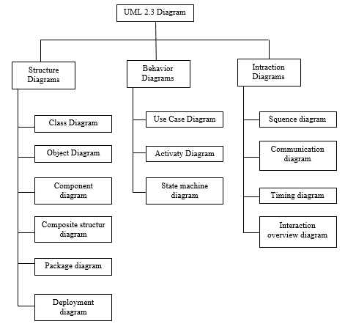Pada UML terdiri dari 13 macam diagram yang dikelompokan pada 3 kategori. Pembagian kategori dan macam-macam diagram tersebut dapat dilihat pada gambar di bawah ini.(Rosa A.S 2019)

Gambar 2. 1 Diagram UML

1. Use Case Diagram

Use case atau diagram use case merupakan pemodelan untuk melakukan (behavior) sistem informasi yang akan dibuat. Use Case mendeskripsikan sebuah interaksi antara satu atau lebih aktor dengan sistem informasi yang akan dibuat. Secara kasar, use case digunakan untuk mengetahui fungsi apa saja yang ada di dalam sebuah sistem informasi dan siapa saja yang berhak menggunakan fungsi-fungsi itu.

Syarat penamaan pada use case adalah nama didefinisikan sesimpel mungkin dan dapat dipahami. Ada dua hal utama pada use case yaitu pendefinisian apa yang disebut aktor dan use case.

* Aktor merupakan orang, proses, atau sistem lain yang berinteraksi dengan sistem informasi yang akan dib uat diluar sistem informasi yang akan dibuat itu sendiri, jadi walaupun simbol dari aktor adalah gambar orang, tapi aktor belum tentu merupakan orang.
* Use case merupakan fungsionalitas yang disediakan sistem sebagai unit-unit yang saling bertukar pesan antara unit atau aktor.

Berikut adalah simbol Simbol yang digunakan pada use case diagram bisa dilihat pada tabel 1.

Tabel 2. 4 Simbol Use Case Diagram

|  |  |  |  |
| --- | --- | --- | --- |
| **NO** | **Simbol** | **Nama** | **Keterangan** |
| 1 |  | Actor | Menspesifikasikan himpunan peran yang pengguna mainkan ketika berinteraksi dengan use case. |
| 2 |  | Use Case | Deskripsi dari urutan aksi-aksi yang ditampilkan sistem yang menghasilkan suatu hasil yang terukur bagi suatu actor |
| 3 |  | Association | Apa yang menghubungkan antara objek satu dengan objek lainnya. |
| 4 |  | Extend | Menspesifikasikan bahwa use case target memperluas perilaku dari use case sumber pada suatu titik yang diberikan |
| 5 |  | Generalization | Hubungan dimana objek anak (descendent) berbagi perilaku dan struktur data dari objek yang ada di atasnya objek induk (ancestor). |
| 6 |  | Include | Menspesifikasikan bahwa use case sumber secara eksplisit. |

1. Activity Diagram

Diagram activity atau activity diagram merupakan workflow (aliran kerja) atau aktivitas dari sebuah sistem atau proses bisnis atau menu yang ada pada perangkat lunak. Yang perlu diperhatikan disini bahwa diagram aktivitas menggambarkan aktivitas sistem bukan apa yang dilakukan aktor, jadi aktivitas yang dapat dilakukan oleh sistem.

Diagram aktivitas juga banyak digunakan untuk mendefinisikan hal-hal berikut ini:

* Rancangan proses bisnis dimana setiap urutan aktivitas yang digambarkan merupakan proses bisnis sistem yang didefinisikan.
* Urutan atau pengelompokan tampilan dari sistem/user interface dimana setiap aktivitas dianggap memiliki rancangan antarmuka tampilan.
* Rancangan pengujian dimana setiap aktivitas dianggap memerlukan sebuah pengujian yang perlu didefinisikan kasus ujinya.
* Rancangan menu yang ditampilkan pada perangkat lunak.

Berikut adalah simbol-simbol yang ada pada diagram aktivitas:

Tabel 2. 5 Simbol Activity Diagram

|  |  |  |  |
| --- | --- | --- | --- |
| **NO** | **Simbol** | **Nama** | **Keterangan** |
| 1 |  | Status Awal | Aktivitas yang dilakukan sistem,aktivitas biasanya diawali dengan kata kerja |
| 2 |  | Aktivitas | Deskripsi dari urutan aksi-aksi yang ditampilkan sistem yang menghasilkan suatu hasil yang terukur bagi suatu actor |
| 3 |  | Percabangan | Asosiasi percabangan dimana jika ada pilihan aktivitas lebih dari satu |
| 4 |  | Penggabungan | Asosiasi penggabungan dimana lebih dari satu aktivitas digabungkan menjadi satu |
| 5 |  | Status Akhir | Status akhir yang dilakukan sistem, sebuah diagram aktivitas memiliki sebuah status akhir |

1. Classs Diagram

Diagram kelas atau class diagram merupakan struktur sistem dari segi pendefinisian kelas-kelas yang akan dibuat untuk membangun sistem. Kelas memiliki apa yang disebut atribut dan metode atau operasi.

* Atribut merupakan variabel-variabel yang dimiliki oleh suatu kelas.
* Operasi atau metode adalah fungsi-fungsi dimiliki oleh suatu kelas.

Diagram kelas dibuat agar pembuat atau programmer membuat kelas-kelas sesuai rancangan di dalam diagram kelas agar antara dokumentasi perancangan dan perangkat lunak sinkron. Banyak berbagai kasus, perancangan kelas yang dibuat tidak sesuai dengan kelas-kelas yang dibuat pada perangkat lunak, sehingga tidak ada gunanya lagi sebuah perancangan karena apa yang dirancang dan hasil jadinya tidak sesuai. (Rosa A.S 2019)

### Bootstrap

Bootstrap merupakan sebuah Framework CSS yang paling banyak diminati oleh para developer website. Class-class CSS dalam bootstrap sudah dibakukan sehingga pengerjaan sebuah project berbasis web menjadi semakin mudah dilakukan secara bersama-sama dengan sebuah tim. Kita dengan mudah dapat mendesain tampilan website yang responsif dengan menggunakan Bootstrap. Responsif maksudnya lebar halaman website akan disesuaikan secara otomatis berdasarkan perangkat yang digunakan untuk mengaksesnya, baik itu ketika diakses menggunakan PC, laptop, tablet, ataupun smartphone sehingga website akan menyesuaikan dengan lebar perangkat yang digunakan pengunjung.

Dalam mendesain layout, Bootstrap menyediakan fitur grid (12 grid). Grid ini ibarat kolom dalam sebuah tabel. Kita dapat membagi-bagi layout sebuah halaman website menjadi beberapa bagian dengan mudah dan cepat. Selain kemampuan menghasilkan tampilan website yang responsive, Bootstrap juga menyediakan Class-class CSS yang sudah terintegrasi dengan javascript dan jQuery. Jadi, untuk merancang form, membuat button (tombol), navigasi, dropdown menu, model, carousel, ataupun slider content, dan lain sebagainya hanya dengan memanggil class-class yang sudah disediakan sehingga mempermudah kita untuk menciptakan website yang memiliki desain menarik (teknik), profesional, dan ringan ketika diakses.

Salah satu sosial media yang menggunakan framework CSS Bootstrap adalah twitter. Bootstrap pertama kali dibuat oleh programmer Twitter, yaitu Mark Otto dan Jacob Thornton pada tahun 2011. Pada saat itu, antar sesama programmer Twitter menggunakan berbagai macam tools dan library secara terpisah dalam men-developer project sehingga tidak ada standarisasi dan sulit dalam pengelolaan. Hingga pada akhirnya , Otto dan Thornton membuat framework yang dapat digunakan secara bersama-sama dalam internet Twitter. Setelah keluar dari Twitter, mereka menjadikan Bootstrap menjadi project open source sehingga dapat digunakan oleh banyak programmer lain, hingga pada tahun 2014 Bootstrap menjadi proyek No. 1 di GitHub.

Cara menggunakan bootstrap. File CSS Bootstrap harus kita panggil terlebih dahulu di dalam dokumen HTML untuk dapat digunakan Bootstrap dan diletakan sebelum tag ‘head tutup’ ataupun </head> dan file javascript jQuery kita tempatkan sebelum tag ‘body tutup </body>. Contoh penggunaan Bootstrap seperti kode HTML berikut ini. Tag </body>. Jadi, setiap menggunakan Bootstrap ketiga file tersebut, yaitu file CSS, jQuery, dan javascript Bootstrap harus kita sertakan dalam dokumen web.(Kaban 2018)

# 

# BAB III METODOLOGI PENELITIAN



## Kerangka Pikir

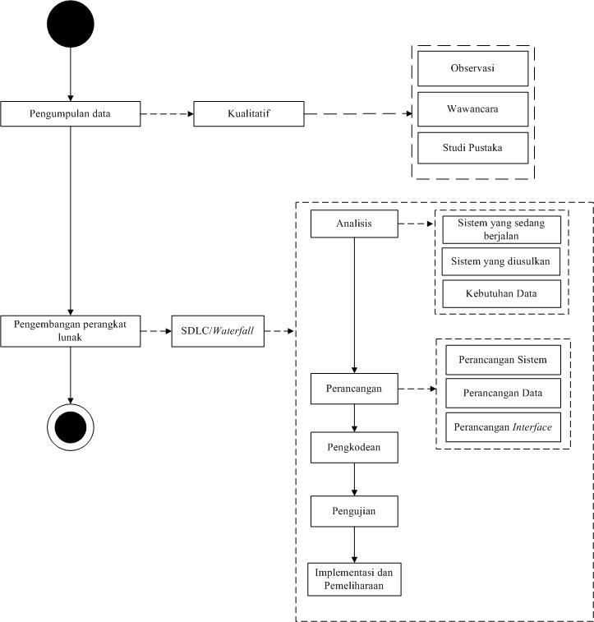Tahapan-tahapan yang dilakukan dalam membangun pendaftaran skripsi berbasis web ini yaitu sebagai berikut:

Gambar 3. 1 Kerangka Pikir

## Deskripsi



### Metode Pengumpulan Data

Dalam Pelaksanaan penelitian ini diperlukan data dan informasi terkait yang nantinya akan digunakan sebagai bahan rujukan proses penyelesaian masalah dan sistem yang sedang berjalan. Adapun teknik yang dilakukan dalam pengumpulan data adalah sebagai berikut:

1. Observasi

Pada metode ini peneliti melakukan observasi langsung ke lokasi untuk mengumpulkan data-data terkait pendaftaran skripsi pada Fakultas Teknologi Informasi Universitas Bale Bandung. Observasi ini dilakukan untuk mencari data-data yang di perlukan dalam penelitian.

1. Wawancara

Pada tahap ini peneliti melakukan wawancara dan tanya jawab dengan pihak Tata Usaha Fakultas Teknologi Informasi Universitas Bale Bandung. Tujuan dilakukannya wawancara untuk mengetahui secara detail bagaimana proses pengajuan skripsi yang sedang berjalan sebagai data untuk dilakukan pemecah masalah.

1. Studi pustaka

Pada tahap ini peneliti mempelajari konsep, teknik, maupun informasi dari berbagai sumber seperti internet, buku, jurnal, maupun artikel ilmiah lainnya yang berkaitan dengan objek yang diteliti.

### Metode pengembangan perangkat lunak

Penelitian ini penulis menggunakan metode pengembangan perangkat lunak *Software Development Life Cycle* (SDLC) dengan model *Waterfall*. Model *waterfall* adalah model klasik yang bersifat sistematis, serta berurutan dalam membangun *software*. Model *Waterfall* terdiri dari lima tahapan yaitu analisis, design, coding dan testing, implementasi, dan *maintenance*.

1. Analisis

Pada tahapan ini dilakukan analisis terhadap sistem yang sudah ada serta melakukan analisis kebutuhan sistem dan melakukan analisis kebutuhan data sebagai berikut :

1. Analisis Fungsional

Penjelasan secara rinci dari setiap fungsi pada aplikasi. Fungsi-fungsi yang dimiliki aplikasi adalah :

1. *User* Admin

* Admin melakukan Verifikasi dengan cara melakukan update status serta memeriksa berkas yang di kumpulkan oleh mahasiswa
* Admin memberikan informasi dengan mengupdate informasi akhir pengumpulan persyaratan skripsi
* Admin dapat melakukan komunikasi melalui pesan
* Admin dapat melihat rekap mahasiswa yang telah melakukan pengumpulan persyaratan tahap pertama serta melihat mahasiswa yang belum mengumpulkan persyaratan tahap pertama dan adin dapat mencetak hasil dari rekap mahasiswa tersebut

1. *User* Mahasiswa

* Saat user melakukan pengumpulan peryaratan tahap pertama lalu setelah itu user menunggu verifikasi admin
* Setelah admin melakukan tahap verifikasi dengan memberikan centang biru maka mahasiswa bisa melakukan pengumpulan persyaratan tahap kedua
* Jika mahasiswa dalam pengumpulan persyaratan skripsi ada yang keliru maka mahasiswa bisa melakukan edit data
* Ketika user memiliki kendala maka user bisa melakukan verifikasi kepada admin dengan mengirim pesan.

1. Analisis Non Fungsional
2. *Hardware* (Perangkat Keras)

Guna menunjang pembangun sistem dalam penelitian ini dibutuhkan hardware dengan spesifikasi tertentu, seperti pada tabel berikut ini :

Tabel 3. 1 Spesifikasi Perangkat Keras

|  |  |  |
| --- | --- | --- |
| Spesifikasi Laptop Aser Aspire5 | | |
| 1 | Prosesor | Intel(R) Core(TM) i5-10210U CPU @1.60GHz 2.11GHz |
| 2 | Memori | 4096MB RAM DDR4 |
| 3 | Grafik | NVIDIA GeForce MX250 2GB |
| 4 | Display | 14.0 Inch display with iPS (In-Plane Switching) technologi, Fukk HD 1920x1080. |
| 5 | Penyimpanan | 1 TB HDD |
| 6 | Sistem Operasi | Windows 10 |

1. *Software* (Perangkat Lunak)

Untuk menunjang pembangun sistem dalam penelitian ini dibutuhkan *software* berikut ini :

* Sistem Operasi Windows 10
* *Sublime Text*
* Web Server
* XAMPP
* Web Browser
* PHP
* Html
* CSS
* Visio
* Modelio
* Bootstrap

1. Analisis kebutuhan Data

Untuk mendukung pembuatan Pendaftaran Skripsi Berbasis Web ini, penulis memerlukan beberapa data sebagai bahan penelitian. Dalam hal ini data yang penulis bersumber dari pihak Fakultas Teknologi Informasi Universitas Bale Bandung. Adapun data-data yang digunakan untuk Pendaftaran Skripsi yang akan dibangun yaitu sebagai berikut :

1. Data berkas-berkas syarat kelengkapan pendaftaran skripsi pada Fakultas Teknologi Informasi Universitas Bale Bandung.
2. Data mahasiswa yang sedang mengambil tugas akhir pada Fakultas Teknologi Informasi Universitas Bale Bandung
3. Perancangan

Informasi dari tahap sebelumnya akan dipelajari dan akan dimasukan ke dalam rancangan desain sistem menggunakan Case Diagram, Activity Diagram, Sequence Diagram sehingga membantu dalam mendefinisikan arsitektur sistem secara keseluruhan. Pembuatan perancangan menggunakan pendekatan standarisasi bahasa pemodelan untuk pembangunan perangkat lunak yang akan dibuat dengan *Unified Modeling Language* (UML) agar mudah dalam proses pengembangan dan visualisasinya. Diagram UML yang akan digunakan adalah :

1. *Use Case Diagram*

Digunakan untuk menggambarkan keterhubungan actor dan use case yang terlibat dalam penelitian ini adalah:

1. *Actor* : Mahasiswa dan Admin.
2. *Use Case* Mahasiswa : Mahasiswa dapat melihat semua fitur, Mahasiswa dapat mengupload pada fitur upload berkas, Mahasiswa dapat Mengupdate pada fitur Profil
3. *Use Case* Admin : Mengola *website* yang terdapat fitur *create, read, update, delete*
4. *Class Diagram*

* Admin
* Mahasiswa
* File
* Pesan
* Pemberitahuan
* Info

1. *Activity Diagram*

Digunakan untuk memodelkan alur kerja dari sistem dan aktivitas dari aktor dalam sistem informasi.

1. *Activity Diagram* Admin

* Login : memasukan *username* dan *password*
* Ganti *password* : mengganti *password*
* Melihat Notifikasi
* Mengelola Profil : Mengupdate tentang data diri pribadi admin.
* Melihat Tampilan awal tentang diagram data mahasiswa yang sudah mengumpulkan lengkap dan belum mengumpulkan berkas persyaratan skripsi.
* Mengelola Mahasiswa : Data Mahasiswa login
* Mengelola berkas masuk : Data berkas yang mahasiswa upload
* Mengelola Pesan : Menerima pesan masuk
* Mengelola Informasi : Menginformasikan tentang *date line upload* berkas persyaratan skripsi

1. *Activity Diagram* Mahasiswa

* Login : memasukan *username* dan *password* bagi yang sudah daftar
* Registrasi : mendaftarkan diri untuk login akun
* Ganti *password* : mengganti password
* Mengelola Profil : Mengupdate tentang data diri pribadi.
* Melihat *Home*
* Melihat Persyaratan
* Mengelola Pendaftaran : *upload* berkas skripsi
* Pesan : Mengisimkan Pesan
* Melihat Tentang : Informasi Aplikasi

1. *Prototype* Halaman *Website*

Digunakan untuk menunjukan gambaran perancangan halaman *website* yang akan dibuat diantaranya:

1. *Prototype* Admin

* Halaman *Login*
* Halaman Ganti *password*
* Halaman Notifikasi
* Halaman *home*
* Halaman Profil
* Halaman Mahasiswa
* Halaman Berkas Masuk
* Halaman Pesan
* Halaman Informasi

1. *Prototype* Mahasiswa

* Halaman *Login*
* Halaman Registrasi
* Halaman Ganti *password*
* Halaman *home*
* Halaman Persyaratan
* Halaman Pendaftaran
* Halaman Profil
* Halaman Pesan Masuk
* Halaman Tentang

1. Pengkodean

Pada tahapan ini merupakan implementasi yang dilakukan dari tahapan desain ke dalam bahasa yang bisa dikenali oleh komputer. Proses yang dilakukan adalah dengan coding (proses membuat kode). Penulis menggunakan *text editor* *Sublime Text*, untuk webserver menggunakan XAMPP 7.3.28 dan menggunakan Bahasa pemrograman PHP.

1. Pengujian

Pada tahapan ini merupakan pengujian secara menyeluruh dari sistem yang telah dibuat. Penulis melakukan pengujian setelah analisis, desain dan pengkodean lalu penulis melakukan pengujian apakah sistem pengkodean yang telah dilakuakn sesuai dengan apa yang diharapkan dan di butuhkan untuk membantu mahasiswa dalam melakukan pengumpulan persyaratan proposal skripsi dan sidang skripsi.

1. Implementasi dan pemeliharaan

Dalam tahap ini sistem yang telah dibuat sudah bisa mulai untuk digunakan maupun dipublikasikan. Untuk selanjutnya pada tahapan pemeliharaan sistem, serta pengembangan sistem dapat dilakukan oleh Fakultas Teknologi Informasi Universitas Teknologi Bandung, selaku tempat penulis melakukan penelitian.

# BAB IV ANALISA, PERANCANGAN DAN HASIL

## Analisis

Analisis dilakukan sebagai langkah awal penelitian untuk mengetahui kebutuhan-kebutuhan yang diperlukan pengguna. Berikut adalah hasil Analisa program yang telah penulis lakukan guna membantu dalam Pengembangan Aplikasi Seleksi Kelayakan Pengajuan Proposal Skripsi Dan Sidang Skripsi Berbasis Web Di Fakultas Teknologi Informasi Universitas Bale Bandung.

### Analisis Masalah

1. Analisis Sistem Yang Sedang Berjalan

Menganalisis sistem yang sedang berjalan bertujuan untuk mengetahui lebih jelas bagaimana cara kerja sistem tersebut dan masalah yang dihadapi sistem untuk dijalankan landasan usulan perancangan sistem. Berdasarkan penganalisaan pada penelitian sebelumnya, prosedur pengajuan proposal dan sidang skripsi yang terdapat pada Fakultas Teknologi Informasi Universitas Bale Bandung prosedur sistem pendaftaran saat ini belum berjalan dengan baik, dimana mahasiswa masih mengumpulkan berkas dengan menggunakan media perantara kertas dan kemudian mendaftar pada program studi masing-masing di Fakultas Teknologi Informasi Universitas Bale Bandung. Berkas-berkas yang telah diajukan oleh mahasiswa disimpan di dalam lemari penyimpanan program studi masing-masing. Tempat penyimpanan lemari ini, belum terjamin keamananya serta terbatas dalam menyimpan berkas-berkas skripsi mahasiswa. Berikut merupakan penjelasan prosedur sistem pendaftaran skripsi yang sedang berjalan saat ini pada Fakultas Teknologi Informasi Universitas Bale Bandung :

1. 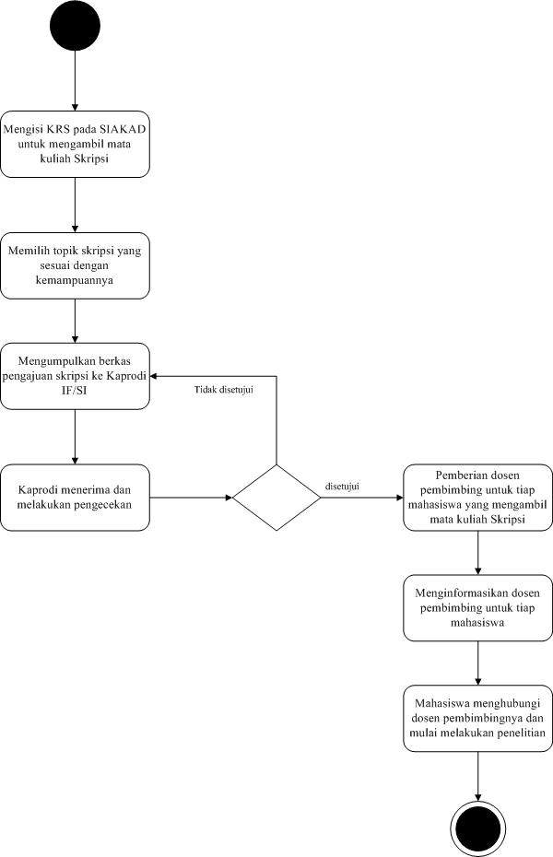Alur pendaftaran skripsi yang sedang berjalan

Gambar 4. 1 Alur Pendaftaran Skripsi yang Sedang berjalan

Berikut merupakan penjelasan proses pendaftaran skripsi yang sedang berjalan pada Fakultas Teknologi Informasi Universitas Bale Bandung :

1. Mahasiswa mengisi KRS terlebih dahulu pada SIAKAD, untuk mengambil mata kuliah Skripsi.
2. Mahasiswa memilih topik skripsi yang sesuai dengan kemampuannya.
3. Mahasiswa mengumpulkan berkas pengajuan skripsi berikut dengan topik skripsi yang dipilih sesuai dengan persyaratan dari Prodi di Fakultas Teknologi Informasi Universitas Bale Bandung
4. Prodi menerima dan melakukan pengecekkan berkas-berkas pengajuan skripsi dari mahasiswa yang telah mengumpulkan berkas pengajuan skripsi.
5. Kemudian, prodi melakukan pemberian dosen pembimbing yang sesuai dengan topik skripsi yang diajukan oleh mahasiswa
6. Prodi mencetak dan menyebarkan nama dosen pembimbing beserta mahasiswa bimbingannya agar nantinya mahasiwa dapat melihat dosen pembimbingnya.
7. Mahasiswa dapat melihat dosen pembimbingnya, dan memulai skripsinya
8. 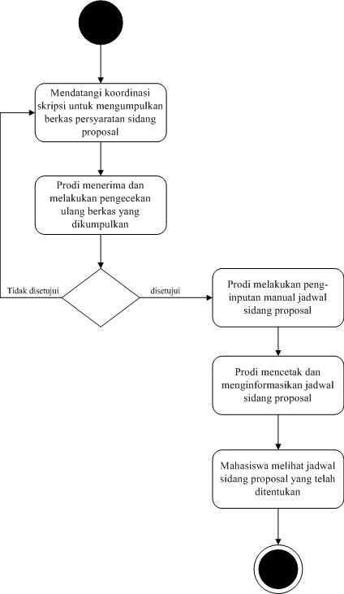Alur pendaftaran Sidang Proposal yang sedang berjalan

Gambar 4. 2 Alur Pendaftaran Sidang Proposal yang Sedang berjalan

Berikut merupakan penjelasan proses pendaftaran Sidang Proposal yang sedang berjalan pada Fakultas Teknologi Informasi Universitas Bale Bandung :

1. Mahasiswa mengumpulkan berkas pendaftaran Sidang Proposal sesuai dengan persyaratan dari Fakultas Teknologi Informasi Universitas Bale Bandung
2. Prodi menerima berkas-berkas pendaftaran sidang proposal dari mahasiswa yang telah melakukan pengumpulan berkas pendaftaran sidang proposal.
3. Prodi melakukan Penginputan jadwal sidang proposal.
4. Kemudian, prodi mencetak dan menyebarkan jadwal sidang proposal ke mahasiswa.
5. Mahasiswa dapat melihat jadwal sidang proposal.
6. 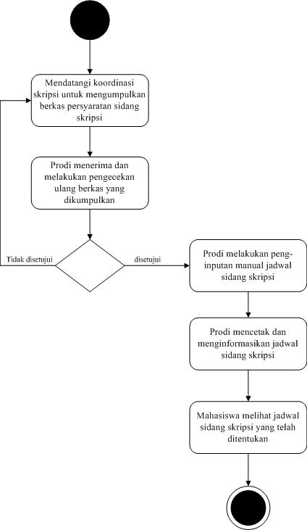Alur pendaftaran Sidang skripsi yang sedang berjalan

Gambar 4. 3 Alur Pendaftaran Sidang Skripsi yang Sedang berjalan

Sidang skripsi dilakukan dua tahap yaitu sidang skripsi UP-1 dan sidang skripsi UP-2. Untuk proses pendaftarannya sama saja, yang membedakan yaitu pada persyaratan yang harus dikumpulkan. Berikut merupakan penjelasan proses pendaftaran Sidang Skripsi yang sedang berjalan pada Fakultas Teknologi Informasi Universitas Bale Bandung :

1. Mahasiswa mengumpulkan berkas pendaftaran sidang skripsi sesuai dengan persyaratan dari Fakultas Teknologi Informasi Universitas Bale Bandung.
2. Prodi menerima berkas-berkas pendaftaran sidang skripsi dari mahasiswa yang telah melakukan pengumpulan berkas pendaftaran sidang skripsi.
3. Prodi Melakukan pengecekan berkas sidang skripsi yang telah dikumpulkan.
4. Prodi melakukan Penginputan jadwal sidang skripsi.
5. Kemudian, prodi mencetak dan menyebarkan jadwal sidang skripsi mahasiswa.
6. Mahasiswa dapat melihat jadwal sidang skripsi.
7. Analisis Sistem Yang diusulkan
8. 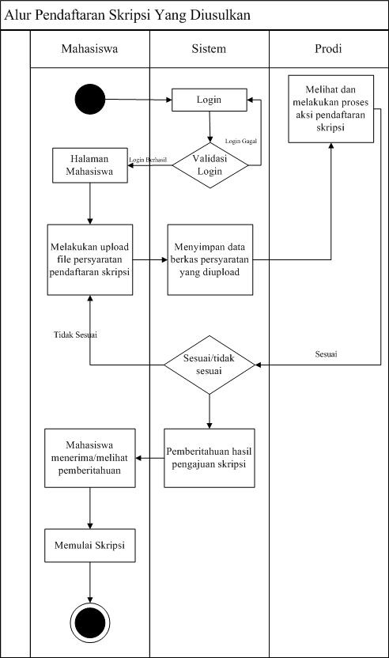Alur Pendaftaran Skripsi Yang di Usulkan

Gambar 4. 4 Alur Pendaftaran Skripsi Yang di Usulkan

Berikut merupakan penjelasan alur pendaftaran skripsi yang diusulkan pada Fakultas teknologi Informasi Universitas Bale Bandung :

1. Mahasiswa melakukan *login* kedalam web pendaftaran skripsi dengan memasukkan *username* dan *password*.
2. Mahasiswa meng-*upload* file persyaratan pendaftaran skripsi.
3. Prodi melihat judul skripsi yang diajukan oleh mahasiswa yang melakukan pendaftaran, setelah itu prodi meneruskan informasi pendaftaran skripsi tersebut kepada dosen-dosen yang sesuai dengan topik yang dipilih oleh mahasiswa yang melakukan pendaftaran dengan cara manual.
4. Dosen mendapatkan hak untuk menolak maupun mengizinkan mahasiswa terkait judul skripsinya dengan cara manual.
5. Mahasiswa melihat judul skripsinya, apabila dosen menyetujui maka dilanjutkan dengan memulai skripsinya, apabila dosen menolak maka mahasiswa harus melakukan pendaftaran skripsi ulang.
6. 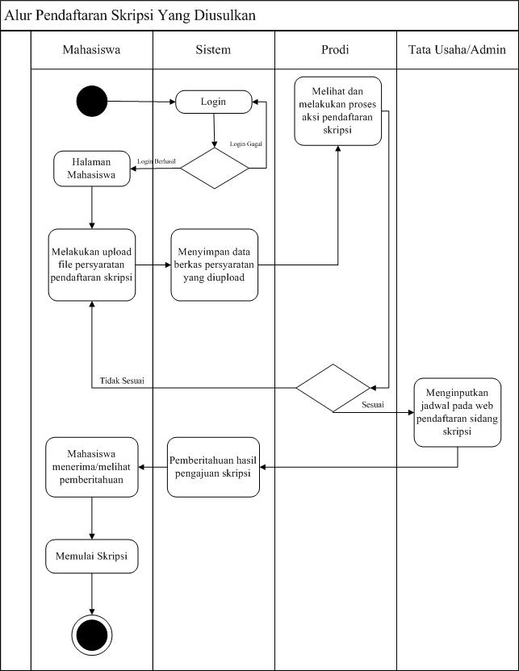Alur Pendaftaran Sidang Proposal Skripsi dan Sidang Skripsi Yang di Usulkan

Gambar 4. 5 Alur Pendaftaran Sidang Proposal Skripsidan Sidang Skripsi Yang di Usulkan

Berikut merupakan penjelasan alur pendaftaran sidang proposal skripsi dan sidang skripsi yang diusulkan pada Fakultas Teknologi Informasi Universitas Bale Bandung :

1. Mahasiswa melakukan *login* kedalam web pendaftaran skripsi dengan memasukkan *username* dan *password*.
2. Mahasiswa meng-*upload* file persyaratan pendaftaran sidang proposal skripsi atau sidang skripsi.
3. Prodi mempunyai hak untuk menerima maupun menolak pendaftaran sidang proposal atau sidang skripsi yang diajukan oleh mahasiswa dilihat dari file persyaratan yang di *upload*.
4. Jika persyaratan yang diupload disetujui oleh prodi, admin akan menginputkan jadwal pada sistem. Dan jika persyaratan yang diupload tidak disetujui maka mahasiswa harus melakukan penguploadan ulang.
5. Lalu, admin(Tata Usaha) melakukan penjadwalan untuk mahasiswa yang sudah disetujui persyaratannya oleh Prodi
6. Mahasiswa dapat melihat jadwal sidang.

### Analisis Software

Untuk menunjang pembangun sistem dalam penelitian ini dibutuhkan *software* berikut ini :

* Sistem Operasi Windows 10
* *Sublime Text* sebagai text editor untuk Proses Pengkodean Aplikasi
* Web Browser
* Web server
* PHP
* Html
* XAMPP digunakan untuk *web server*
* Modelio
* Pencil
* Bootstrap

### Analisis Pengguna

Aplikasi seleksi kelayakan pengajuan proposal skripsi dan sidang skripsi berbasis web ini digunakan pada 2 level yaitu admin dan mahasiswa dimana otoritas pengguna sistem adalah sebagai berikut :

1. Admin
2. Mengola *website* yang terdapat fitur *create, read, update, delete*
3. Mahasiswa
4. Menambah dan mengubah data Pribadi.
5. Mengajukan permohonan proposal skripsi dan Sidang Skripsi skripsi.

### *User Interface*

Tampilan *user interface* atau rancangan antarmuka pengguna diharapkan memudahkant *user* menggunakan aplikasi ini. Berikut adalah *User Interface* Aplikasi Seleksi Kelayakan Pengajuan Proposal Skripsi Dan Sidang Skripsi Berbasis Web Di Fakultas Teknologi Informasi Universitas Bale Bandung, meliputi:

1. *User Interface* Halaman Utama WEB
2. *User Interface* Admin

* *User Interface*  Halaman *Login* Admin
* *User Interface*  Halaman *Home* Admin
* *User Interface*  Halaman Data Mahasiswa
* *User Interface*  Halaman Berkas Masuk
* *User Interface*  Halaman Pesan
* *User Interface*  Halaman Jadwal Sidang
* *User Interface*  Halaman Informasi

1. *User Interface* Mahasiswa

* *User Interface*  Halaman *Login* Mahasiswa
* *User Interface* Halaman Registrasi Mahasiswa
* *User Interface* Halaman *Home* Mahasiswa
* *User Interface*  Halaman Persyaratan
* *User Interface*  Halaman Pendaftaran
* *User Interface*  Halaman Profile
* *User Interface*  Halaman Pesan Masuk
* *User Interface*  Halaman Info Jadwal Sidang
* *User Interface*  Halaman Tentang

### Fitur-Fitur

Berikut ini adalah fitur-fitur yang disediakan oleh aplikasi ini:

1. Halaman Awal WEB
2. Admin

* Halaman *Login*
* Halaman *home*
* Halaman Profil
* Halaman Data Mahasiswa
* Halaman Berkas Masuk
* Halaman Pesan
* Halaman Jadwal Sidang
* Halaman Informasi

1. Mahasiswa

* Halaman *Login*
* Halaman Registrasi
* Halaman *home*
* Halaman Persyaratan
* Halaman Pendaftaran
* Halaman Profil
* Halaman Pesan Masuk
* Halaman Info Jadwal Sidang
* Halaman Tentang

### Analisis Data

Untuk mendukung pengembangan Aplikasi Seleksi Kelayakan Pengajuan Proposal Skripsi dan Sidang Skripsi berbasis Web ini, penulis memerlukan beberapa data sebagai bahan penelitian. Dalam hal ini data yang penulis bersumber dari pihak Fakultas Teknologi Informasi Universitas Bale Bandung. Adapun data-data yang digunakan untuk Pendaftaran Skripsi yang akan dibangun yaitu sebagai berikut :

Tabel 4. 1 Analisis Data

|  |  |  |  |
| --- | --- | --- | --- |
| No | Proses | Masukan | Keluaran |
| 1. | Login | 1. *Username* 2. *Password* | Informasi Login |
| 2. | Pengajuan Pendaftaran Sidang Proposal | 1. Sertifikat LDKM 2. Sertifikat PKKMB 3. Penyerahan KP 4. Bukti Pembayaran 5. KHS semester 1-7 6. KRS semester 8 7. Ijazah | Data Mahasiswa yang mengumpulkan persyaratan sidang proposal |
| 3. | Pengajuan Pendaftaran Sidang Skripsi Tahap 1 | 1. Bukti Pembayaran SUP 1 2. Surat Rekomendasi SUP 1 dari Dosen Pembimbing 3. Fromulir Permohonan SUP-1 4. Draft laporan BAB 1-3 beisi cover, abstrak, daftar isi | Data Mahasiswa yang mengumpulkan persyaratan sidang skripsi tahap 1 |
| 4. | Pengajuan Pendaftaran Sidang Skripsi Tahap 2 | 1. Bukti Pembayaran SUP 1 2. Surat Rekomendasi SUP 1 dari Dosen Pembimbing 3. Fromulir Permohonan SUP-1 4. Sertifikat Toefl 5. Sertifikat BNSP 6. Draft Laporan lengkap | Data Mahasiswa yang mengumpulkan persyaratan sidang skripsi tahap 2 |
| 5. | Jadwal Sidang | 1. Nama 2. NIM 3. Tanggal 4. Jam Mulai 5. Jam Selesai 6. Pembimbing 1 7. Pembimbing 2 8. Ketua Sidang 9. Penguji 1 10. Penguji 2 | Info Jadwal Sidang Proposal, Sidang UP-1 dan Sidang UP-2 |

Terdapat empat proses yang dibutuhkan dalam Aplikasi Seleksi Kelayakan Pengajuan Proposal Skripsi dan Sidang Skripsi berbasis Web ini yaitu proses login, Pengajuan Pendaftaran Sidang Proposal, Pengajuan Pendaftaran Sidang Skripsi Tahap 1 dan Pengajuan Pendaftaran Sidang Skripsi Tahap 2. Proses login digunakan pengguna untuk masuk ke aplikasi sesuai dengan hak aksesnya. Pengajuan Pendaftaran Sidang Proposal adalah proses dimana mahasiswa dapat menggunakan akses ini untuk mengumpulkan persyaratan pendaftaran sidang proposal, begitupun dengan admin/staff Tata Usaha dapat melihat laporan data mahasiswa yang mengumpulkan persyaratan tersebut. Pengajuan Pendaftaran Sidang Skripsi Tahap 1 dan Tahap 2 adalah proses dimana mahasiswa dapat menggunakan akses ini untuk mengumpulkan persyaratan yang di perlukan. Namun pengumpulannya dilakukan secara bertahap, apabila mahasiswa tersebut telah dinyatakan lulus pada sidang tahap pertama. Begitupun dengan admin/staff Tata Usaha dapat melihat laporan data mahasiswa yang mengumpulkan persyaratan tersebut.

## Perancangan

### UML (*Unified Modelling Language*)

Berikut merupakan UML (*Unified Modelling Language*) yang terdapat didalam Aplikasi Seleksi Kelayakan Pengajuan Proposal Skripsi Dan Sidang Skripsi Berbasis Web di Fakultas Teknologi Informasi Universitas Bale Bandung sebagai berikut:

1. *Use Case Diagram*

*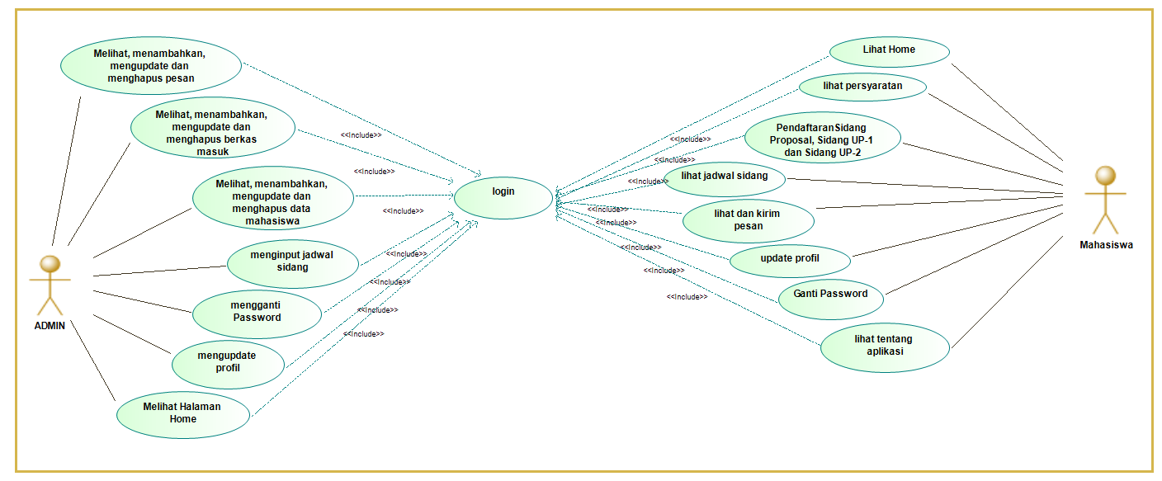Use case diagram*  merupakan pemodelan untuk mendeskripsikan sebuah interaksi antara satu atau lebih aktor dengan aplikasi yang dibuat serta digunakan untuk mengetahui fungsi apa saja yang ada di dalam sebuah aplikasi dan siapa saja yang berhak menggunakan fungsi-fungsi tersebut. Pada sistem ini terdapat 2 aktor, yakni Admin dan Mahasiswa. Untuk menjelaskan *usecase diagram* dari sistem yang akan di bangun dijelaskan pada *usecase* spesifikasi tiap aktor. Berikut adalah Gambar *Use Case Diagram* Sistem :

Gambar 4. 6 Use Case Diagram Aplikasi

Penjelasan dari gambar *use case diagram* diatas dapat dijelaskan dalam tabel deskripsi berikut:

1. Skenario *use case* Admin
2. Skenario *use case* Login Admin

Berikut Skenario *use case* yang menggambarkan *Login* Admin pada aplikasi :

Tabel 4. 2 Skenario use case Login Admin

|  |  |  |
| --- | --- | --- |
| **Nama** | Login Admin | |
| **Aktor** | Admin | |
| **Deskripsi** | *Use Case* ini digunakan untuk melakukan verifikasi admin dengan memeriksa hak akses admin | |
| **Precondition** | Memasukkan *Username* dan *Password* | |
| **Postcondition** | Berhasil masuk ke halaman awal aplikasi | |
|  | **Aktor** | **Sistem** |
|  | 1. *Use Case* dimulai pada saat admin menjalankan aplikasi sistem |  |
| ***Main flow of event*** |  | 1. Menampilkan *Form Login* |
|  | 1. Admin mengisi *username* dan *password* |  |
|  |  | 1. Sistem melakukan validasi *username* dan *password* |
|  |  | 1. Sistem memberikan hak akses kepada admin |
| ***Exceptional Flow of Event*** | Jika *username* dan *password* tidak *valid,* sistem akan menampilkan pesan kesalahan dan admin tidak dapat masuk ke dalam sistem. | |

1. Skenario *use case Home*

Berikut Skenario *use case* yang menggambarkan Admin masuk di halaman *Home* pada aplikasi :

Tabel 4. 3 Skenario use case Home Admin

|  |  |  |
| --- | --- | --- |
| **Nama** | Home | |
| **Aktor** | Admin | |
| **Deskripsi** | Digunakan untuk melihat Jumlah mahasiswa yang baru masuk, jumlah mahasiswa yang sudah *upload* persyaratan skripsi | |
| **Precondition** | - | |
| **Postcondition** | - | |
|  | **Aktor** | **Sistem** |
|  | 1. *Use Case* dimulai pada saat admin memilih menu *home* |  |
| ***Main flow of event*** |  | 1. Sistem Menampilkan halaman *home* |
|  | 1. Melihat Data mahasiswa yang baru masuk dan yang sudah *upload* persyaratan skripsi |  |
| ***Exceptional Flow of Event*** | - | |

1. Skenario *use case* Berkas Masuk

Berikut Skenario *use case* yang menggambarkan Berkas Masuk pada aplikasi :

Tabel 4. 4 Skenario use case Berkas Masuk

|  |  |  |
| --- | --- | --- |
| **Nama** | Berkas Masuk | |
| **Aktor** | Admin | |
| **Deskripsi** | Digunakan untuk melihat Berkas yang sudah di *upload* oleh setiap mahasiswa | |
| **Precondition** | - | |
| **Postcondition** | - | |
|  | **Aktor** | **Sistem** |
|  | 1. *Use Case* dimulai pada saat admin memilih menu Berkas Masuk |  |
| ***Main flow of event*** |  | 1. Sistem Menampilkan halamanberkas Masuk |
|  | 1. Admin dapat melihat berkas dan melakukan *update* status mahasiswa |  |
|  | 1. Data berkas skripsi yang di update akan otomatis mengubah status mahasiswa pada halaman Data Mahasiswa |
| ***Exceptional Flow of Event*** | Pada saat menampilkan halaman lihat berkas, admin bisa melihat atau menghapus file jika file itu bukan persyaratan skripsi. | |

1. Skenario *use case* Data Mahasiswa

Berikut Skenario *use case* yang menggambarkan Data Mahasiswa pada aplikasi :

Tabel 4. 5 Skenario use case Data Mahasiswa

|  |  |  |
| --- | --- | --- |
| **Nama** | Data Mahasiswa | |
| **Aktor** | Admin | |
| **Deskripsi** | Digunakan untuk melihat seluruh Data Mahasiswa yang mengikuti Skripsi | |
| **Precondition** | - | |
| **Postcondition** | - | |
|  | **Aktor** | **Sistem** |
|  | 1. *Use Case* dimulai pada saat admin memilih menu Data Mahasiswa |  |
| ***Main flow of event*** |  | 1. Sistem Menampilkan halamanData Mahasiswa |
|  | 1. Admin dapat melakukan input jadwal sidang, edit dan hapus mahasiswa |  |
|  |  | 1. Data Mahasiswa yang di edit, akan mengubah status mahasiswa dan hapus untuk menghapus data mahasiswa. |
| ***Exceptional Flow of Event*** | Pada saat melakukan edit, maka admin akan mengupdate mahasiswa tersebut apakah masih belum layak atau sudah layak untuk mengikuti sidang yang dipilih. | |

1. Input Jadwal Sidang

Berikut Skenario *use case* yang menggambarkan Input Jadwal Sidang pada aplikasi :

Tabel 4. 6 Skenario use case Input Jadwal Sidang

|  |  |  |
| --- | --- | --- |
| **Nama** | Input Jadwal sidang | |
| **Aktor** | Admin | |
| **Deskripsi** | Digunakan untuk memasukkan jadwal sidang mahasiswa. | |
| **Precondition** | - | |
| **Postcondition** | - | |
|  | **Aktor** | **Sistem** |
|  | 1. *Use Case* dimulai pada saat admin memilih menu Data Mahasiswa |  |
| ***Main flow of event*** |  | 1. Sistem Menampilkan Data Mahasiswa |
|  | 1. Admin klik proposal/up-1/up-2 di halaman data mahasiswa pada kolom Atur Jadwal |  |
|  | 1. Sistem menampilkan *Form* Input Jadwal yang di pilih |
| 1. Admin mengisi *Form* input Jadwal |  |
| 1. Klik Simpan |  |
|  | 1. Memproses penyimpanan |
| ***Exceptional Flow of Event*** | - | |

1. Skenario *use case* Jadwal Sidang

Berikut Skenario *use case* yang menggambarkan Jadwal Sidang pada aplikasi :

Tabel 4. 7 Skenario use case Jadwal Sidang

|  |  |  |
| --- | --- | --- |
| **Nama** | Jadwal sidang | |
| **Aktor** | Admin | |
| **Deskripsi** | Digunakan untuk melihat siapa saja yang sudah memiliki jadwal untuk sidang | |
| **Precondition** | - | |
| **Postcondition** | - | |
|  | **Aktor** | **Sistem** |
|  | 1. *Use Case* dimulai pada saat admin memilih menu jadwal sidang |  |
| ***Main flow of event*** |  | 1. Sistem Menampilkan *dropdown* jadwal sidang |
|  | 1. Admin memilih jenis jadwal sidang |  |
|  |  | 1. Sistem menampilkan halaman jadwal sidang |
| ***Exceptional Flow of Event*** | - | |

1. Skenario *use case* Pesan Admin

Berikut Skenario *use case* yang menggambarkan Pesan masuk pada aplikasi :

Tabel 4. 8 Skenario use case Pesan Admin

|  |  |  |
| --- | --- | --- |
| **Nama** | Pesan | |
| **Aktor** | Admin | |
| **Deskripsi** | Digunakan untuk berkomunikasi antara mahasiswa dan mahasiswa maupun mahasiswa dan admin (tata usaha FTI UNIBBA) | |
| **Precondition** | - | |
| **Postcondition** | - | |
|  | **Aktor** | **Sistem** |
|  | 1. *Use Case* dimulai pada saat admin memilih menu pesan |  |
| ***Main flow of event*** |  | 1. Sistem Menampilkan halamanpesan |
|  | 1. Admin dapat memulai dan membalas pesan |  |
|  |  | 1. Proses pengiriman pesan pada orang yang dituju. |
| ***Exceptional Flow of Event*** | Pada saat mulai mengirim pesan dan membalas pesan, admin dapat memilih berdasarkan kebutuhan apakah akan memulai pesan atau membalas pesan. | |

1. Skenario *use case update* Info

Berikut Skenario *use case* yang menggambarkan Update Info pada aplikasi :

Tabel 4. 9 Skenario use case update Info Admin

|  |  |  |
| --- | --- | --- |
| **Nama** | Informasi | |
| **Aktor** | Admin | |
| **Deskripsi** | Digunakan untuk menambahkan informasi terkait apa saja yang perlu di informasikan kepada mahasiswa. | |
| **Precondition** | - | |
| **Postcondition** | - | |
|  | **Aktor** | **Sistem** |
|  | 1. *Use Case* dimulai pada saat admin memilih menu Informasi |  |
| ***Main flow of event*** |  | 1. Sistem Menampilkan halamanpesan |
|  | 1. Admin dapat memulai dan membalas pesan |  |
|  |  | 1. Proses pengiriman pesan pada orang yang dituju. |
| ***Exceptional Flow of Event*** | Pada saat mulai mengirim pesan dan membalas pesan, admin dapat memilih berdasarkan kebutuhan apakah akan memulai pesan atau membalas pesan. | |

1. Skenario *use case* Mahasiswa
2. Skenario *use case Login* Mahasiswa

Berikut Skenario *use case* yang menggambarkan *Login*  Mahasiswa pada aplikasi :

Tabel 4. 10 Skenario use case Login Mahasiswa

|  |  |  |
| --- | --- | --- |
| **Nama** | Login | |
| **Aktor** | Mahasiswa | |
| **Deskripsi** | *Use Case* ini digunakan untuk melakukan verifikasi mahasiswa dengan memeriksa hak akses mahasiswa | |
| **Precondition** | Masukkan *username* dan *password* | |
| **Postcondition** | Berhasil masuk ke halaman awal mahasiswa | |
|  | **Aktor** | **Sistem** |
|  | 1. *Use Case* dimulai pada saat Mahasiswa menjalankan sistem |  |
| ***Main flow of event*** |  | 1. Sistem Menampilkan *form login* |
|  | 1. Mahasiswa mengisi *username* dan *password* |  |
|  |  | 1. Sistem memeriksa dan melakukan verifikasi |
|  |  | 1. Sistem akan memberikan hak akses kepada mahasiswa |
| ***Exceptional Flow of Event*** | Jika *username* dan *password* tidak sesuai, sistem akan menampilkan Pesan nim belum ada dan tidak dapat masuk ke dalam sistem. Jika mahasiswa belum mempunyai akun, mahasiswa bisa melakukan registrasi di halaman login mahasiswa. | |

1. Skenario *use case* Registrasi

Berikut Skenario *use case* yang menggambarkan Registrasi Mahasiswa pada aplikasi :

Tabel 4. 11 Skenario use case Registrasi

|  |  |  |
| --- | --- | --- |
| **Nama** | Registrasi | |
| **Aktor** | Mahasiswa | |
| **Deskripsi** | *Use Case* ini digunakan untuk melakukan registrasi mahasiswa yang belum mempunyai akun. | |
| **Precondition** | Masukkan Nama, Nim, Email dan Prodi | |
| **Postcondition** | Berhasil Registrasi | |
|  | **Aktor** | **Sistem** |
|  | 1. *Use Case* dimulai pada saat Mahasiswa menjalankan sistem |  |
| ***Main flow of event*** |  | 1. Sistem Menampilkan halaman *login* |
|  | 1. Mahasiswa memilih *button* registrasi |  |
|  | 1. Sistem menampilkan *form* registrasi |
| 1. Mahasiswa mengisi *form* registrasi |  |
| 1. Mahasiswa mengklik simpan |  |
|  | 1. Sistem menyimpan data mahasiswa |
| ***Exceptional Flow of Event*** | Jika mahasiswa belum mempunyai akun, maka diwajibkan untuk melakukan registrasi | |

1. Skena rio *Use Case*  *home*

Berikut Skenario *use case* yang menggambarkan Halaman *home* pada aplikasi :

Tabel 4. 12 Skenario Use Case home

|  |  |  |
| --- | --- | --- |
| **Nama** | *Home* | |
| **Aktor** | Mahasiswa | |
| **Deskripsi** | Digunakan untuk melihat halaman awal pada website aplikasi. | |
| **Precondition** | - | |
| **Postcondition** | - | |
|  | **Aktor** | **Sistem** |
|  | 1. *Use Case* dimulai pada saat mahasiswa memilih menu *home* |  |
| ***Main flow of event*** |  | 1. Sistem Menampilkan halaman *home* |
|  | 1. Mahasiswa melihat halaman awal aplikasi. |  |
| ***Exceptional Flow of Event*** | - | |

1. Skenario *Use Case*  Persyaratan

Berikut Skenario *use case* yang menggambarkan Halaman Persyaratan pada aplikasi :

Tabel 4. 13 Skenario Use Case Persyaratan

|  |  |  |
| --- | --- | --- |
| **Nama** | Persyaratan | |
| **Aktor** | Mahasiswa | |
| **Deskripsi** | Digunakan untuk melihat persyaratan apa saja yang harus di upload. | |
| **Precondition** | - | |
| **Postcondition** | - | |
|  | **Aktor** | **Sistem** |
|  | 1. *Use Case* dimulai saat mahasiswa memilih menu persyaratan |  |
| ***Main flow of event*** |  | 1. Sistem Menampilkan halamanpersyaratan |
|  | 1. Mahasiswa melihat persyaratan apa saja yang harus di upload. |  |
| ***Exceptional Flow of Event*** | - | |

1. Skenario *Use Case*  Pendaftaran

Berikut Skenario *use case* yang menggambarkan Pendaftaran pada aplikasi :

Tabel 4. 14 Skenario Use Case Pendaftaran

|  |  |  |
| --- | --- | --- |
| **Nama** | Pendaftaran | |
| **Aktor** | Mahasiswa | |
| **Deskripsi** | Digunakan untuk melakukan pendaftaran sidang sesuai tahapan sidang di Fakultas Teknologi Informasi UNIBBA | |
| **Precondition** | *Upload* persyaratan sidang | |
| **Postcondition** | Berhasil *upload* | |
|  | **Aktor** | **Sistem** |
|  | 1. *Use Case* dimulai pada saat mahasiswa memilih menu pendaftaran |  |
| ***Main flow of event*** |  | 1. Sistem Menampilkan *form* pendaftaran sidang |
|  | 1. Mahasiswa mengisi *form* pendaftaran sidang |  |
| ***Exceptional Flow of Event*** | Pada saat pertama kali mahasiswa harus *upload* persyaratan sidang proposal skripsi untuk melakukan sidang proposal dan jika dinyatakan lulus, maka selanjutnya akan melakukan sidang up-1 dan sidang up-2 dengan mengupload persyaratan yang ditetapkan. | |

1. Skenario *Use Case*  Profil

Berikut Skenario *use case* yang menggambarkan halaman Profil pada aplikasi :

Tabel 4. 15 Skenario Use Case Profil

|  |  |  |
| --- | --- | --- |
| **Nama** | Profil | |
| **Aktor** | Mahasiswa | |
| **Deskripsi** | Digunakan untuk melihat dan mengubah profil pribadi. | |
| **Precondition** | - | |
| **Postcondition** | - | |
|  | **Aktor** | **Sistem** |
|  | 1. *Use Case* dimulai pada saat mahasiswa memilih menu profil |  |
| ***Main flow of event*** |  | 1. Sistem Menampilkan halamanprofil |
|  | 1. Mahasiswa melihat profil pribadi. Jika ada kekeliruan, mahasiswa dapat mengubahnya |  |
|  | 1. Klik *update* |  |
|  |  | 1. Sistem menyimpan data mahasiswa yang telah diubah |
| ***Exceptional Flow of Event*** | - | |

1. Skenario *Use Case*  Pesan

Berikut Skenario *use case* yang menggambarkan halaman Pesan pada aplikasi :

Tabel 4. 16 Skenario Use Case Pesan

|  |  |  |
| --- | --- | --- |
| **Nama** | Pesan | |
| **Aktor** | Mahasiswa | |
| **Deskripsi** | Digunakan untuk berkomunikasi antara mahasiswa dan mahasiswa maupun mahasiswa dan admin (tata usaha FTI UNIBBA) | |
| **Precondition** | - | |
| **Postcondition** | - | |
|  | **Aktor** | **Sistem** |
|  | 1. *Use Case* dimulai pada saat mahasiswa memilih menu pesan |  |
| ***Main flow of event*** |  | 1. Sistem Menampilkan halamanpesan |
|  | 1. Mahasiswa dapat memulai dan membalas pesan |  |
|  |  | 1. Proses pengiriman pesan pada orang yang dituju. |
| ***Exceptional Flow of Event*** | Pada saat mulai mengirim pesan dan membalas pesan, mahasiswa dapat memilih berdasarkan kebutuhan apakah akan memulai pesan atau membalas pesan. | |

1. Skenario *Use Case*  Info Jadwal Sidang

Berikut Skenario *use case* yang menggambarkan halaman Tentang pada aplikasi :

Tabel 4. 17 Skenario Use Case Info Jadwal Sidang

|  |  |  |
| --- | --- | --- |
| **Nama** | Info Jadwal sidang | |
| **Aktor** | Mahasiswa | |
| **Deskripsi** | Digunakan untuk melihat Jadwal Sidang Mahasiswa | |
| **Precondition** | - | |
| **Postcondition** | - | |
|  | **Aktor** | **Sistem** |
|  | 1. *Use Case* dimulai pada saat mahasiswa memilih menu info jadwal sidang |  |
| ***Main flow of event*** |  | 1. Sistem Menampilkan *dropdown* infojadwal sidang |
|  | 1. Mahasiswa memilih jenis info jadwal sidang |  |
|  |  | 1. Sistem menampilkan halaman info jadwal sidang yang diklik |
| ***Exceptional Flow of Event*** | - | |

1. Skenario *Use Case*  Tentang

Berikut Skenario *use case* yang menggambarkan halaman Tentang pada aplikasi :

Tabel 4. 18 Skenario Use Case Tentang

|  |  |  |
| --- | --- | --- |
| **Nama** | Tentang | |
| **Aktor** | Mahasiswa | |
| **Deskripsi** | Digunakan untuk melihat halaman awal pada website aplikasi. | |
| **Precondition** | - | |
| **Postcondition** | - | |
|  | **Aktor** | **Sistem** |
|  | 1. *Use Case* dimulai pada saat mahasiswa memilih menu tentang |  |
| ***Main flow of event*** |  | 1. Sistem Menampilkan halamantentang |
|  | 1. Mahasiswa melihat halaman tentang aplikasi. |  |
| ***Exceptional Flow of Event*** | - | |

1. *Activity Diagram*

*Activity diagram* adalah salah satu cara memodelkan event-event yang terjadi dalam suatu use case, berikut adalah *activity diagram* pada Aplikasi Seleksi Kelayakan Pengajuan Proposal Skripsi dan Sidang Skripsi di Fakultas Teknologi Universitas Bale Bandung :

1. *Activity Diagram* Admin

* 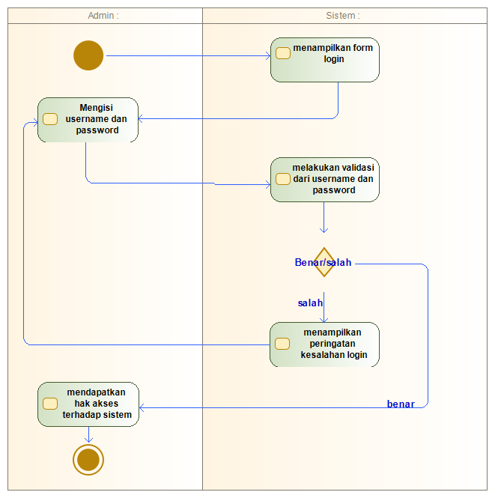*Activity Diagram Login* Admin

Gambar 4. 7 Activity Diagram Login Admin

* 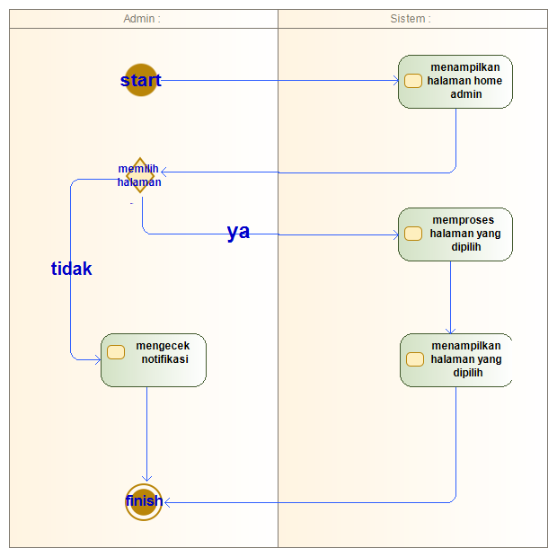*Activity Diagram Home* Admin

Gambar 4. 8 Activity Diagram Home Admin

* 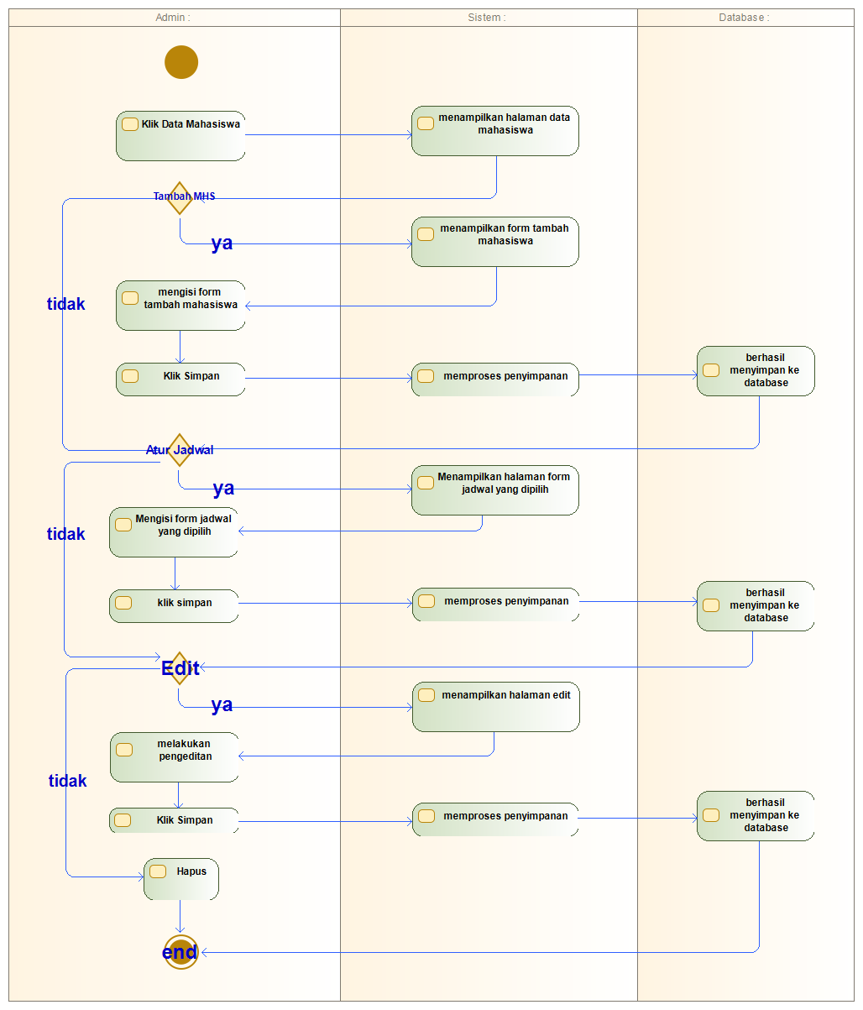*Activity Diagram* Data Mahasiswa

Gambar 4. 9 Activity Diagram Data Mahasiswa

* *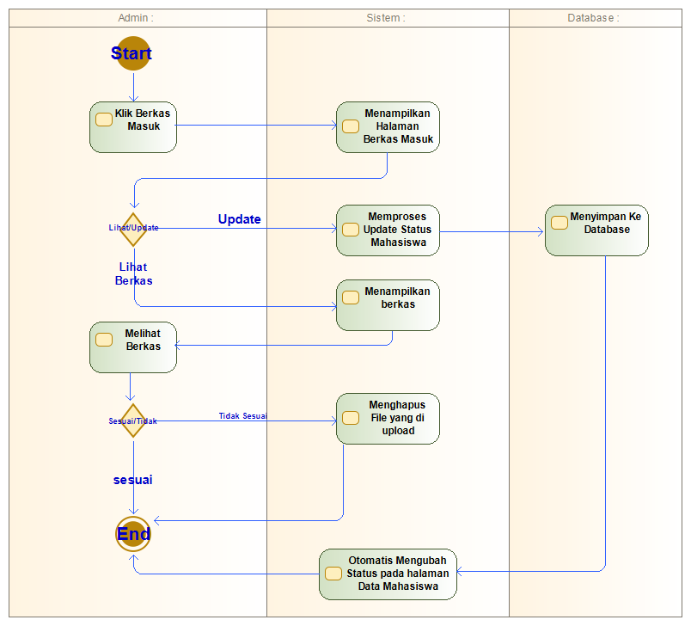Activity Diagram* Berkas Masuk

Gambar 4. 10 Activity Diagram Berkas Masuk

* *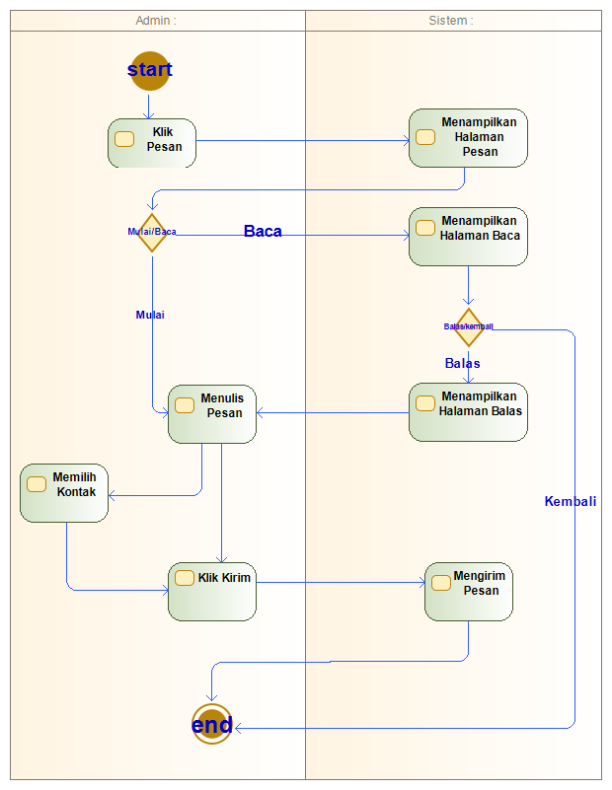Activity Diagram* Pesan

Gambar 4. 11 Activity Diagram Pesan

* 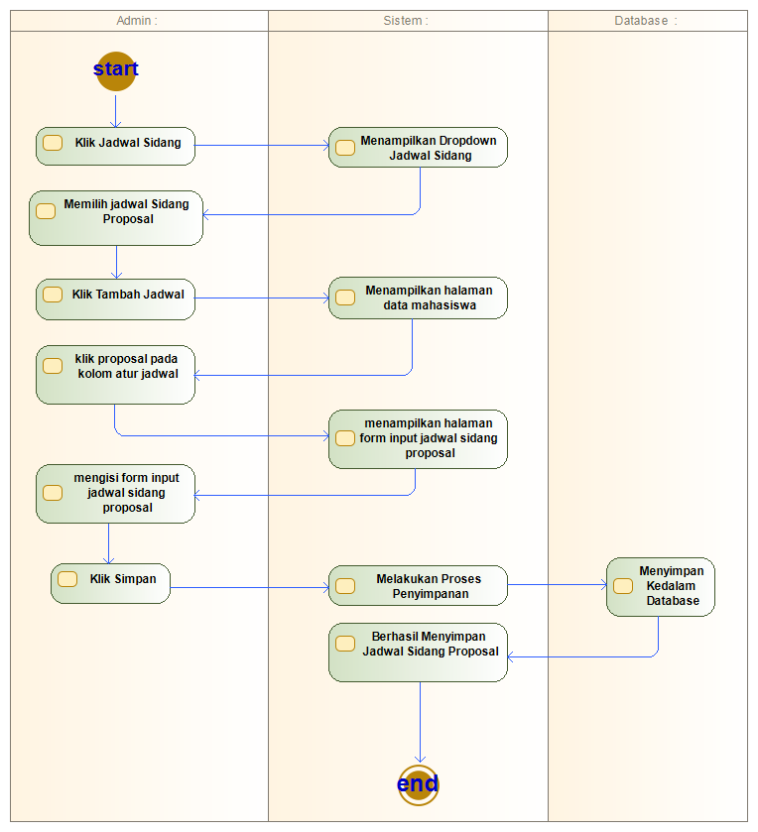*Activity Diagram* Jadwal Sidang Proposal

Gambar 4. 12 Activity Diagram Jadwal Sidang Proposal

* 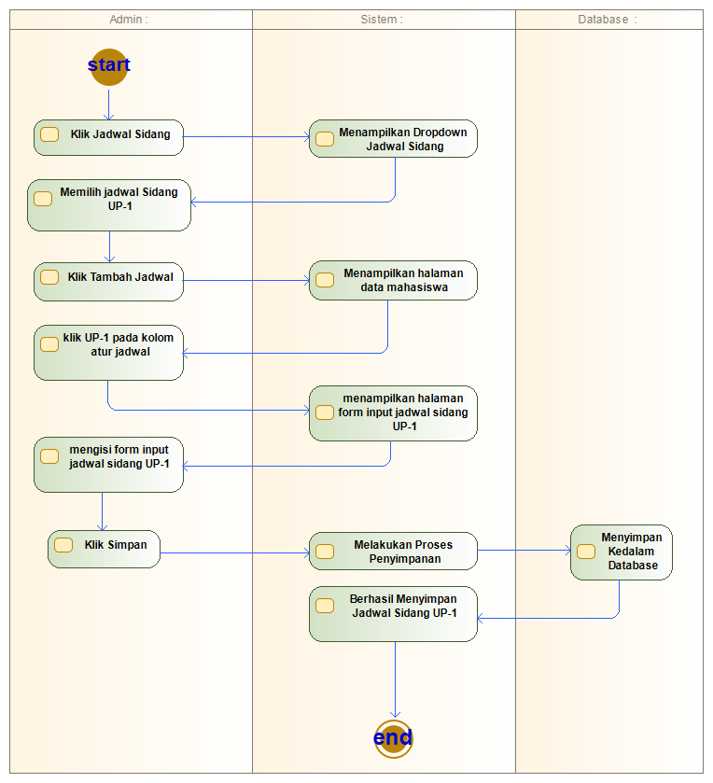*Activity Diagram* Jadwal Sidang UP-1

Gambar 4. 13 Activity Diagram Jadwal Sidang UP-1

* 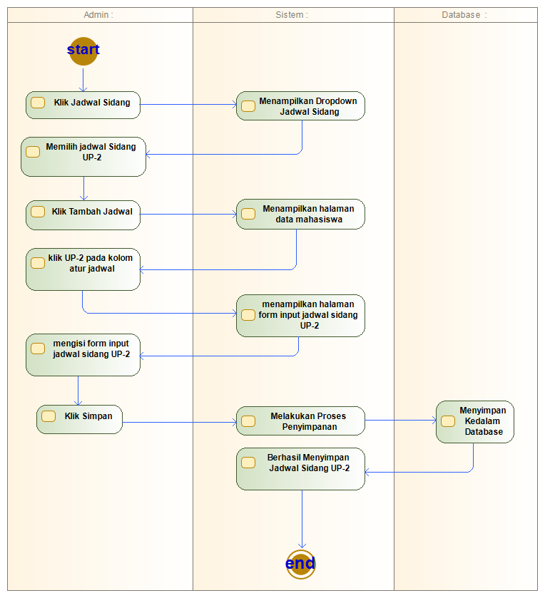*Activity Diagram* Jadwal Sidang UP-2

Gambar 4. 14 Activity Diagram Jadwal Sidang UP-2

* *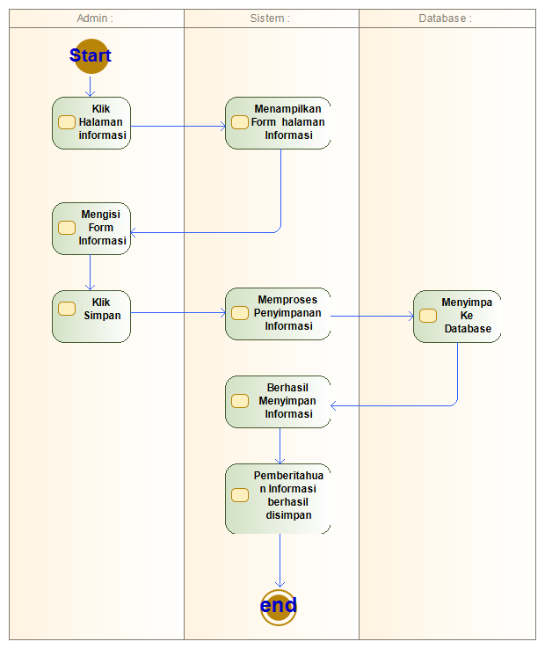Activity Diagram* Informasi

Gambar 4. 15 Activity Diagram Informasi

1. *Activity Diagram* Mahasiswa

* 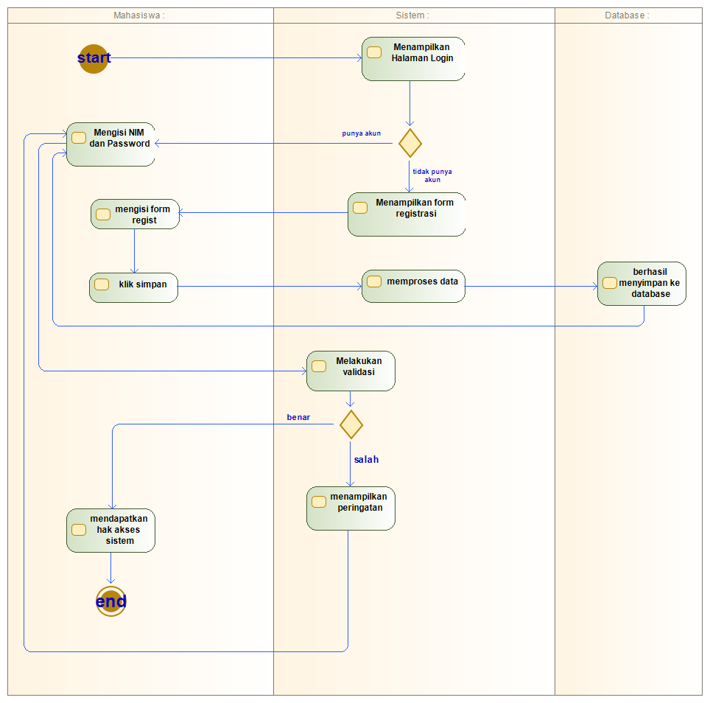*Activity Diagram Login* dan RegistrasiMahasiswa

Gambar 4. 16 Activity Diagram Login dan Registrasi Mahasiswa

* *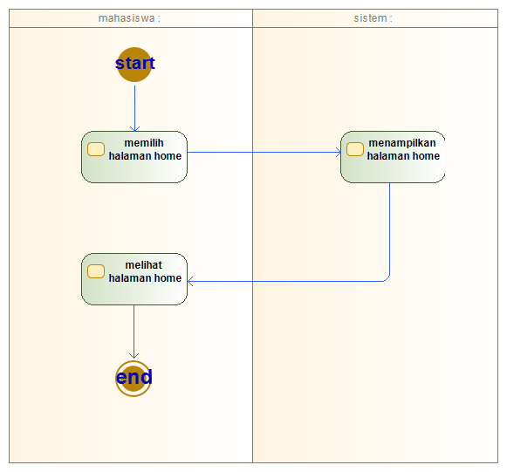Activity Diagram Home* Mahasiswa

Gambar 4. 17 Activity Diagram Home Mahasiswa

* *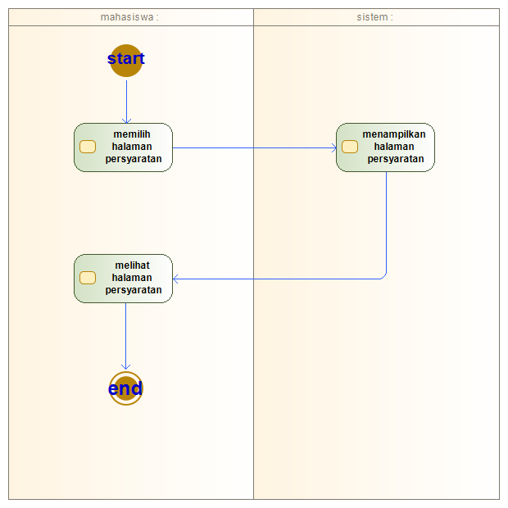Activity Diagram* Persyaratan

Gambar 4. 18 Activity Diagram Persyaratan

* *Activity Diagram* Pendaftaran

1. 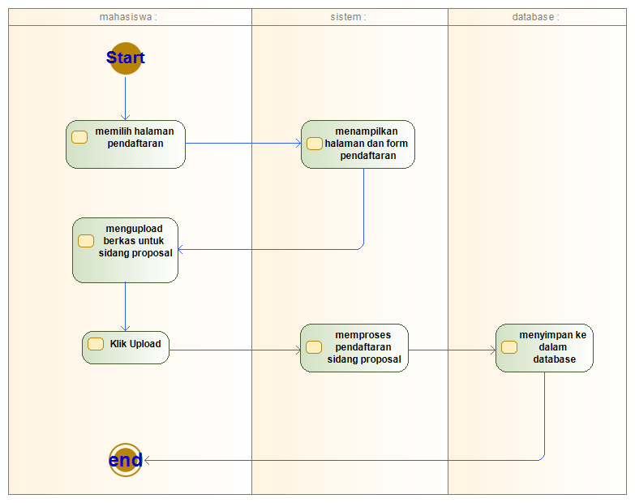*Activity Diagram* Pendaftaran Sidang Proposal Skripsi

Gambar 4. 19 Activity Diagram Pendaftaran Sidang Proposal Skripsi

1. *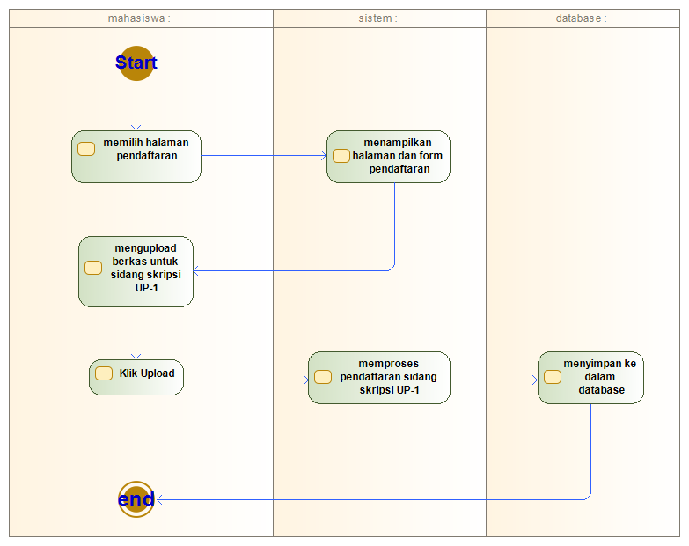Activity Diagram* Pendaftaran Sidang Skripsi UP-1

Gambar 4. 20 Activity Diagram Pendaftaran UPS-1

1. 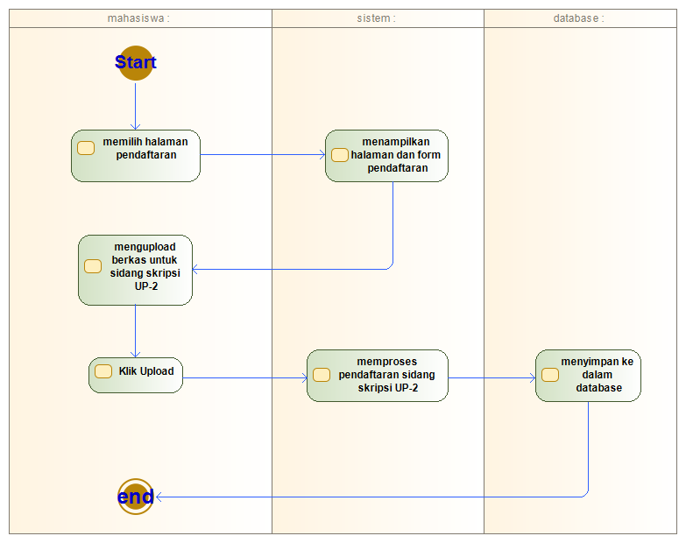*Activity Diagram* Pendaftaran Sidang Skripsi UP-2

Gambar 4. 21 Activity Diagram Pendaftaran UPS-2

* *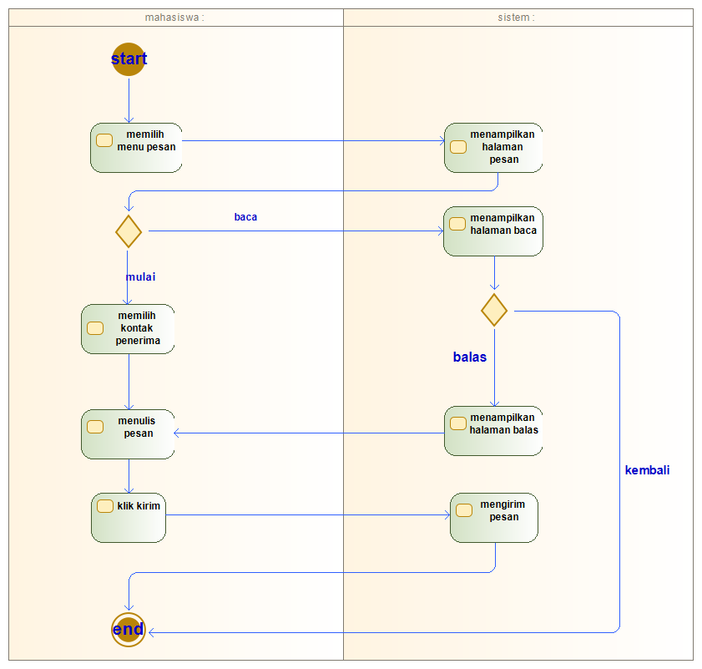Activity Diagram* Pesan Masuk

Gambar 4. 22 Activity Diagram Pesan Masuk

* *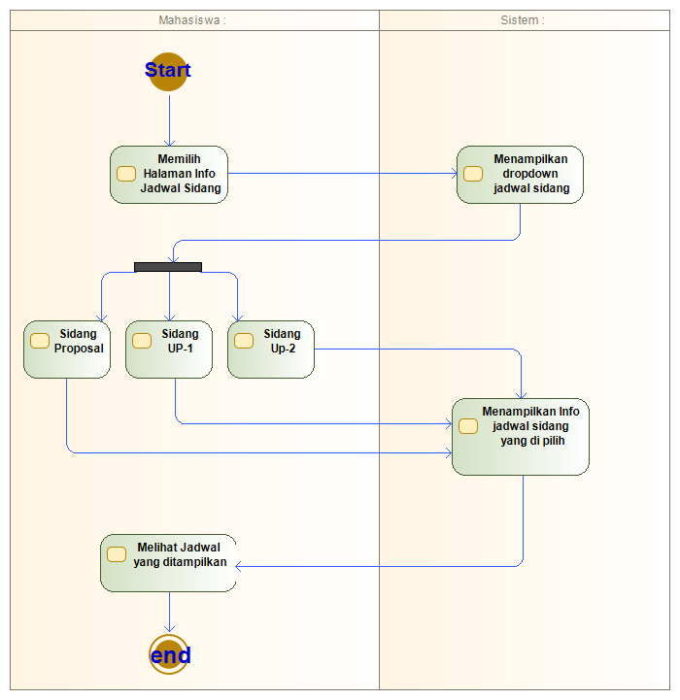Activity Diagram* Info Jadwal Sidang

Gambar 4. 23 Activity Diagram Info Jadwal Sidang

* *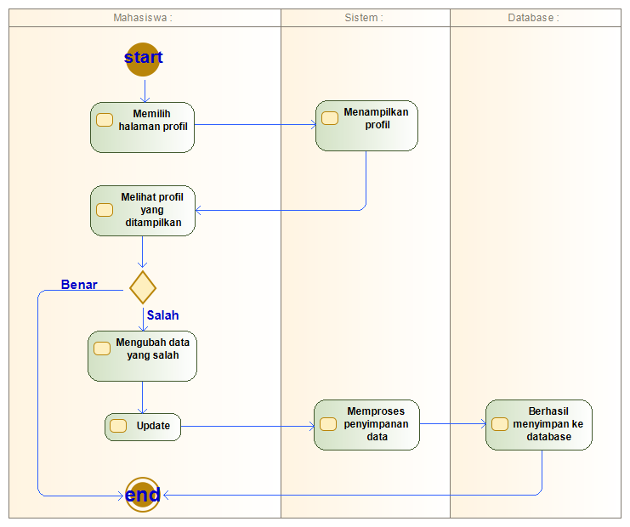Activity Diagram* Profil

Gambar 4. 24 Activity Diagram Profil

* *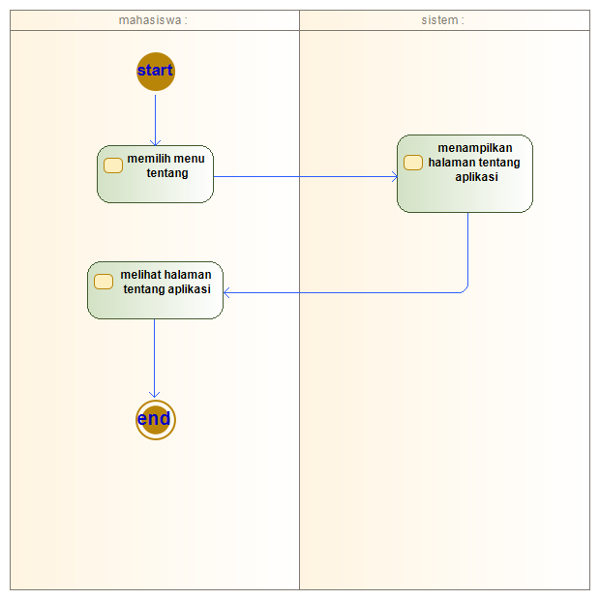Activity Diagram* Tentang

Gambar 4. 25 Activity Diagram Tentang

1. *Class Diagram*

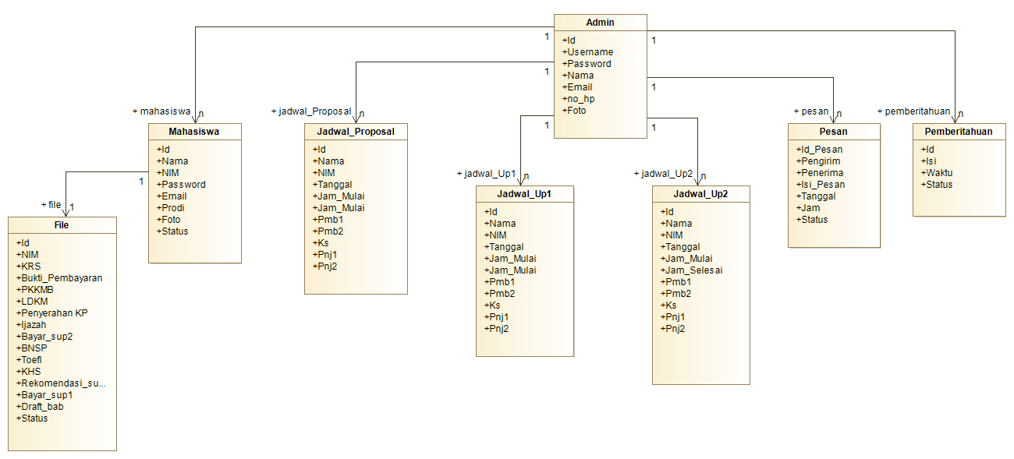Dibawah ini merupakan *class diagram* pada Pengembangan Aplikasi Pendaftaran Skripsi Berbasis Web Fakultas Teknologi Informasi UNIBBA:

Gambar 4. 26 Class Diagram Aplikasi Pengajuan Skripsi

### STRUKTUR TABEL

Tabel-tabel yang terdapat dalam basis data yang digunakan dalam Aplikasi Seleksi Kelayakan pengajuan sidang proposal skripsi dan sidang skripsi di Fakultas Teknologi Informasi UNIBBA sebagai berikut:

1. Tabel Admin

Nama Tabel : Admin

Keterangan : Menampung data *Login* Admin

Tabel 4. 19 Tabel Admin

|  |  |  |  |
| --- | --- | --- | --- |
| No | Nama Field | Tipe Data | Keterangan |
| 1 | Id | Int | *Primary key* |
| 2 | *Username* | Varchar | *Username* admin |
| 3 | *Password* | Varchar | *Password* admin |

1. Tabel Mahasiswa

Nama Tabel : Mahasiswa

Keterangan : Menampung data *Login* Mahasiswa

Tabel 4. 20 Tabel Mahasiswa

|  |  |  |  |
| --- | --- | --- | --- |
| No | Nama Field | Tipe Data | Keterangan |
| 1 | Id | Int | *Primary key* |
| 2 | Nama | Varchar | Nama Mahasiswa |
| 3 | Nim | Varchar | NIM Mahasiswa |
| 4 | *Password* | Varchar | *Password* Mahasiswa |
| 5 | *Email* | Varchar | *Email* mahasiswa |
| 6 | Prodi | Enum (‘Teknik Informatika’, ‘Sistem Informasi’) | Prodi mahasiswa |
| 7 | Foto | Varchar | Foto mahasiswa |
| 8 | Status | Tinyint | Status mahasiswa |

1. Tabel File

Nama Tabel : File

Keterangan : Menampung data File yang di *upload* Mahasiswa

Tabel 4. 21 Tabel File

|  |  |  |  |
| --- | --- | --- | --- |
| No | Nama Field | Tipe Data | Keterangan |
| 1 | Id | Int | *Primary key* |
| 2 | Nim | Varchar | Nim Mahasiswa |
| 3 | Krs | Varchar | Krs semester 8 Mahasiswa |
| 4 | Bukti_pembayaran | Varchar | Bukti pembayaran Mahasiswa |
| 5 | Pkkmb | Varchar | Sertifikat Pkkmb Mahasiswa |
| 6 | Ldkm | Varchar | Sertifikat Ldkm Mahasiswa |
| 7 | Penyerahan_kp | Varchar | Bukti Penyerahan kp |
| 8 | Ijazah | Varchar | Ijazah |
| 9 | Bayar_sup2 | Varchar | Bukti pembayaran sup2 |
| 10 | Bnsp | Varchar | Sertifikat Bnsp |
| 11 | Toefl | Varchar | Sertifikat Toefl |
| 12 | Khs | Varchar | Khs semester 1-7 |
| 13 | Rekomendasi_sup1 | Varchar | Surat Rekomendasi sup1 |
| 14 | Bayar_sup1 | Varchar | Bukti pembayaran sup1 |
| 15 | Draft_bab | Varchar | Draft laporan |
| 16 | Status | Int | Status Mahasiswa |

1. Tabel Jadwal_Proposal

Nama Tabel : Jadwal_Proposal

Keterangan : Menampung data jadwal sidang proposal

Tabel 4. 22 Tabel Jadwal_Proposal

|  |  |  |  |
| --- | --- | --- | --- |
| No | Nama Field | Tipe Data | Keterangan |
| 1 | Id | Int | *Primary key* |
| 2 | Nama | Varchar | Nama Mahasiswa |
| 3 | Nim | Varchar | NIM Mahasiswa |
| 4 | Tanggal | Date | Tanggal jadwal sidang proposal |
| 5 | Jam_mulai | Time | Jam mulai jadwal sidang proposal |
| 6 | Jam_selesai | Time | Jam selesai jadwal sidang proposal |
| 7 | Pmb1 | Varchar | Nama Pembimbing 1 |
| 8 | Pmb2 | Varchar | Nama Pembimbing 2 |
| 9 | Ks | Varchar | Nama Ketua Sidang |
| 10 | Pnj1 | Varchar | Nama Penguji 1 |
| 11 | Pnj2 | Varchar | Nama Penguji 2 |

1. Tabel Jadwal­_Up1

Nama Tabel : Jadwal_Up1

Keterangan : Menampung data jadwal sidang UP-1

Tabel 4. 23 Tabel Jadwal_Up1

|  |  |  |  |
| --- | --- | --- | --- |
| No | Nama Field | Tipe Data | Keterangan |
| 1 | id | Int | *Primary key* |
| 2 | Nama | Varchar | Nama Mahasiswa |
| 3 | Nim | Varchar | NIM Mahasiswa |
| 4 | Tanggal | Date | Tanggal jadwal sidang UP-1 |
| 5 | Jam_mulai | Time | Jam mulai jadwal sidang UP-1 |
| 6 | Jam_selesai | Time | Jam selesai jadwal sidang UP-1 |
| 7 | Pmb1 | Varchar | Nama Pembimbing 1 |
| 8 | Pmb2 | Varchar | Nama Pembimbing 2 |
| 9 | Ks | Varchar | Nama Ketua Sidang |
| 10 | Pnj1 | Varchar | Nama Penguji 1 |
| 11 | Pnj2 | Varchar | Nama Penguji 2 |

1. Tabel Jadwal­_Up2

Nama Tabel : Jadwal_Up2

Keterangan : Menampung data jadwal sidang UP-2

Tabel 4. 24 Tabel Jadwal_Up2

|  |  |  |  |
| --- | --- | --- | --- |
| No | Nama Field | Tipe Data | Keterangan |
| 1 | id | Int | *Primary key* |
| 2 | Nama | Varchar | Nama Mahasiswa |
| 3 | Nim | Varchar | NIM Mahasiswa |
| 4 | Tanggal | Date | Tanggal jadwal sidang UP-2 |
| 5 | Jam_mulai | Time | Jam mulai jadwal sidang UP-2 |
| 6 | Jam_selesai | Time | Jam selesai jadwal sidang UP-2 |
| 7 | Pmb1 | Varchar | Nama Pembimbing 1 |
| 8 | Pmb2 | Varchar | Nama Pembimbing 2 |
| 9 | Ks | Varchar | Nama Ketua Sidang |
| 10 | Pnj1 | Varchar | Nama Penguji 1 |
| 11 | Pnj2 | Varchar | Nama Penguji 2 |

1. Tabel Pemberitahuan

Nama Tabel : Pemberitahuan

Keterangan : Menampung data Pemberitahuan/informasi yang akan di sampaikan kepada mahasiswa

Tabel 4. 25 Tabel Pemberitahuan

|  |  |  |  |
| --- | --- | --- | --- |
| No | Nama Field | Tipe Data | Keterangan |
| 1 | id | Int | *Primary key* |
| 2 | Isi | Varchar | *Username* pengguna |
| 3 | Waktu | Varchar | *Password* pengguna |
| 4 | status | Int |  |

1. Tabel Pesan

Nama Tabel : Pesan

Keterangan : Menampung data Pesan

Tabel 4. 26 Tabel Pesan

|  |  |  |  |
| --- | --- | --- | --- |
| No | Nama Field | Tipe Data | Keterangan |
| 1 | Id_pesan | Int | *Primary key* |
| 2 | Pengirim | Varchar | Nama Pengirim |
| 3 | Penerima | Varchar | Nama Penerima |
| 4 | Isi_pesan | Text | Isi pesan |
| 5 | Tanggal | Varchar | Tanggal pesan diterima |
| 6 | Jam | Varchar | Jam pesan diterima |
| 7 | Status | Tinyint |  |

### Desain

1. 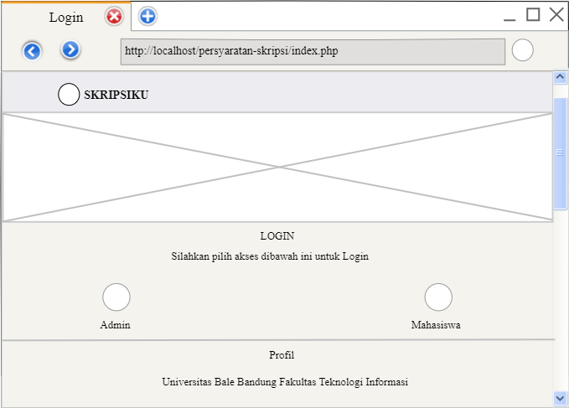Tampilan Halaman Utama Web

Gambar 4. 27 Tampilan Halaman Utama Web

1. Tampilan Halaman Admin
2. 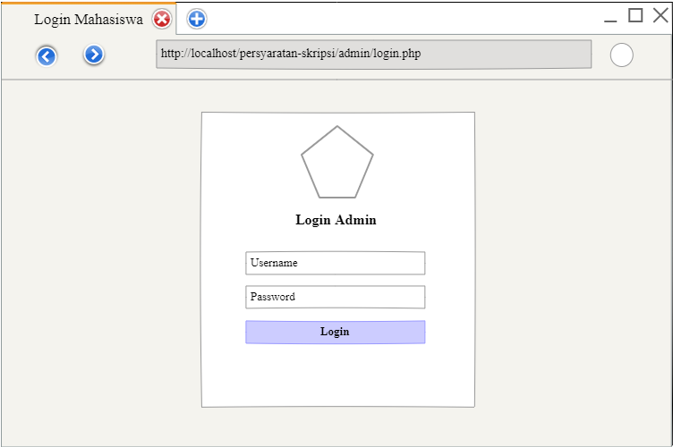 Tampilan Halaman *Login*

Gambar 4. 28 Tampilan Halaman Login

1. 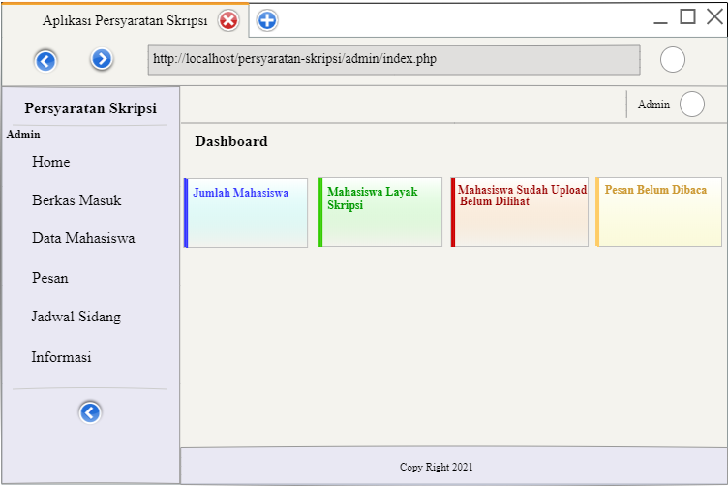Tampilan Halaman *Home*

Gambar 4. 29 Tampilan Halaman Home

1. 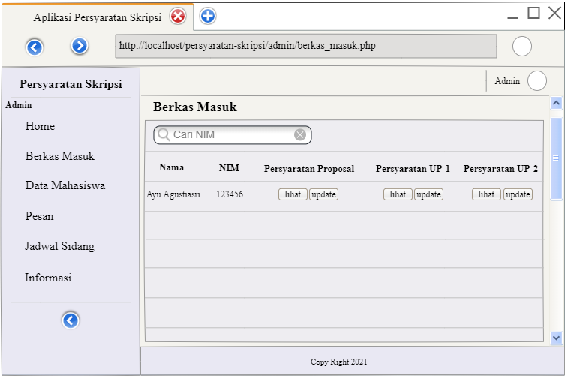Tampilan Halaman Berkas Masuk

Gambar 4. 30 Tampilan Halaman Berkas Masuk

1. 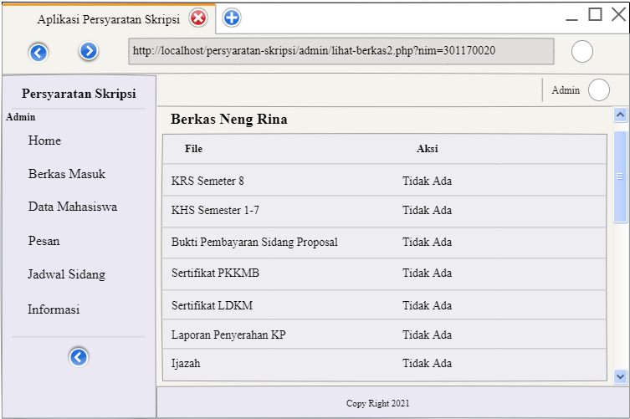Tampilan Halaman Lihat Berkas

Gambar 4. 31 Tampilan Halaman Lihat Berkas

1. 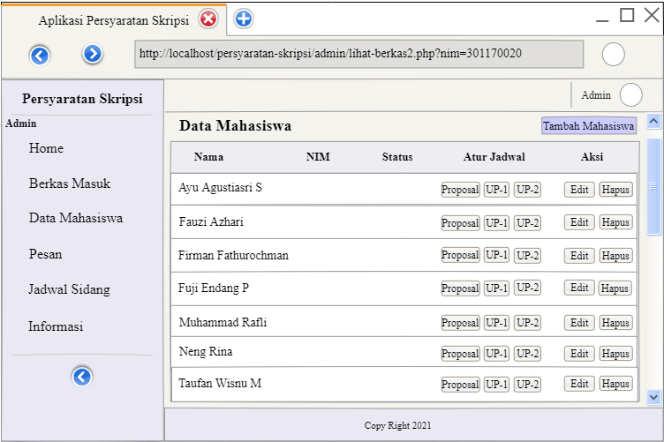Tampilan Halaman Data Mahasiswa

Gambar 4. 32 Tampilan Halaman Data Mahasiswa

1. 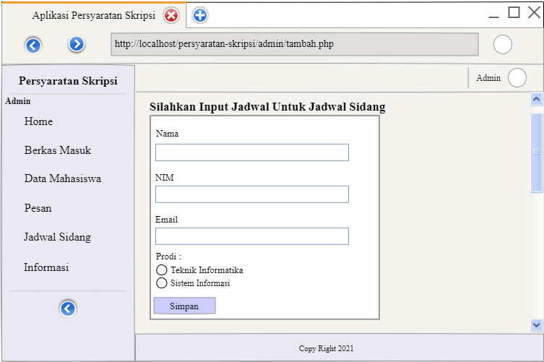Tampilan Halaman Tambah Mahasiswa

Gambar 4. 33 Tampilan Halaman Tambah Mahasiswa

1. 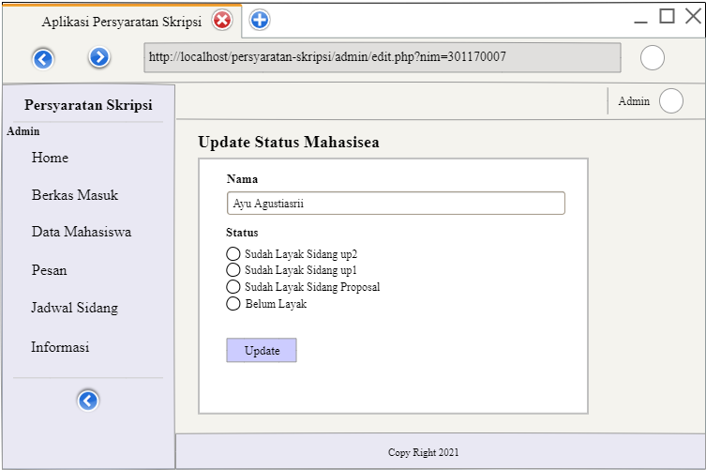Tampilan Halaman Edit di Data Mahasiswa

Gambar 4. 34 Tampilan Halaman Edit di Data Mahasiswa

1. 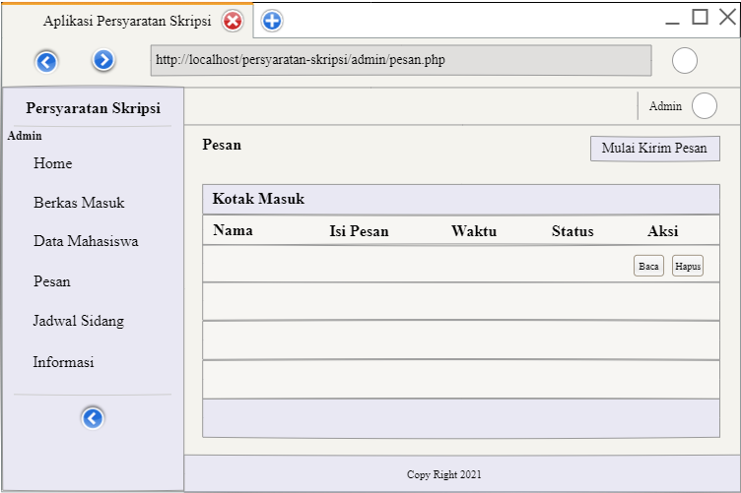Tampilan Halaman Pesan

Gambar 4. 35 Tampilan Halaman Pesan

1. 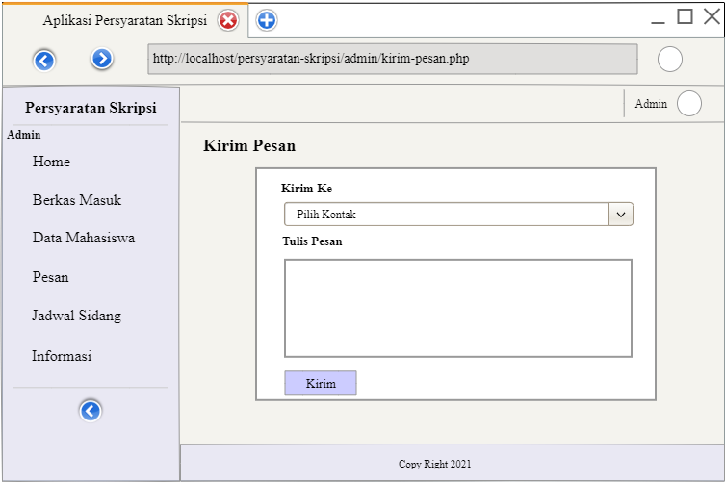Tampilan Halaman Kirim Pesan

Gambar 4. 36 Tampilan Halaman Kirim Pesan

1. 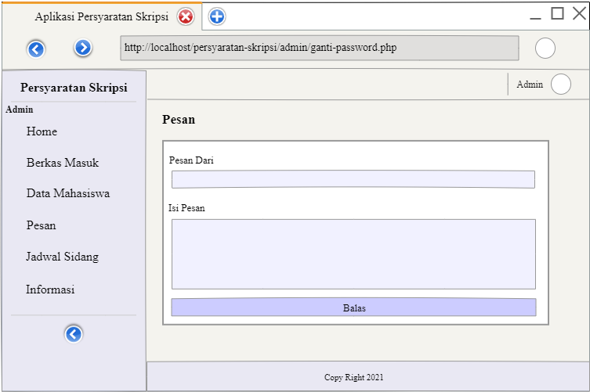Tampilan Halaman Baca Pesan

Gambar 4. 37 Tampilan Halaman Baca Pesan

1. 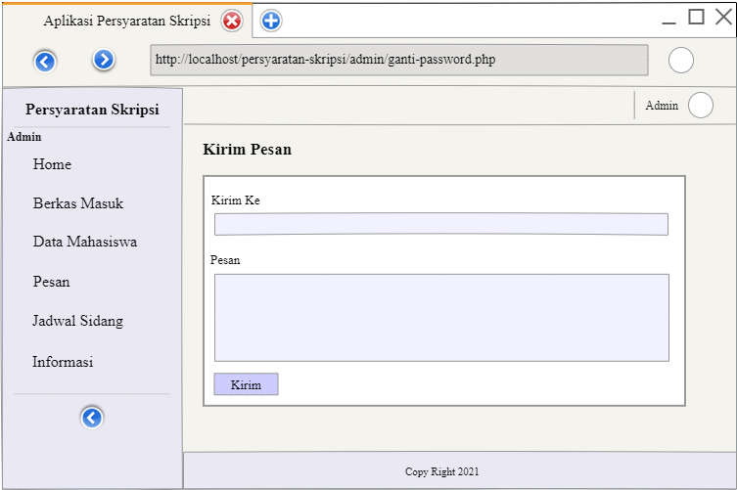Tampilan Halaman Balas Pesan

Gambar 4. 38 Tampilan Halaman Balas Pesan

1. 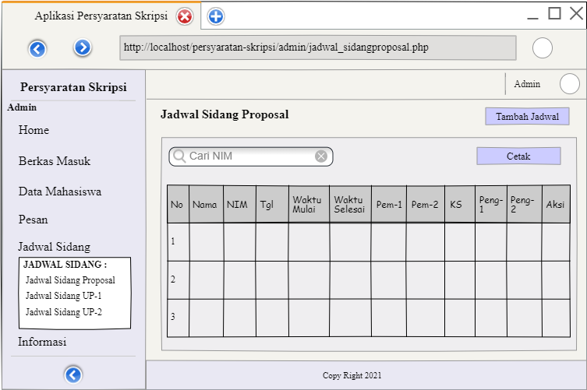 Tampilan Halaman Jadwal Sidang

Gambar 4. 39 Tampilan Halaman Jadwal Sidang Proposal

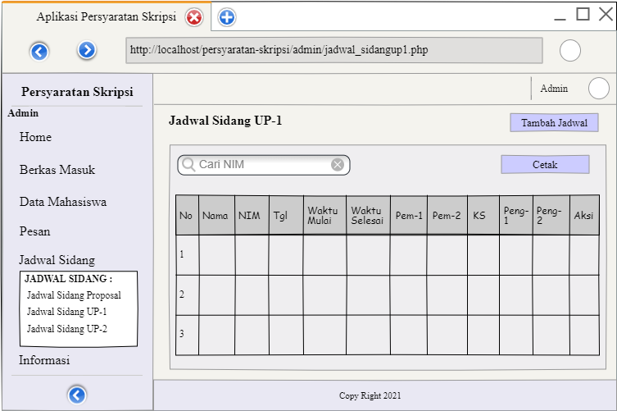

Gambar 4. 40 Tampilan Halaman Jadwal Sidang Up-1

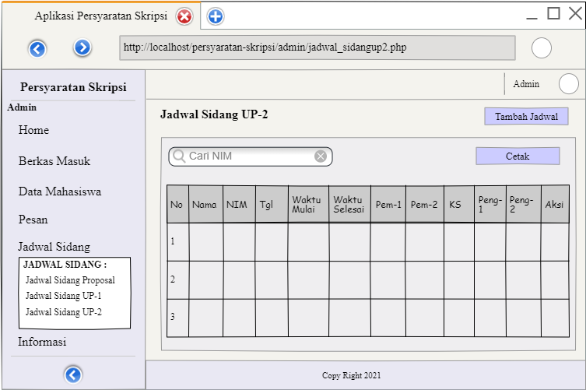Gambar 4. 41 Tampilan Halaman Jadwal Sidang Up-2

1. 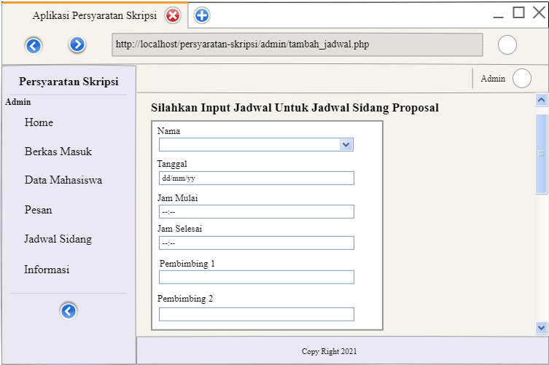Tampilan Halaman Tambah Jadwal

Gambar 4. 42 Tampilan Halaman Atur Jadwal Sidang Proposal

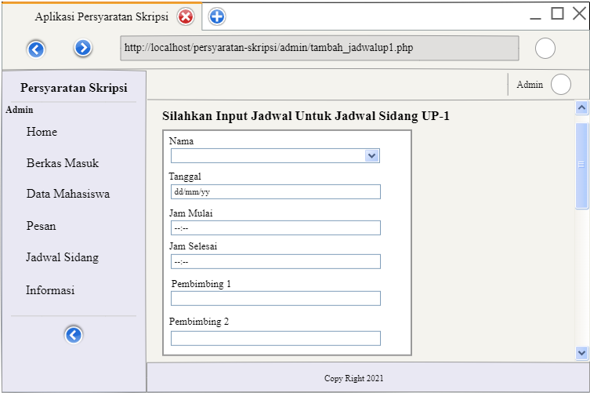Gambar 4. 43 Tampilan Halaman Atur Jadwal Sidang UPS-1

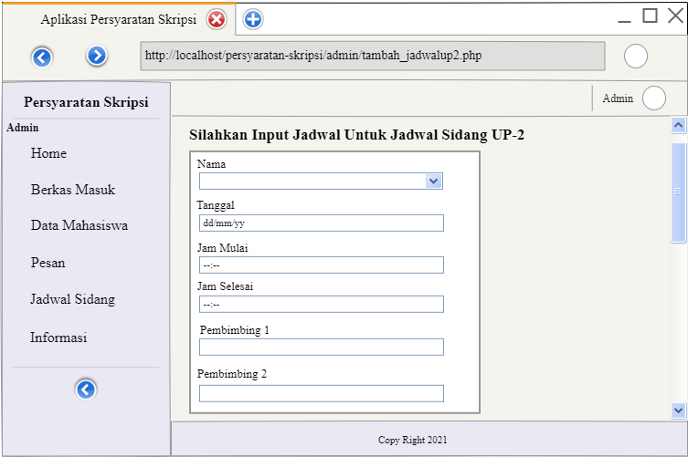

Gambar 4. 44 Tampilan Halaman Jadwal Sidang UPS-2

1. 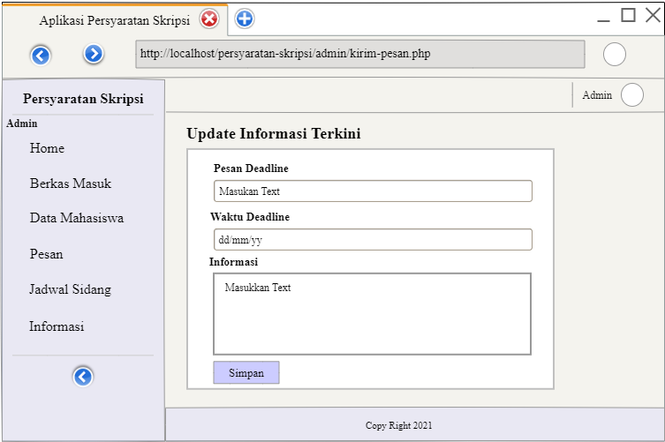Tampilan Halaman Informasi

Gambar 4. 45 Tampilan Halaman Informasi

1. 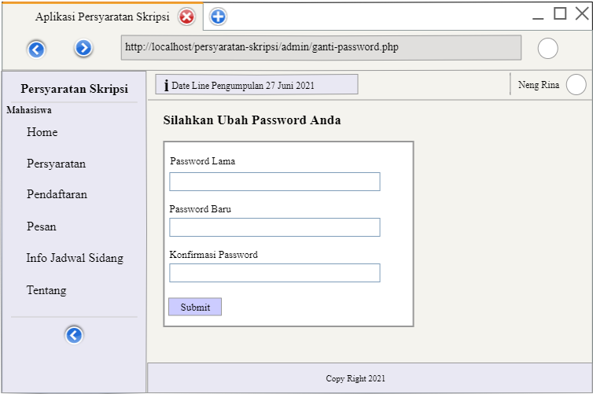Tampilan Halaman Ganti *Password*

Gambar 4. 46 Tampilan Halaman Ganti Password

1. Tampilan Halaman Mahasiswa
2. 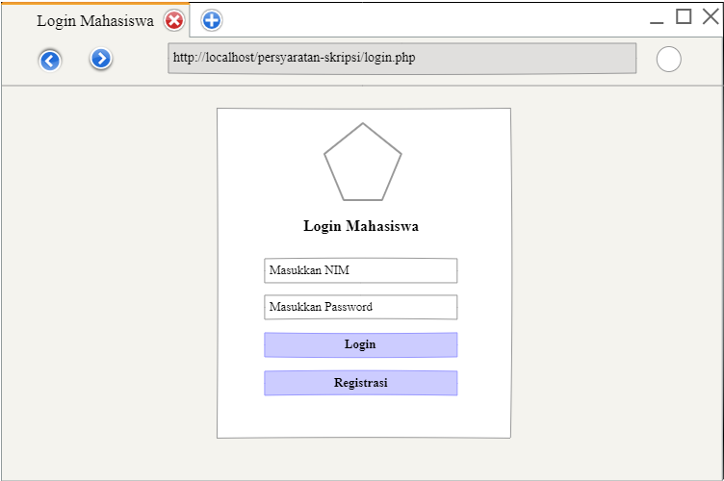Tampilan Halaman *Login*

Gambar 4. 47 Tampilan Halaman Login

1. 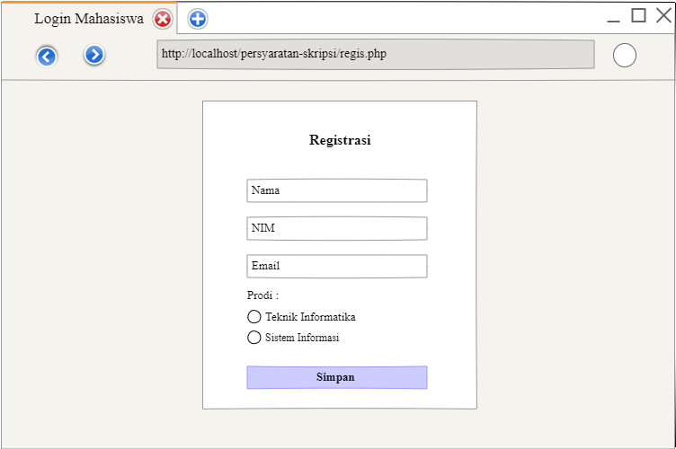Tampilan Halaman Registrasi

Gambar 4. 48 Tampilan Halaman Registrasi

1. 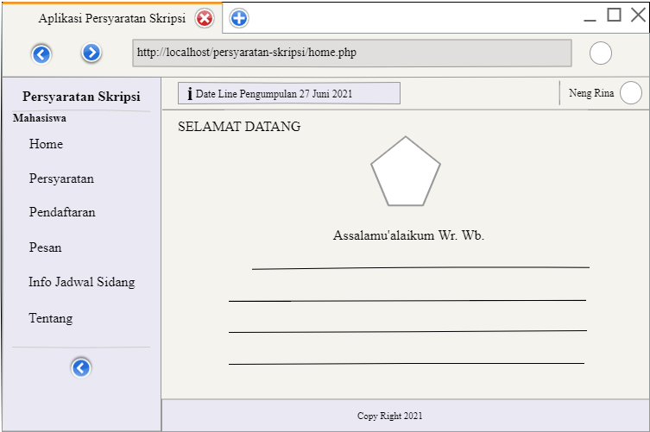Tampilan Halaman *home*

Gambar 4. 49 Tampilan Halaman home

1. 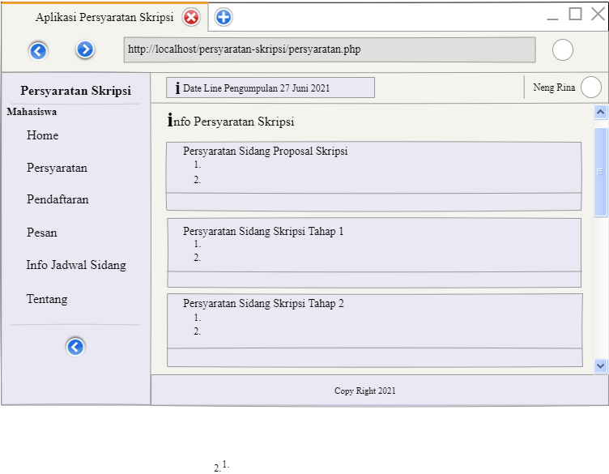Tampilan Halaman Persyaratan

Gambar 4. 50 Tampilan Halaman Persyaratan

1. 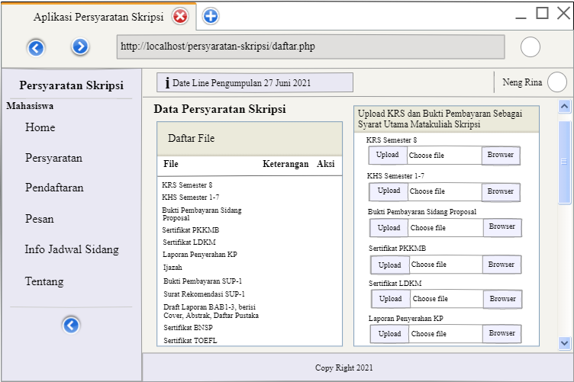Tampilan Halaman Pendaftaran

Gambar 4. 51 Tampilan Halaman Pendaftaran

1. 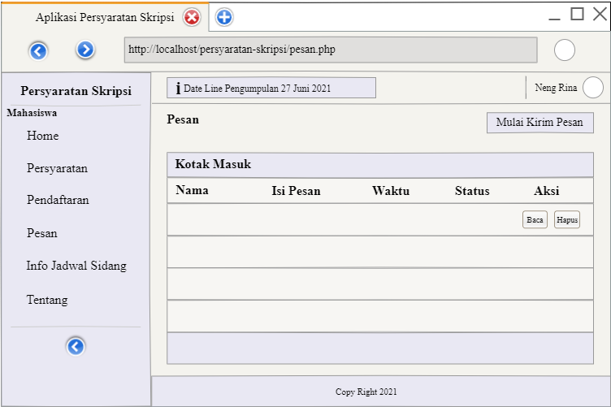Tampilan Halaman Pesan

Gambar 4. 52 Tampilan Halaman Pesan

1. 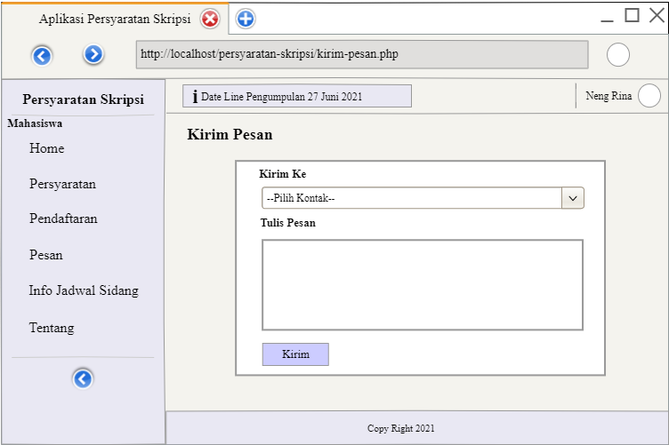Tampilan Halaman Kirim Pesan

Gambar 4. 53 Tampilan Halaman Kirim Pesan

1. 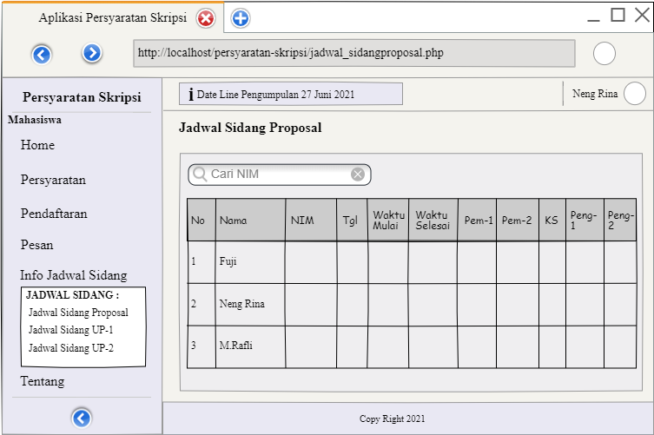Tampilan Halaman Info Jadwal Sidang

Gambar 4. 54 Tampilan Halaman Info Jadwal Sidang Proposal

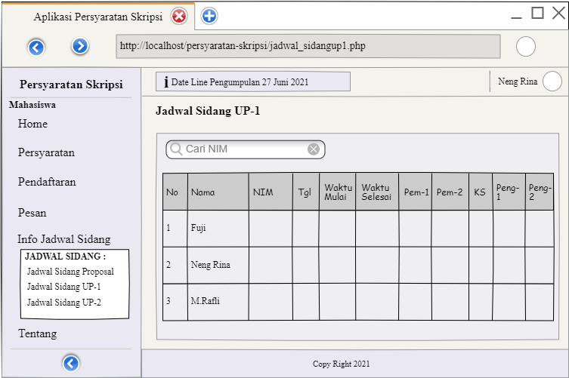Gambar 4. 55 Tampilan Halaman Info Jadwal Sidang UP-1

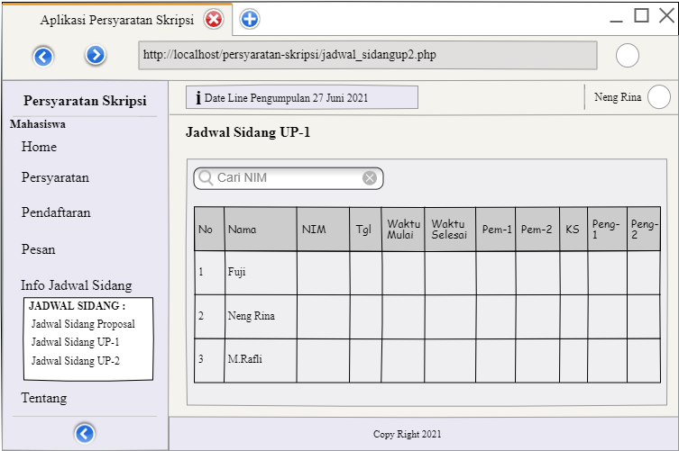

Gambar 4. 56 Tampilan Halaman Info Jadwal Sidang UP-2

1. 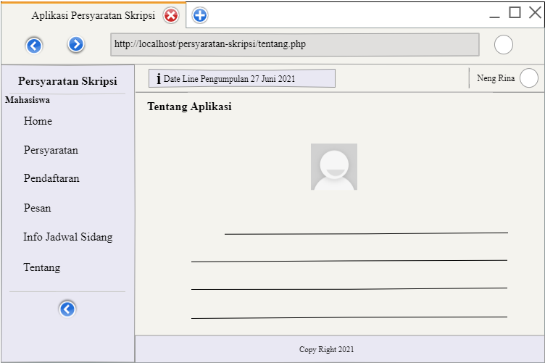Tampilan Halaman Tentang Aplikasi

Gambar 4. 57 Tampilan Halaman Tentang Aplikasi

1. 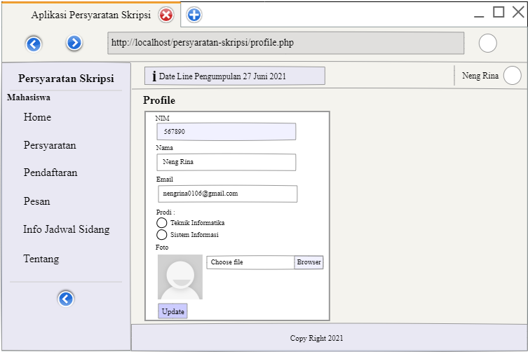Tampilan Halaman Profil

Gambar 4. 58 Tampilan Halaman Profil

1. 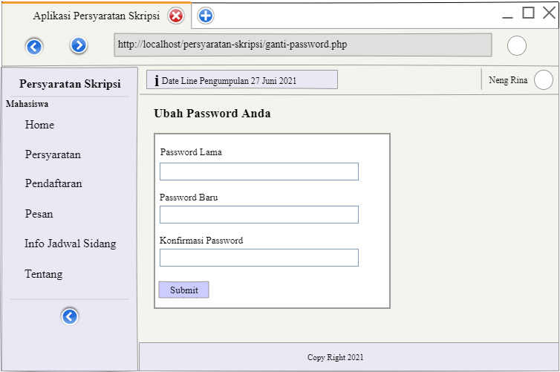Tampilan Halaman Ganti *Password*

Gambar 4. 59 Tampilan Halaman Ganti Password

# BAB V IMPLEMENTASI DAN HASIL PENGUJIAN

## Implementasi

Tahap Implementasi ini dilakukann sesuai dengan perancangan aplikasi yang dilakukan pada bab sebelumnya. Tahap ini terdiri dari Implementasi *Coding*, Tampilan Aplikasi dan Pengujian Sistem.

### Implementasi *Coding*

Implementasi *Coding* ini adalah tahap pengkodean antarmuka yang telah dirancang pada tahap perancangan *user interface* (UI). Implementasi *coding* dilakukan menggunakan sublime text, berikut adalah implementasi *coding* dari halaman pada Aplikasi Seleksi Kelayakan Pengajuan Proposal Skripsi dan Sidang Skripsi :

1. Halaman Awal Web
2. Halaman Admin
3. Implementasi *Coding Login*

<?php

require_once '../function/koneksi.php';

session_start();

if(isset($_SESSION['admin'])){

header('Location: index.php');

}

$error = '';

if(isset($_POST['submit'])){

$username = $_POST['username'];

$password = $_POST['password'];

//validasi atau logika

if(!empty(trim($username)) && !empty(trim($password))){

$query_read = "SELECT * FROM admin WHERE username='$username'";

$result_read = mysqli_query($koneksi, $query_read)

if($user = mysqli_num_rows($result_read) != 0){

$row = mysqli_fetch_assoc($result_read);

$row = mysqli_fetch_assoc($result_read);

if(password_verify($password, $row['password'])){

$_SESSION['admin'] = $username;

header('Location: index.php');

}else{

$error = 'Username atau password salah';

}

}else{

$error = 'username belum ada';

}

}else{

$error = 'Data tidak boleh kosong';

}

}

?>

1. Implementasi *Coding* Berkas Masuk

<?php

require_once '../function/koneksi.php';

require_once '../templates/header.php';

require_once '../templates/sidebar.php';

require_once '../templates/topbar.php' ;

$status = isset($_GET['status']) ? $_GET['status'] : '';

$halaman = 10;

$page = isset($_GET["halaman"]) ? (int)$_GET["halaman"] : 1;

$mulai = ($page>1) ? ($page * $halaman) - $halaman : 0;

$result_halaman = mysqli_query($koneksi, "SELECT * FROM mahasiswa");

$total = mysqli_num_rows($result_halaman);

$pages = ceil($total/$halaman);

$no = $mulai+1;

?>

<div class="d-sm-flex align-items-center justify-content-between mb-4">

<h1 class="h3 mb-0 text-gray-800">Berkas Masuk</h1>

</div>

<?php if(isset($_SESSION['alert'])) : ?>

<div class="alert alert-success">

<?= $_SESSION['alert']; ?>

</div>

<?php unset($_SESSION['alert']); ?>

<?php endif; ?>

1. Implementasi *Coding* Data Mahasiswa

<?php

require_once '../function/koneksi.php';

require_once '../templates/header.php';

require_once '../templates/sidebar.php';

require_once '../templates/topbar.php' ;

$status = isset($_GET['status']) ? $_GET['status'] : '';

$halaman = 10;

$page = isset($_GET["halaman"]) ? (int)$_GET["halaman"] : 1;

$mulai = ($page>1) ? ($page * $halaman) - $halaman : 0;

$result_halaman = mysqli_query($koneksi, "SELECT * FROM mahasiswa");

$total = mysqli_num_rows($result_halaman);

$pages = ceil($total/$halaman);

$no = $mulai+1;

// $query = mysqli_query($koneksi, "SELECT * FROM mahasiswa ORDER BY nama ASC LIMIT $mulai, $halaman");

?>

<!-- Begin Page Content -->

<div class="container-fluid">

<!-- Page Heading -->

<!-- Page Heading -->

<div class="d-sm-flex align-items-center justify-content-between mb-4">

<h1 class="h3 mb-0 text-gray-800">Daftar Mahasiswa</h1>

<a href="tambah.php" class="btn btn-primary btn-sm">Tambah Mahasiswa</a>

</div>

<?php if(isset($_SESSION['alert'])) : ?>

<div class="alert alert-success">

<?= $_SESSION['alert']; ?>

</div>

<?php unset($_SESSION['alert']); ?>

<?php endif; ?>

1. Implementasi *Coding* Input Jadwal Sidang Proposal

<?php

require_once '../function/koneksi.php';

$nim = $_GET['nim'];

$query_mhs = mysqli_query($koneksi, "SELECT * FROM mahasiswa

WHERE nim='$nim'");

$row = mysqli_fetch_assoc($query_mhs);

if(isset($_POST['submit'])){

$nama = $_POST['nama'];

$nim = $_POST['nim'];

$tanggal = $_POST['tanggal'];

$jam_mulai = $_POST['jam_mulai'];

$jam_beres = $_POST['jam_selesai'];

$pmb1 = $_POST['pmb1'];

$pmb2 = $_POST['pmb2'];

$ks = $_POST['ks'];

$pnj1 = $_POST['pnj1'];

$pnj2 = $_POST['pnj2'];

$sql = "INSERT INTO jadwal_proposal(nama, nim, tanggal, jam_mulai, jam_selesai, pmb1, pmb2, ks, pnj1, pnj2 ) VALUES('$nama', '$nim', '$tanggal', '$jam_mulai', '$jam_selesai', '$pmb1', '$pmb2', '$ks', '$pnj1', '$pnj2')";

mysqli_query($koneksi, $sql);

header('Location: jadwal_sidangproposal.php');

}

?>

1. Implementasi *Coding* Input Jadwal Sidang UP-1

<?php

require_once '../function/koneksi.php';

$nim = $_GET['nim'];

$query_mhs = mysqli_query($koneksi, "SELECT * FROM mahasiswa

WHERE nim='$nim'");

$row = mysqli_fetch_assoc($query_mhs);

if(isset($_POST['submit'])){

$nama = $_POST['nama'];

$nim = $_POST['nim'];

$tanggal = $_POST['tanggal'];

$jam_mulai = $_POST['jam_mulai'];

$jam_beres = $_POST['jam_selesai'];

$pmb1 = $_POST['pmb1'];

$pmb2 = $_POST['pmb2'];

$ks = $_POST['ks'];

$pnj1 = $_POST['pnj1'];

$pnj2 = $_POST['pnj2'];

$sql = "INSERT INTO jadwal_proposal(nama, nim, tanggal, jam_mulai, jam_selesai, pmb1, pmb2, ks, pnj1, pnj2 ) VALUES('$nama', '$nim', '$tanggal', '$jam_mulai', '$jam_selesai', '$pmb1', '$pmb2', '$ks', '$pnj1', '$pnj2')";

mysqli_query($koneksi, $sql);

header('Location: jadwal_sidangup1.php');

}?>

1. Implementasi *Coding* Input Jadwal Sidang UP-2

<?php

require_once '../function/koneksi.php';

$nim = $_GET['nim'];

$query_mhs = mysqli_query($koneksi, "SELECT * FROM mahasiswa

WHERE nim='$nim'");

$row = mysqli_fetch_assoc($query_mhs);

if(isset($_POST['submit'])){

$nama = $_POST['nama'];

$nim = $_POST['nim'];

$tanggal = $_POST['tanggal'];

$jam_mulai = $_POST['jam_mulai'];

$jam_beres = $_POST['jam_selesai'];

$pmb1 = $_POST['pmb1'];

$pmb2 = $_POST['pmb2'];

$ks = $_POST['ks'];

$pnj1 = $_POST['pnj1'];

$pnj2 = $_POST['pnj2'];

$sql = "INSERT INTO jadwal_proposal(nama, nim, tanggal, jam_mulai, jam_selesai, pmb1, pmb2, ks, pnj1, pnj2 ) VALUES('$nama', '$nim', '$tanggal', '$jam_mulai', '$jam_selesai', '$pmb1', '$pmb2', '$ks', '$pnj1', '$pnj2')";

mysqli_query($koneksi, $sql);

header('Location: jadwal_sidangup2.php');

}?>

1. Halaman Mahasiswa
2. Implementasi *Coding login*

<?php

require_once 'function/koneksi.php';

session_start();

if(isset($_SESSION['user'])){

header('Location: home.php');

}

$error = '';

if(isset($_POST['submit'])){

$nim = $_POST['nim'];

$password = $_POST['password'];

//validasi atau logika

if(!empty(trim($nim)) && !empty(trim($password))){

$query_read = "SELECT * FROM mahasiswa WHERE nim='$nim'";

$result_read = mysqli_query($koneksi, $query_read);

if($user = mysqli_num_rows($result_read) != 0){

$row = mysqli_fetch_assoc($result_read);

if(password_verify($password, $row['password'])){

$_SESSION['user'] = $row['nim'];

header('Location: home.php');

}else{

$error = 'nim atau password salah';

}

}else{

$error = 'nim belum ada';

}

}else{

$error = 'Data tidak boleh kosong';

}

}

?>

1. Implementasi *Coding* Pendaftaran

<?php

require_once 'function/koneksi.php';

require_once 'templates/mahasiswa_header.php' ;

require_once 'templates/sidebar.php' ;

require_once 'templates/topbar.php' ;

$nim = $_SESSION['user'];

$sql = "SELECT * FROM mahasiswa WHERE nim = '$nim'";

$query = mysqli_query($koneksi, $sql);

$row = mysqli_fetch_assoc($query);

$nama = $row['nama'];

?>

<div class="container-fluid">

<!-- Page Heading -->

<!-- Page Heading -->

<div class="d-sm-flex align-items-center justify-content-between mb-4">

<h1 class="h3 mb-0 text-gray-800">Data Persyaratan Skripsi</h1>

</div>

<?php if(isset($_SESSION['alert'])) : ?>

<div class="alert alert-success">

<?= $_SESSION['alert']; ?>

</div>

<?php unset($_SESSION['alert']); ?>

<?php endif; ?>

<?php if(isset($_SESSION['error'])) : ?>

<div class="alert alert-danger">

<?= $_SESSION['error']; ?>

</div>

<?php unset($_SESSION['error']); ?>

<?php endif; ?>

1. Implementasi *Coding* Info Jadwal Sidang Proposal

<?php

require_once 'function/koneksi.php';

require_once 'templates/mahasiswa_header.php' ;

require_once 'templates/sidebar.php' ;

require_once 'templates/topbar.php' ;

?>

<!-- Begin Page Content -->

<div class="container-fluid">

<!-- Page Heading -->

<!-- Page Heading -->

<div class="d-sm-flex align-items-center justify-content-between mb-4">

<h1 class="h3 mb-0 text-gray-800">Jadwal Sidang Proposal</h1>

</div>

<?php if(isset($_SESSION['alert'])) : ?>

<div class="alert alert-success">

<?= $_SESSION['alert']; ?>

</div>

<?php unset($_SESSION['alert']); ?>

<?php endif;

?>

<?php

//koneksi ke database

include "function/koneksi.php";

//baca data

$sql = mysqli_query($koneksi, "SELECT * from jadwal_proposal order by id desc");

$no = 0;

while($data = mysqli_fetch_array($sql))

{

$no++;

?>

<tr>

<td> <?php echo $data['nama']; ?> </td>

<td> <?php echo $data['nim']; ?> </td>

<td> <?php echo $data['tanggal']; ?> </td>

<td> <?php echo $data['jam_mulai']; ?> </td>

<td> <?php echo $data['jam_selesai']; ?> </td>

<td> <?php echo $data['pmb1']; ?> </td>

<td> <?php echo $data['pmb2']; ?> </td>

<td> <?php echo $data['ks']; ?> </td>

<td> <?php echo $data['pnj1']; ?> </td>

<td> <?php echo $data['pnj2']; ?> </td>

</tr>

<?php } ?>

1. Implementasi *Coding* Info Jadwal Sidang UP-1

<?php

require_once 'function/koneksi.php';

require_once 'templates/mahasiswa_header.php' ;

require_once 'templates/sidebar.php' ;

require_once 'templates/topbar.php' ;

?>

<!-- Begin Page Content -->

<div class="container-fluid">

<!-- Page Heading -->

<!-- Page Heading -->

<div class="d-sm-flex align-items-center justify-content-between mb-4">

<h1 class="h3 mb-0 text-gray-800">Jadwal Sidang UP-1</h1>

</div>

<?php if(isset($_SESSION['alert'])) : ?>

<div class="alert alert-success">

<?= $_SESSION['alert']; ?>

</div>

<?php unset($_SESSION['alert']); ?>

<?php endif;

?>

<?php

//koneksi ke database

include "function/koneksi.php";

//baca data

$sql = mysqli_query($koneksi, "SELECT * from jadwal_up1 order by id desc");

$no = 0;

while($data = mysqli_fetch_array($sql))

{

$no++;

?>

<tr>

<td> <?php echo $data['nama']; ?> </td>

<td> <?php echo $data['nim']; ?> </td>

<td> <?php echo $data['tanggal']; ?> </td>

<td> <?php echo $data['jam_mulai']; ?> </td>

<td> <?php echo $data['jam_selesai']; ?> </td>

<td> <?php echo $data['pmb1']; ?> </td>

<td> <?php echo $data['pmb2']; ?> </td>

<td> <?php echo $data['ks']; ?> </td>

<td> <?php echo $data['pnj1']; ?> </td>

<td> <?php echo $data['pnj2']; ?> </td>

</tr>

<?php } ?>

1. Implementasi *Coding* Info Jadwal Sidang UP-2

<?php

require_once 'function/koneksi.php';

require_once 'templates/mahasiswa_header.php' ;

require_once 'templates/sidebar.php' ;

require_once 'templates/topbar.php' ;

?>

<!-- Begin Page Content -->

<div class="container-fluid">

<!-- Page Heading -->

<!-- Page Heading -->

<div class="d-sm-flex align-items-center justify-content-between mb-4">

<h1 class="h3 mb-0 text-gray-800">Jadwal Sidang UP-2</h1>

</div>

<?php if(isset($_SESSION['alert'])) : ?>

<div class="alert alert-success">

<?= $_SESSION['alert']; ?>

</div>

<?php unset($_SESSION['alert']); ?>

<?php endif;

?>

<?php

//koneksi ke database

include "function/koneksi.php";

//baca data

$sql = mysqli_query($koneksi, "SELECT * from jadwal_up2 order by id desc");

$no = 0;

while($data = mysqli_fetch_array($sql))

{

$no++;

?>

<tr>

<td> <?php echo $data['nama']; ?> </td>

<td> <?php echo $data['nim']; ?> </td>

<td> <?php echo $data['tanggal']; ?> </td>

<td> <?php echo $data['jam_mulai']; ?> </td>

<td> <?php echo $data['jam_selesai']; ?> </td>

<td> <?php echo $data['pmb1']; ?> </td>

<td> <?php echo $data['pmb2']; ?> </td>

<td> <?php echo $data['ks']; ?> </td>

<td> <?php echo $data['pnj1']; ?> </td>

<td> <?php echo $data['pnj2']; ?> </td>

</tr>

<?php } ?>

### Tampilan Aplikasi

1. 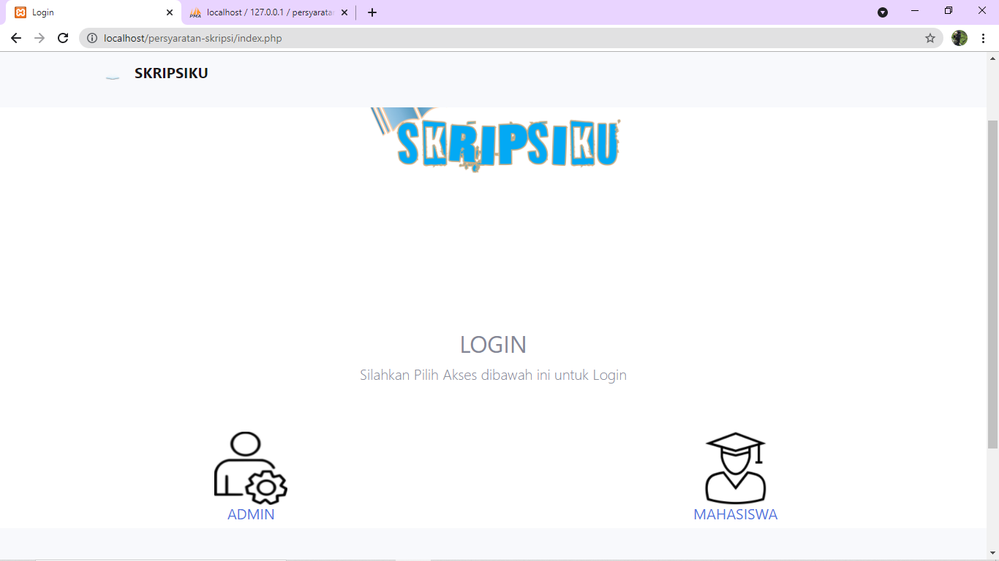Halaman Awal Web

Gambar 5. 1 Tampilan Halaman Awal

1. Halaman Admin
2. 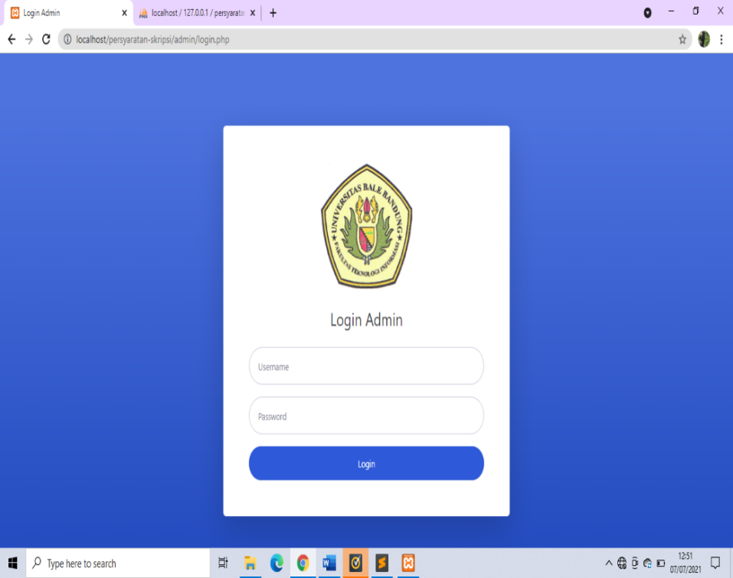Tampilan *Form Login*

Gambar 5. 2 Tampilan Form Login

1. 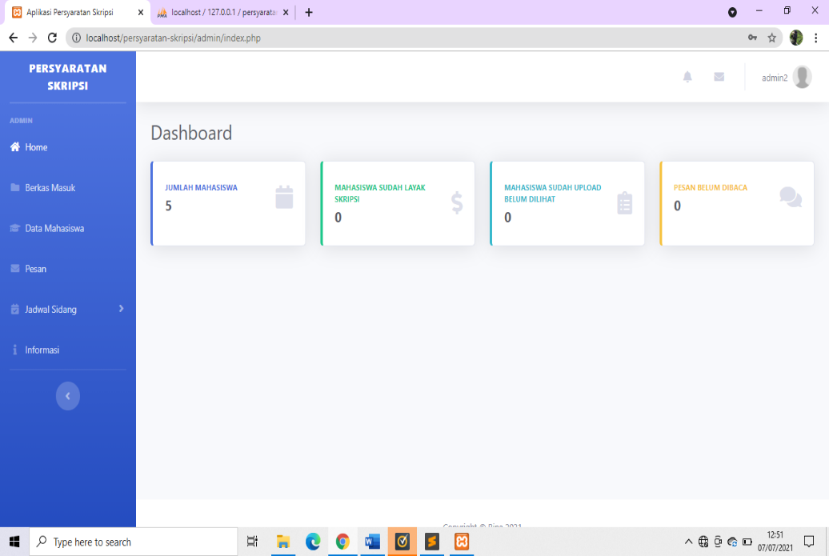Tampilan *Home*

Gambar 5. 3 Tampilan Home

1. 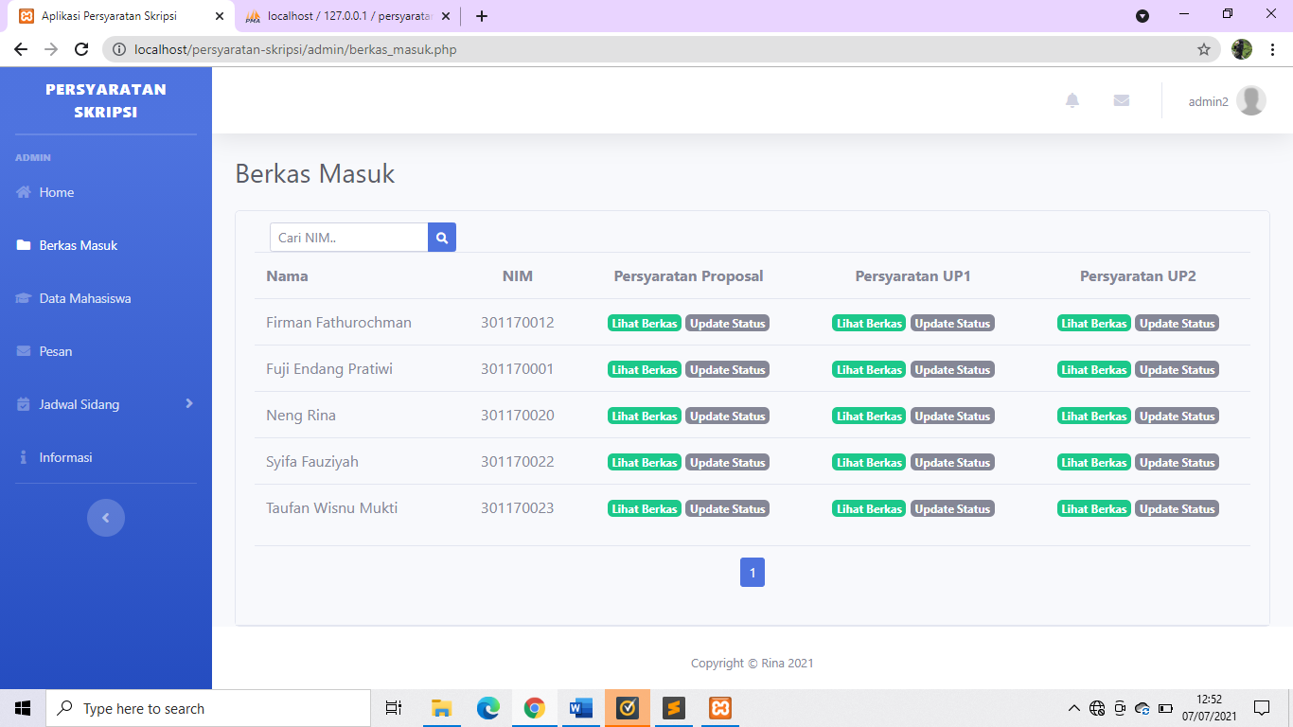Tampilan Berkas Masuk

Gambar 5. 4 Tampilan Berkas Masuk

1. 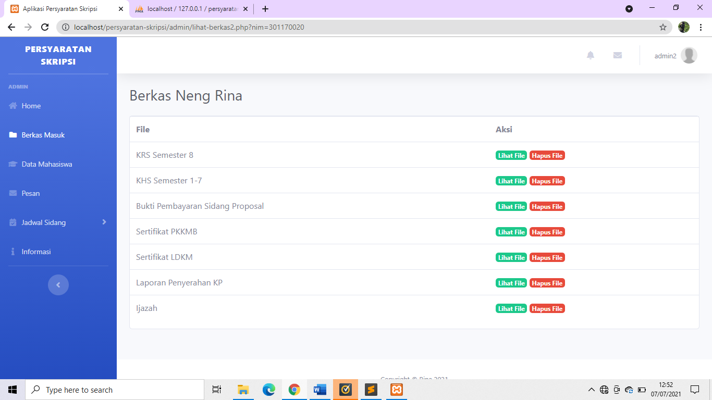Tampilan Lihat Berkas

Gambar 5. 5 Tampilan Lihat Berkas

1. Tampilan *Update* Status

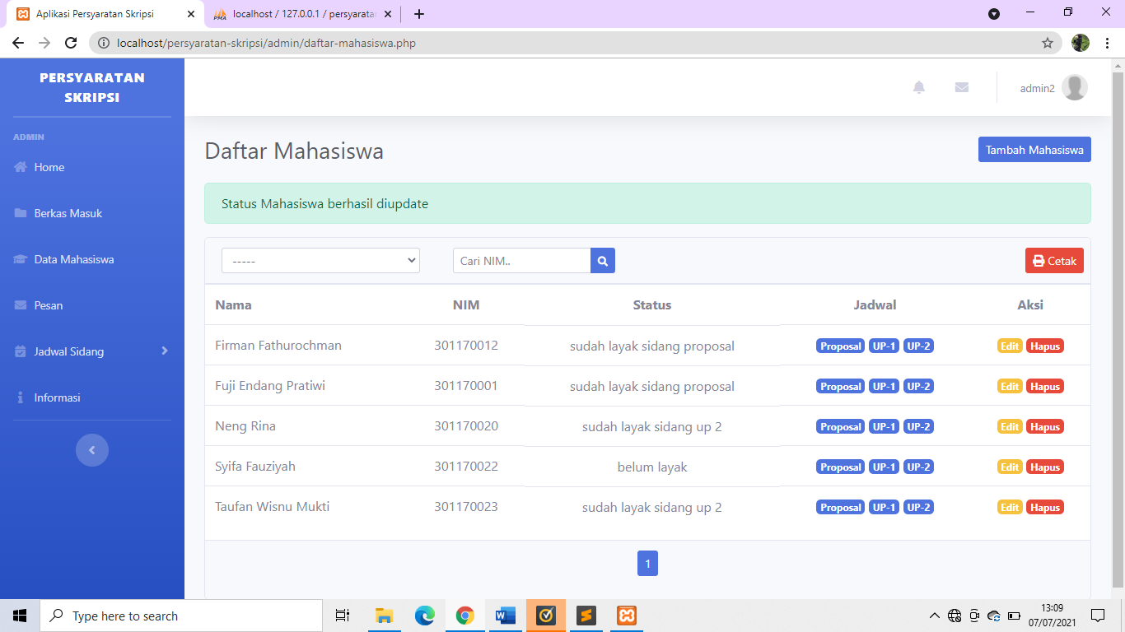Pada halaman *Update* Status, saat admin klik *Update* Status akan mengarah langsung pada halaman Data Mahasiswa, Berikut Tampilan *Update* Status :

Gambar 5. 6 Tampilan Update Status

1. 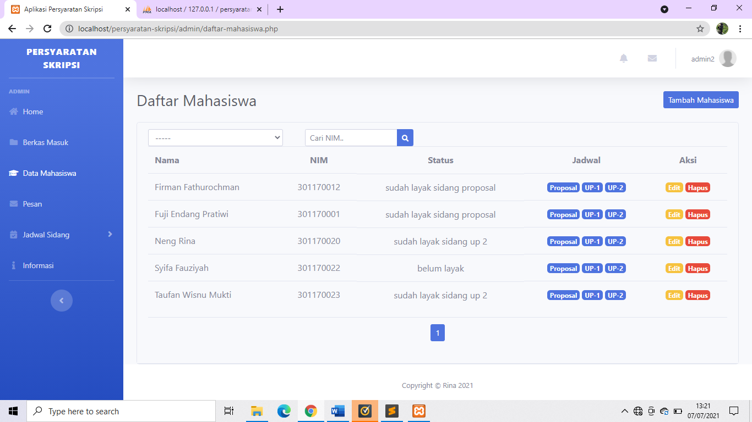Tampilan Data Mahasiswa

Gambar 5. 7 Tampilan Data Mahasiswa

1. 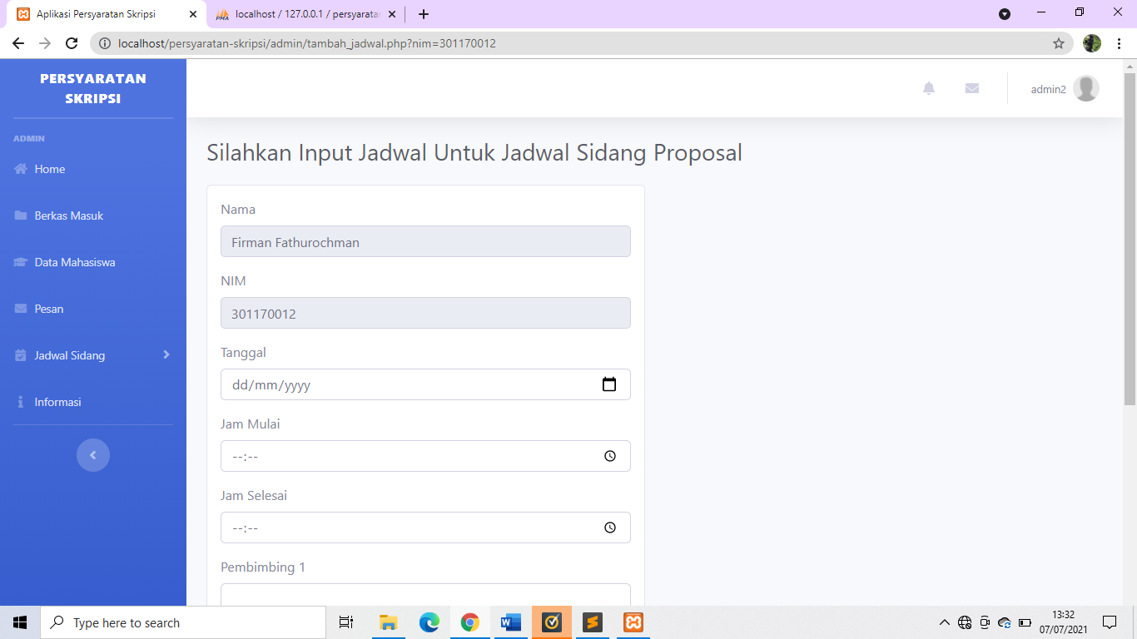Tampilan Input Jadwal Sidang Proposal

Gambar 5. 8 Tampilan Input Jadwal Sidang Proposal

1. 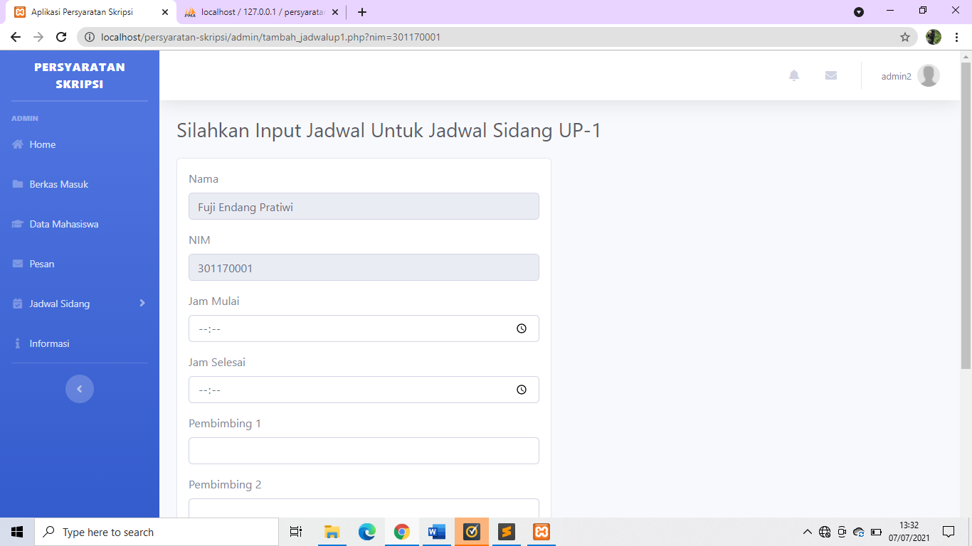Tampilan Input Jadwal Sidang UP-1

Gambar 5. 9 Tampilan Input Jadwal Sidang UP-1

1. 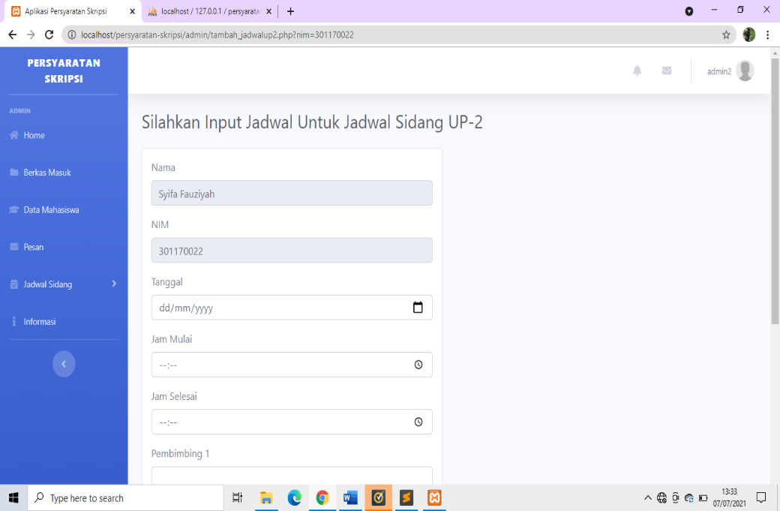Tampilan Input Jadwal Sidang UP-2

Gambar 5. 10 Tampilan Input Jadwal Sidang UP-2

1. 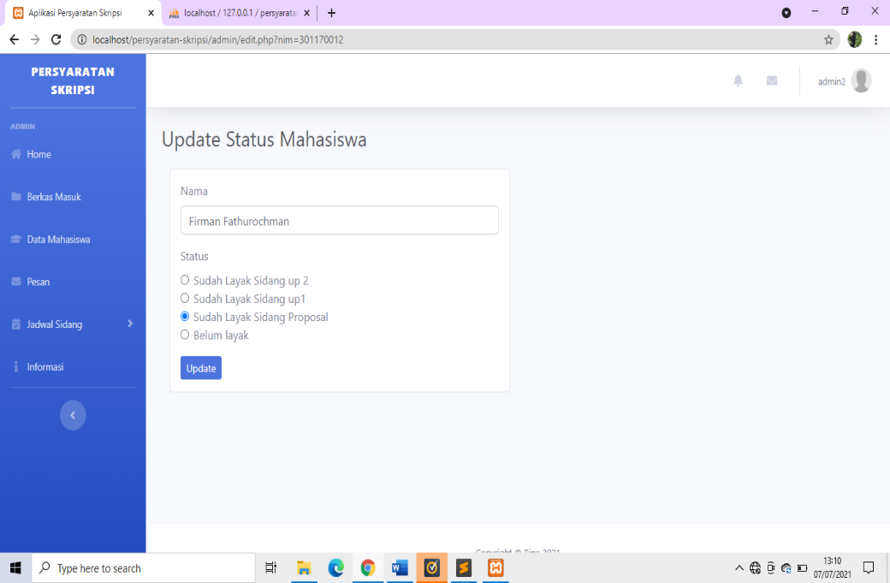Tampilan Edit di Data Mahasiswa

Gambar 5. 11 Tampilan Edit di Data Mahasiswa

1. 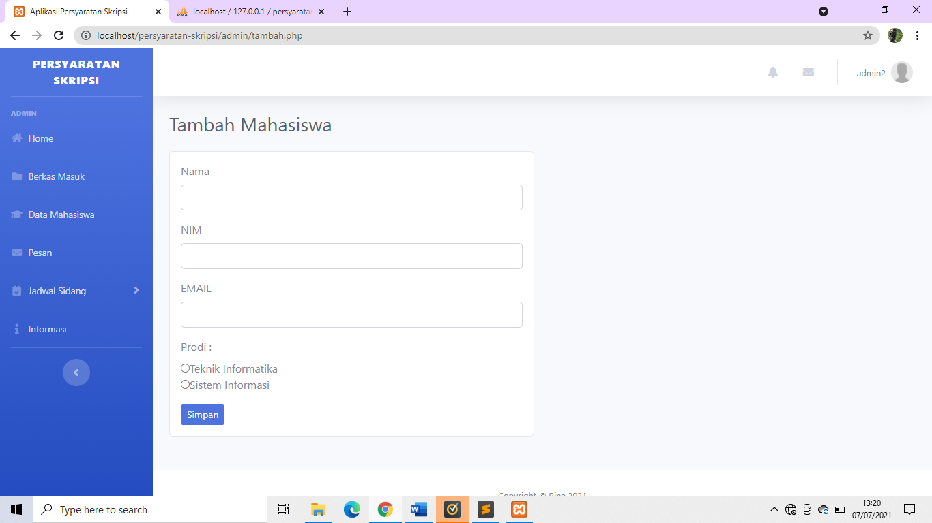Tampilan Tambah Mahasiswa

Gambar 5. 12 Tampilan Edit di Data Mahasiswa

1. 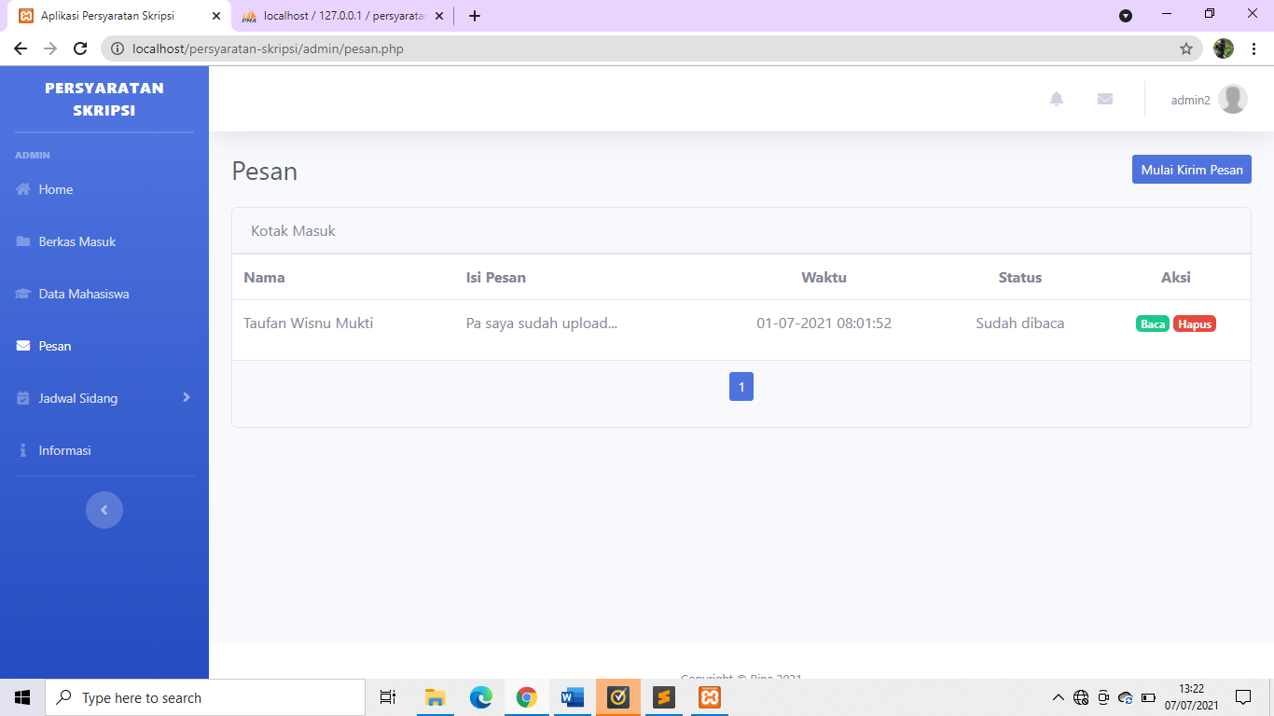Tampilan Pesan

Gambar 5. 13 Tampilan Pesan

1. 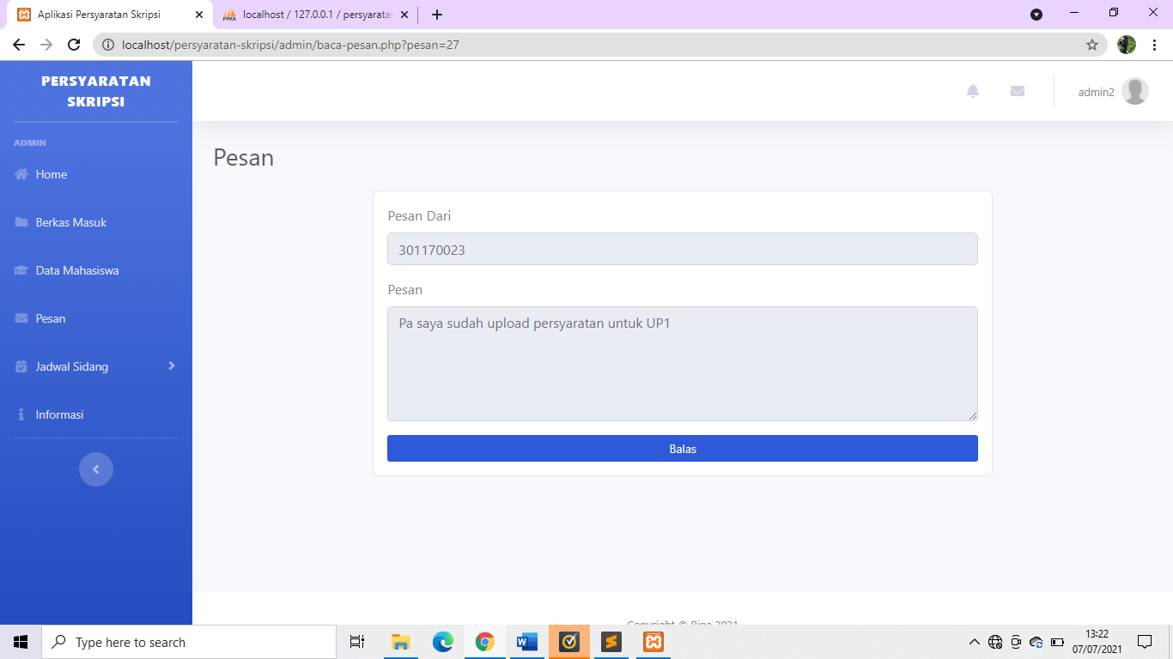Tampilan Baca Pesan

Gambar 5. 14 Tampilan Baca Pesan

1. 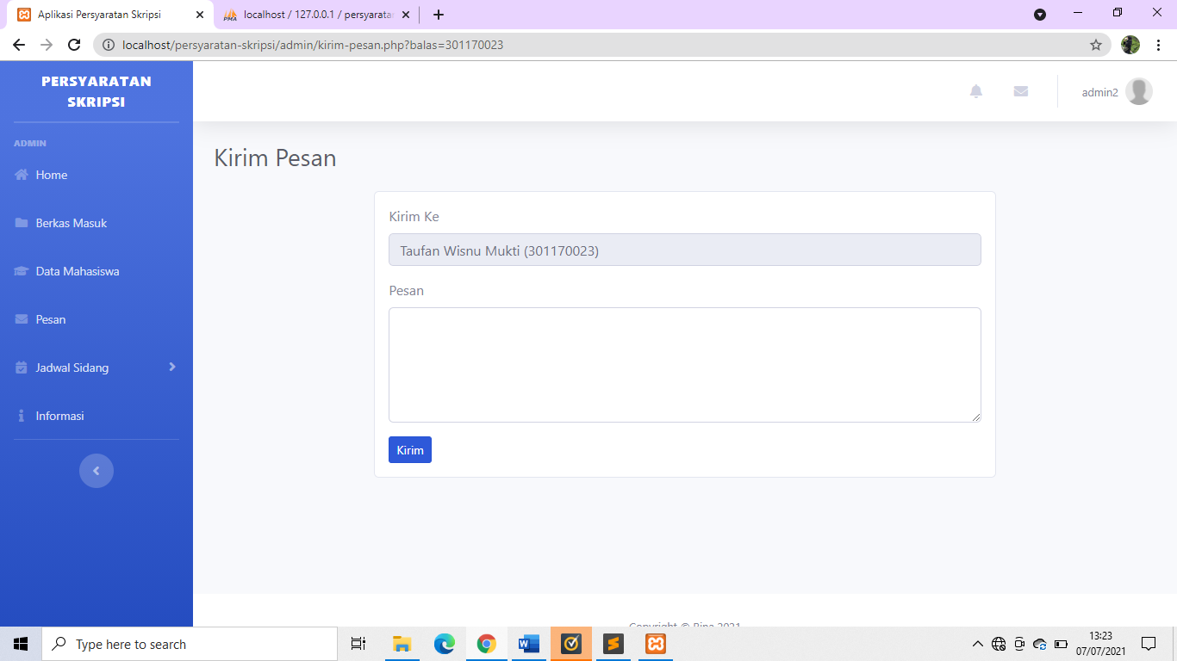Tampilan Balas Pesan

Gambar 5. 15 Tampilan Balas Pesan

1. 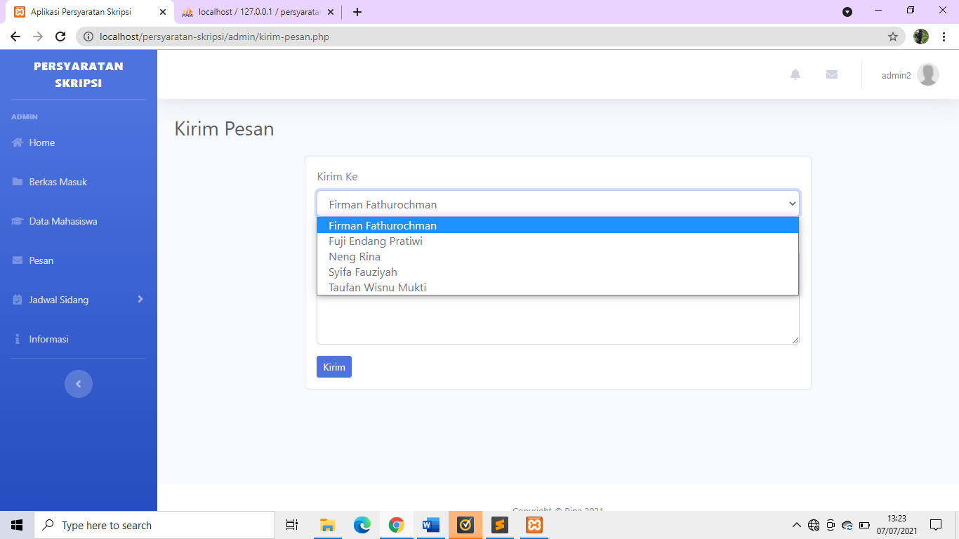Tampilan Kirim Pesan

Gambar 5. 16 Tampilan Kirim Pesan

1. 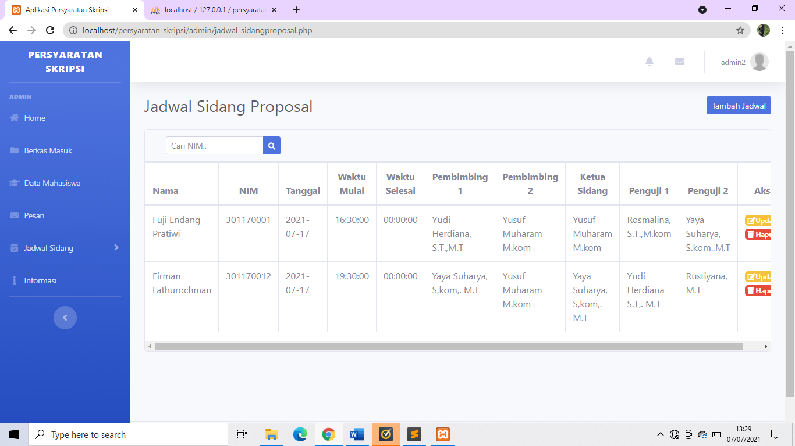Tampilan Jadwal Sidang Proposal

Gambar 5. 17 Tampilan Jadwal Sidang Proposal

1. 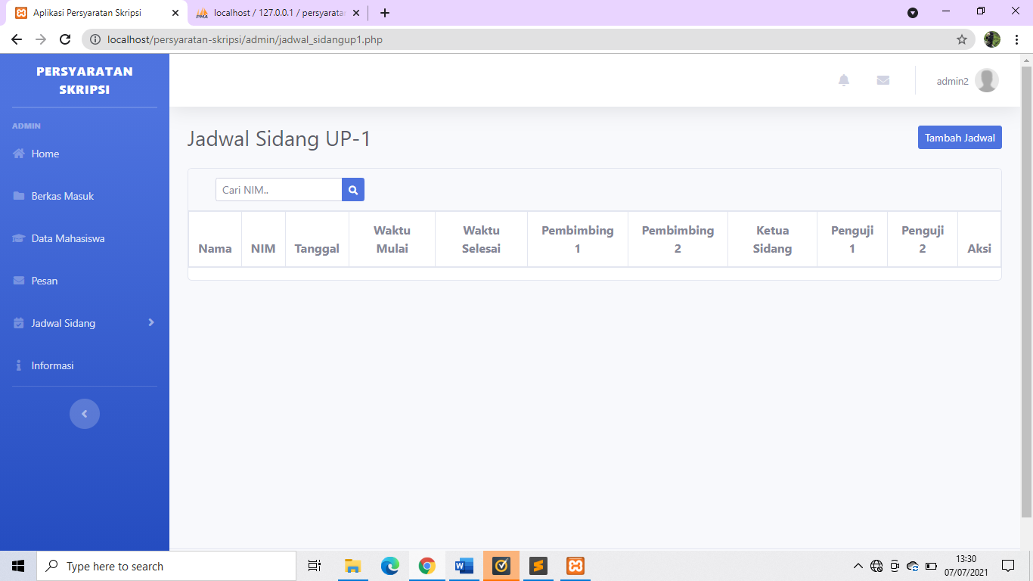Tampilan Jadwal Sidang Up-1

Gambar 5. 18 Tampilan Jadwal Sidang Up-1

1. 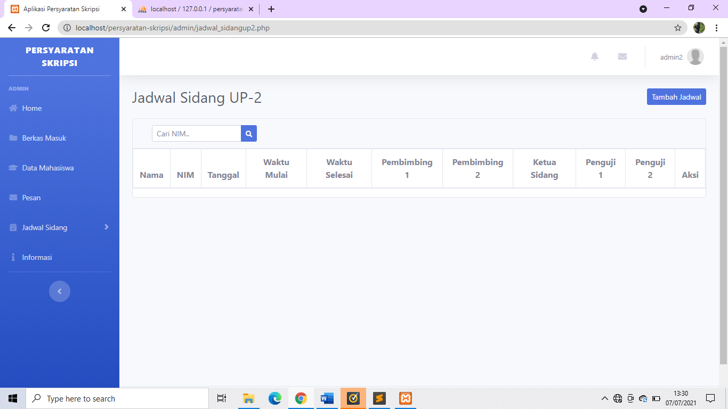Tampilan Jadwal Sidang UP-2

Gambar 5. 19 Tampilan Jadwal Sidang Up-2

1. 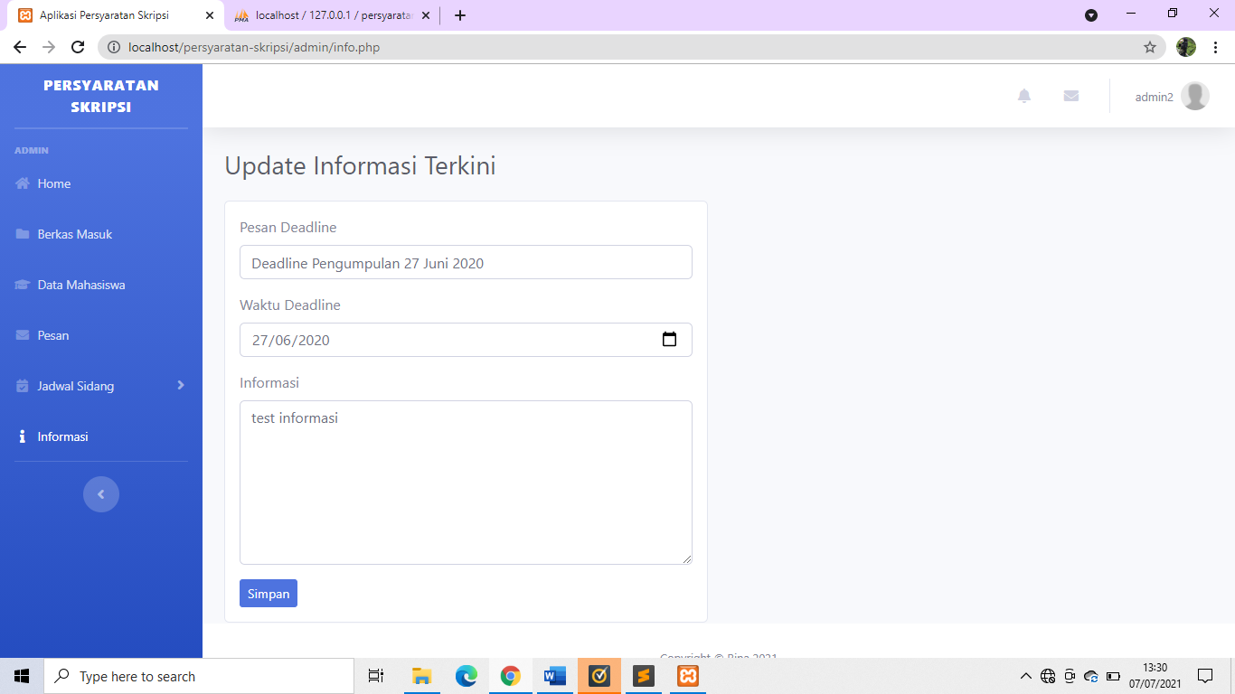Tampilan Update Informasi

Gambar 5. 20 Tampilan Update Informasi

1. 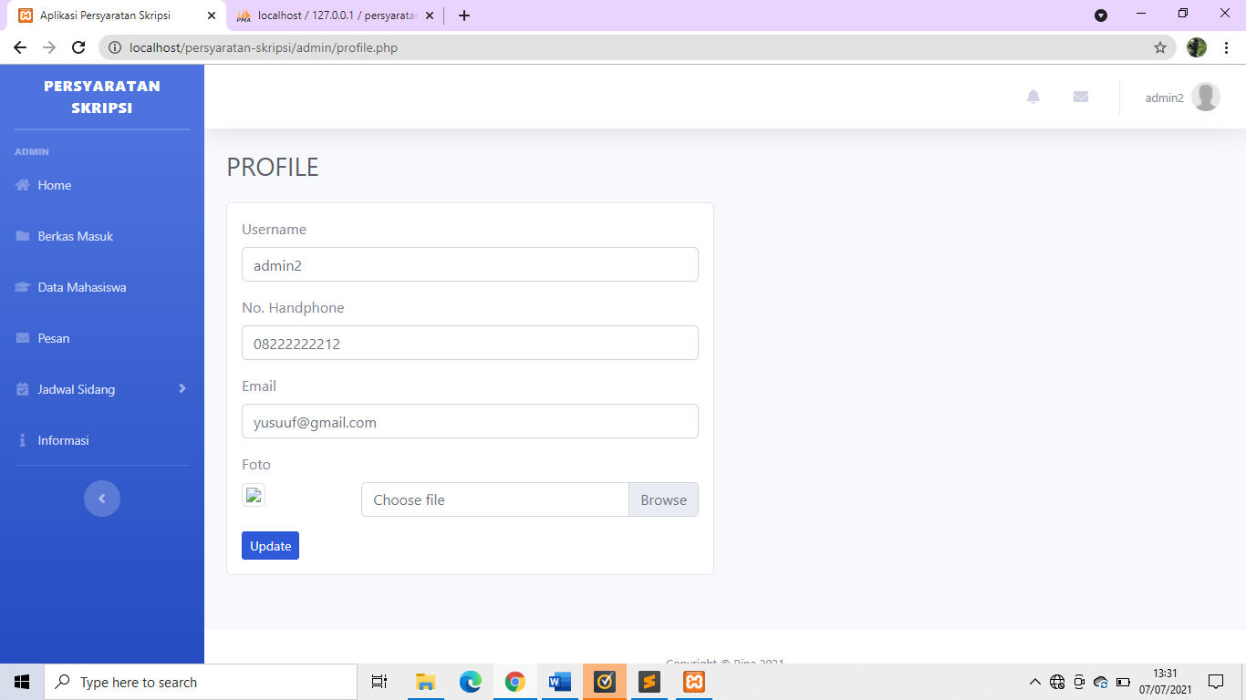Tampilan Profil

Gambar 5. 21 Tampilan Profil

1. 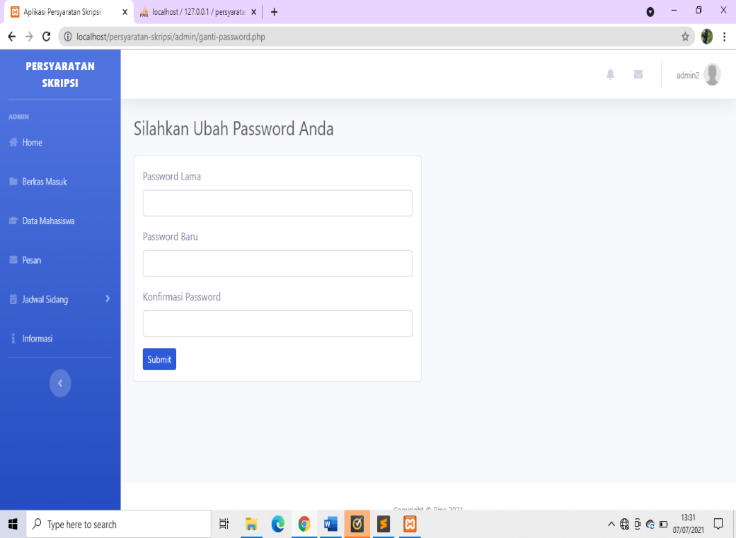Tampilan Ganti *Password*

Gambar 5. 22 Tampilan ganti Password

1. Halaman Mahasiswa
2. 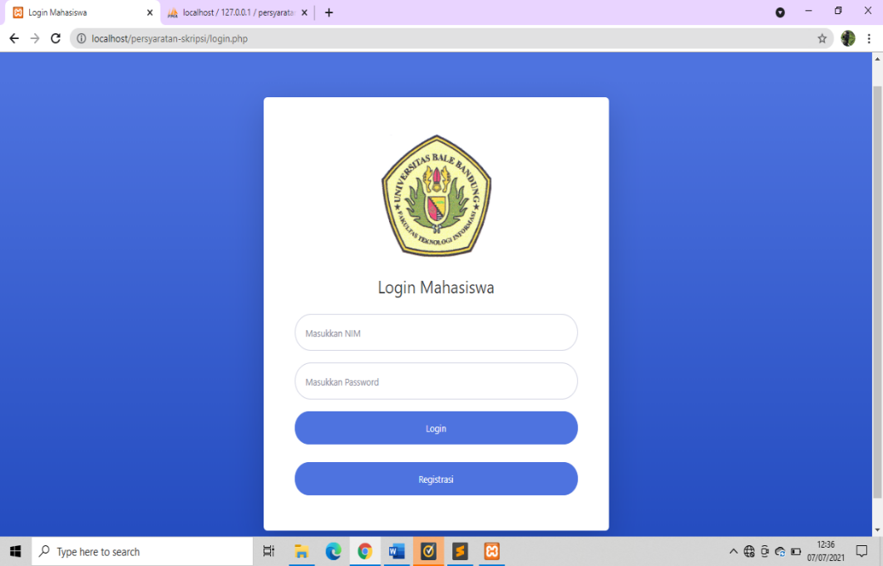Tampilan *Form* *Login*

Gambar 5. 23 Tampilan Form Login

1. 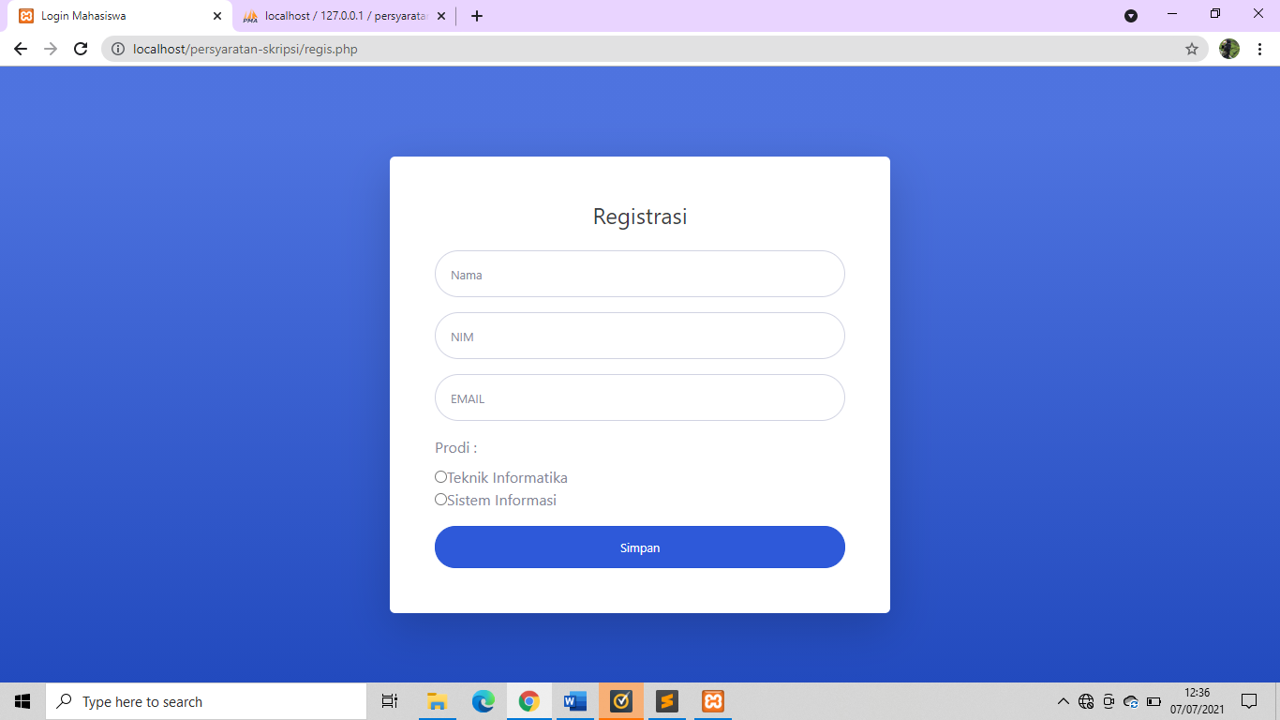Tampilan *Form* Registrasi

Gambar 5. 24 Tampilan Form Registrasi

1. 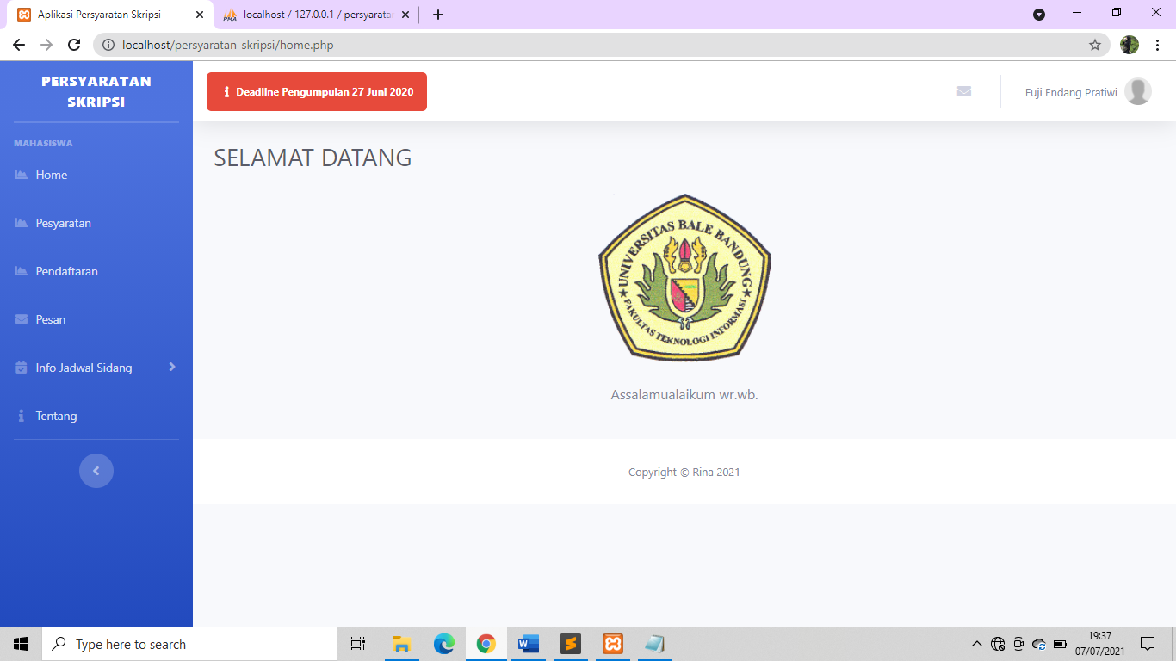Tampilan *Home*

Gambar 5. 25 Tampilan Home

1. 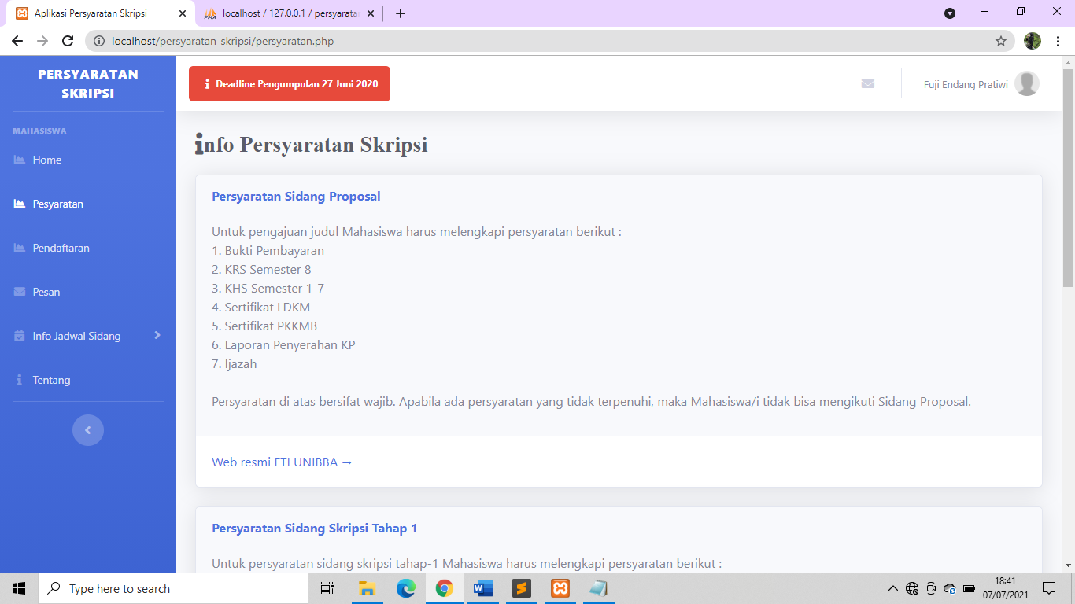Tampilan Persyaratan

Gambar 5. 26 Tampilan Persyaratan

1. 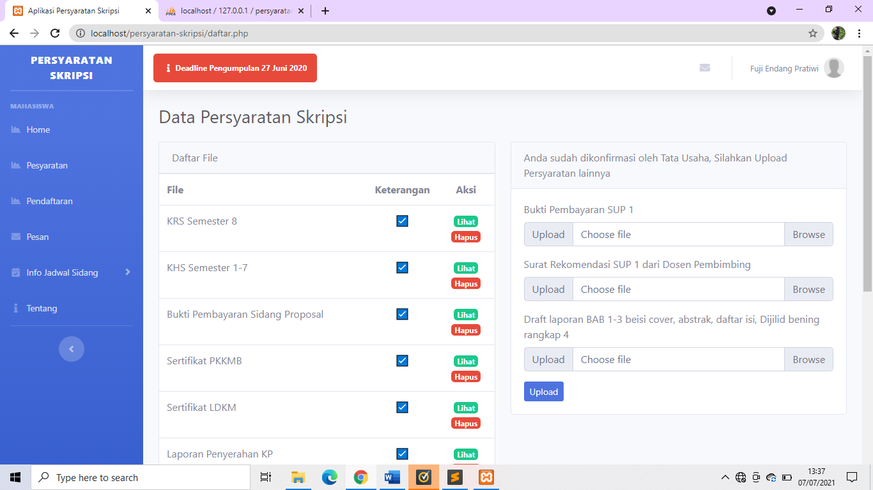Tampilan Pendaftaran

Gambar 5. 27 Tampilan Pendaftaran

1. 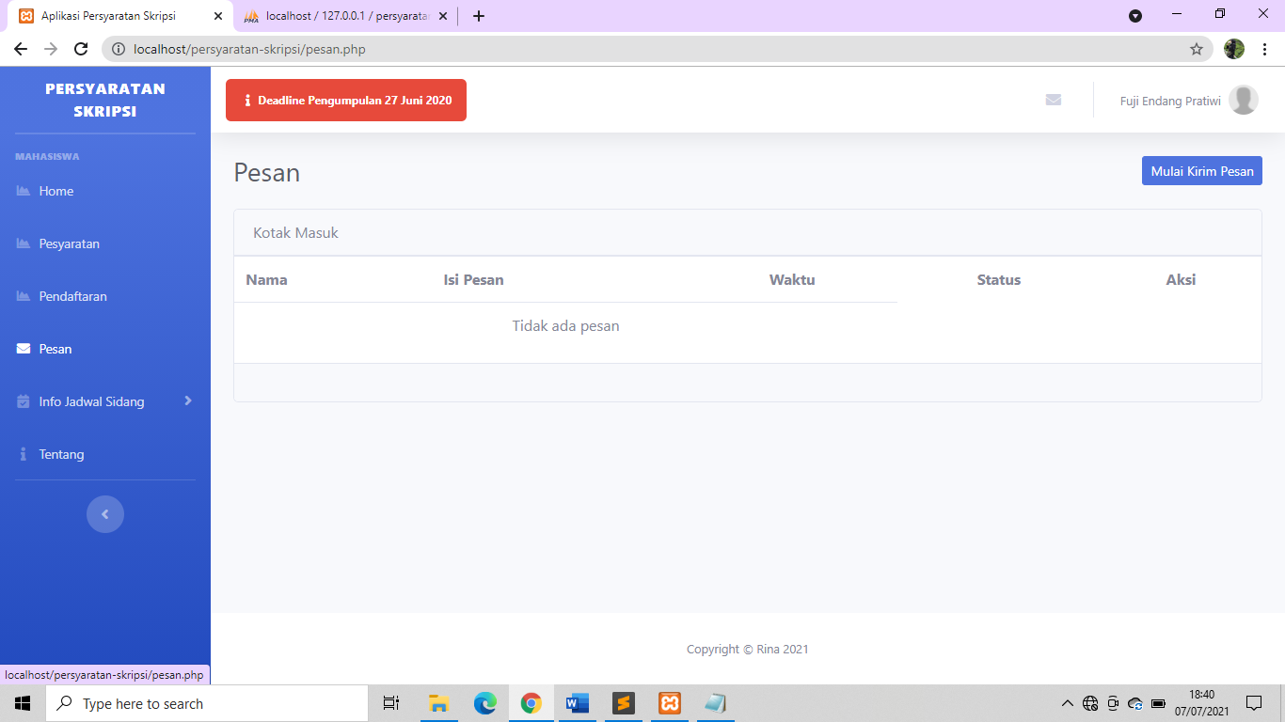Tampilan Pesan

Gambar 5. 28 Tampilan Pesan

1. 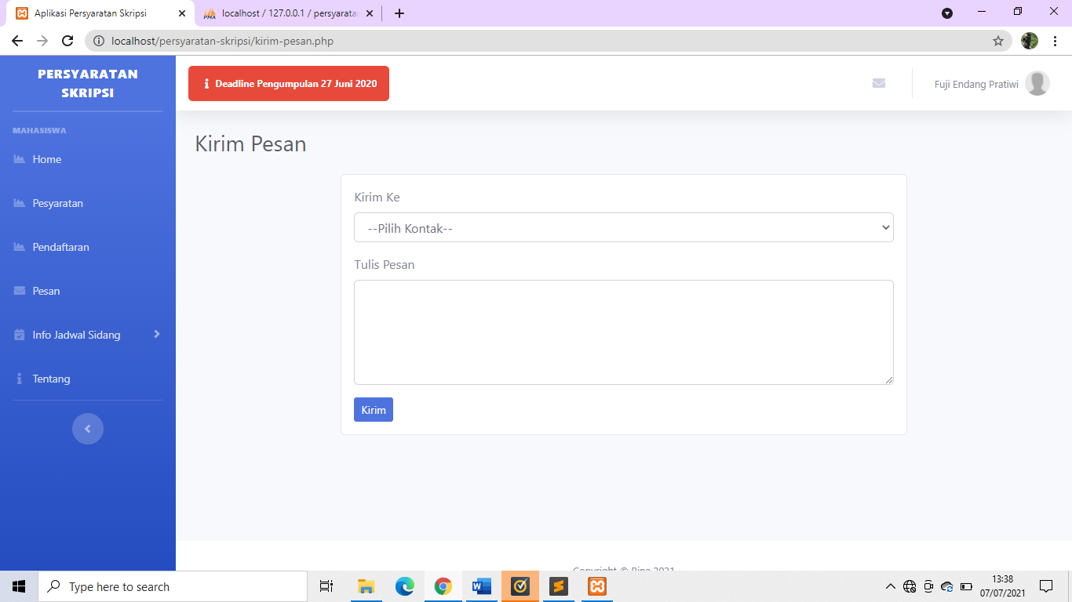Tampilan Kirim Pesan

Gambar 5. 29 Tampilan Kirim Pesan

1. 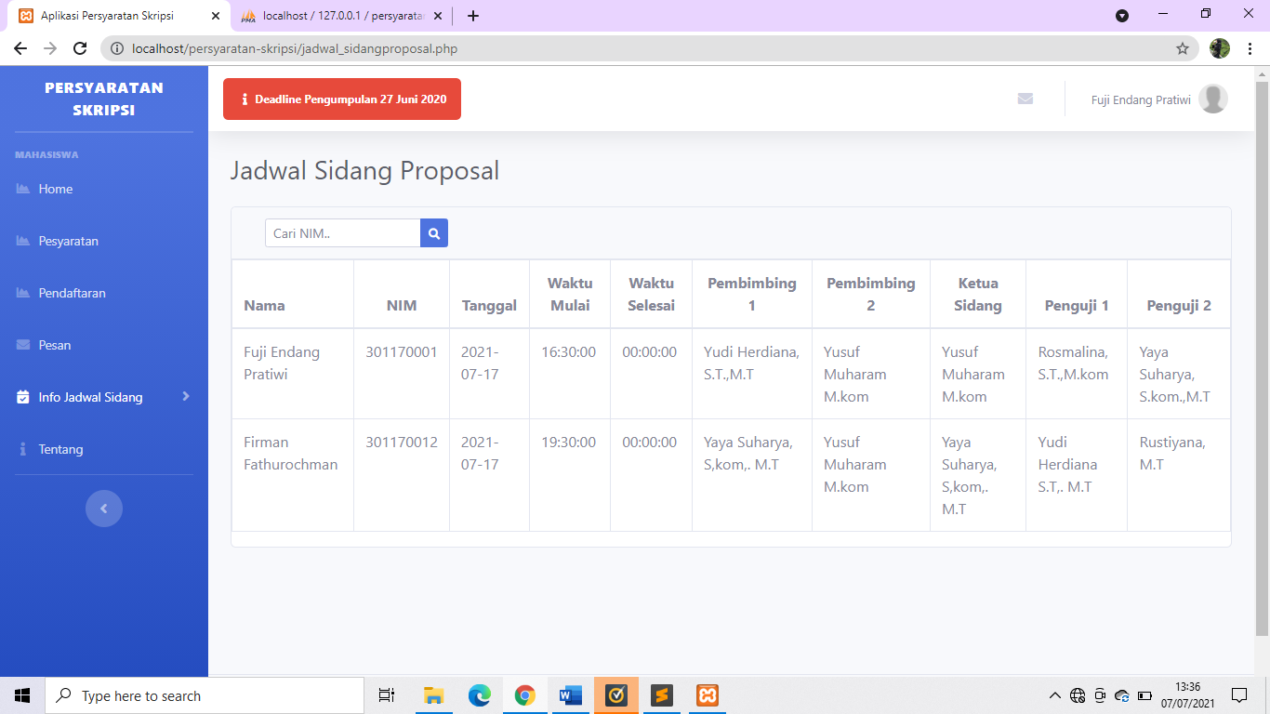Tampilan Info Jadwal Sidang Proposal

Gambar 5. 30 Tampilan Info Jadwal Sidang Proposal

1. 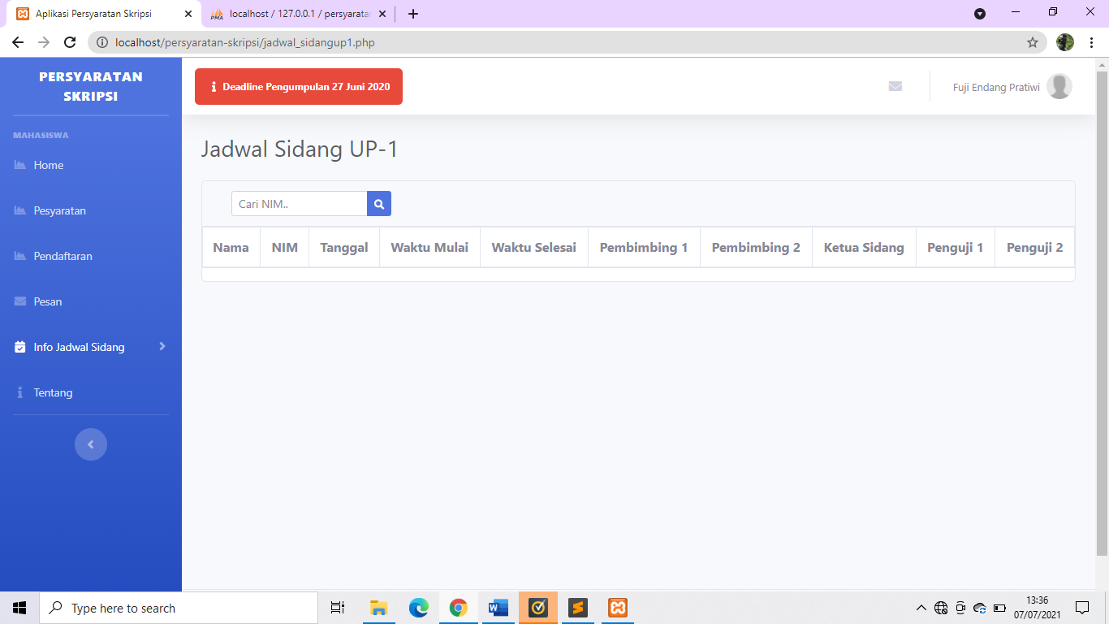Tampilan Info Jadwal Sidang Up-1

Gambar 5. 31 Tampilan Info Jadwal Sidang UP-1

1. 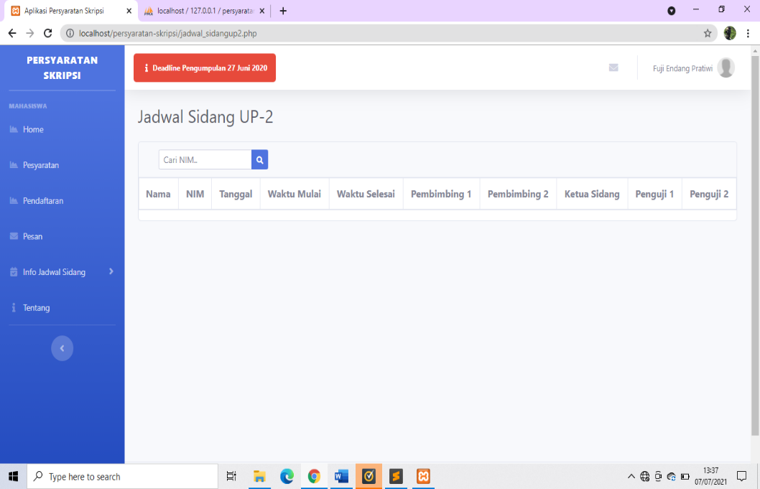Tampilan Info Jadwal Sidang Up-2

Gambar 5. 32 Tampilan Info Jadwal Sidang UP-2

1. 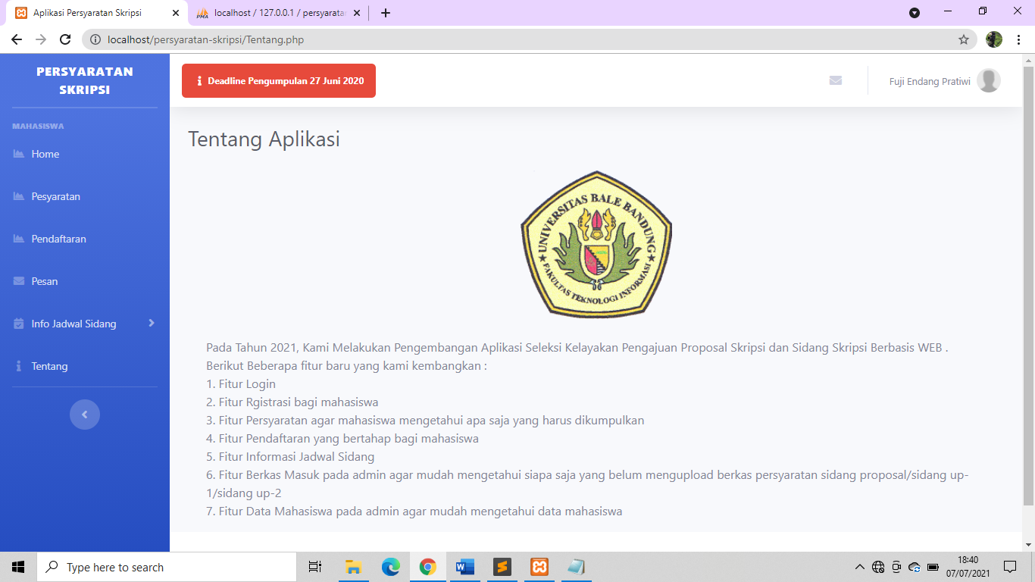Tampilan Tentang

Gambar 5. 33 Tampilan Tentang

1. 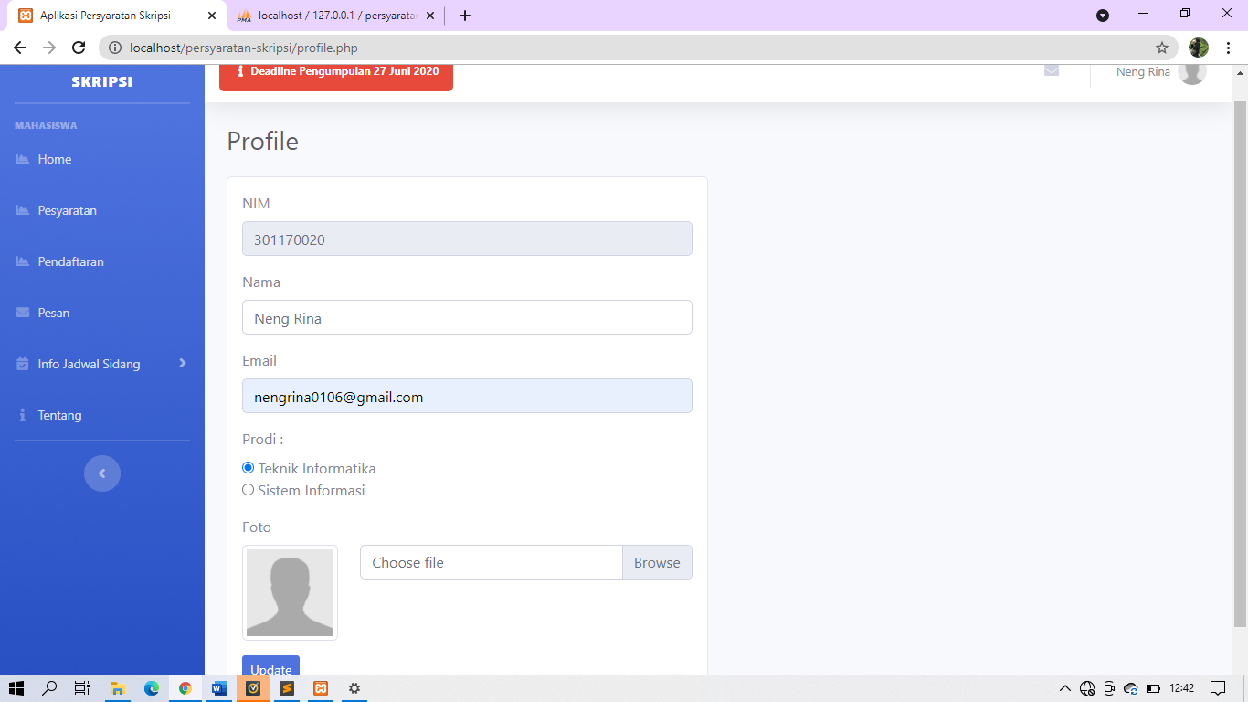Tampilan Profil

Gambar 5. 34 Tampilan Profil

1. 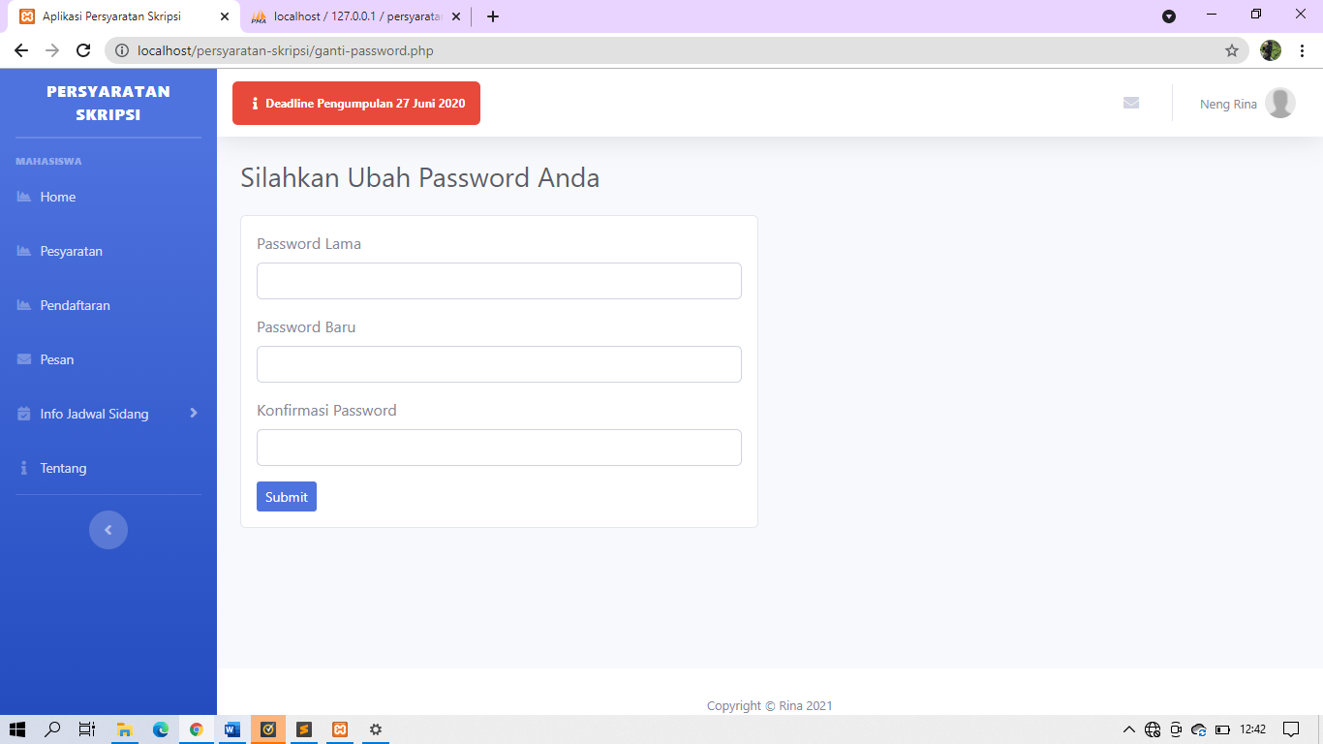Tampilan Ganti *Password*

Gambar 5. 35 Tampilan Ganti Password

### Pengujian Sistem

1. **Pengujian User Admin**

Tabel 5. 1 Pengujian User Admin

|  |  |  |  |  |
| --- | --- | --- | --- | --- |
| **No** | **Item Uji** | **Skenario Uji** | **Hasil Yang Diharapkan** | **Hasil** |
| **1** | *Form Login* | Mengisi *Username* dan *Password* | Admin dapat masuk ke aplikasi pengajuan proposal dan sidang skripsi. | Berhasil |
| **2** | Halaman *Home* | Klik *Login* lalu masuk pada halaman *home* | Admin dapat mengakses halaman *home.* | Berhasil |
| **3** | Halaman Berkas Masuk | Klik menu Berkas Masuk | Admin dapat mengakses halaman berkas masuk. | Berhasil |
| **4** | Lihat Berkas | Klik lihat berkas | Admin bisa melihat berkas yang dikumpulkan mahasiswa. | Berhasil |
| **5** | *Update* Status | Klik *update* status | Admin bisa melakukan *update* status mahasiswa apakah sudah layak sidang proposal/sidang up-1/sidang up-2. | Berhasil |
| **6** | Halaman Data Mahasiswa | Klik Menu Data Mahasiswa | Admin dapat mengakses halaman Data Mahasiswa. | Berhasil |
| **7** | Tambah Mahasiswa | Klik tambah mahasiswa | Admin dapat menambahkan mahasiswa. |  |
| **8** | Edit Data | Klik edit data | Admin dapat melakukan edit data mahasiswa. | Berhasil |
| **9** | Hapus Data | Klik hapus data | Admin dapat menghapus data mahasiswa. | Berhasil |
| **10** | Atur Jadwal Sidang Proposal/Sidang UP-1/Sidang UP-2 | Klik Sidang Proposal/Sidang UP-1/Sidang UP-2 lalu mengisi *form* input jadwal | Admin dapat melakukan input jadwal untuk mahasiswa. | Berhasil |
| **11** | Halaman Pesan | Klik menu pesan | Admin dapat mengakses halaman pesan. | Berhasil |
| **12** | Baca Pesan | Klik baca pesan | Admin dapat membaca pesan masuk. | Berhasil |
| **13** | Balas Pesan | Klik balas pesan | Admin dapat membalas pesan . | Berhasil |
| **14** | Mulai Kirim Pesan | Klik mulai kirim pesan | Admin dapat melakukan kirim pesan . | Berhasil |
| **15** | Jadwal Sidang | Klik menu jadwal sidang | Admin dapat melihat jadwal sidang proposal/sidang up-1/sidang up-2 yang telah diinput sebelumnya. | Berhasil |
| **16** | *Update* Informasi | Klik *Update* Informasi | Admin dapat mengisi *form update* informasi dan berhasil menginformasikan pada mahasiswa. | Berhasil |
| **17** | Profil | Klik menu profil | Admin dapat mengakses halaman profil. | Berhasil |
| **18** | *Update* Profil | Klik *Update* Profil | Admin dapat melakukan *update* profil pribadinya. | Berhasil |
| **19** | Ganti *Password* | Klik Ganti *Password* | Admin dapat mengganti *password* akun tesebut. | Berhasil |
| **20** | *Logout* | Klik *logout* | Admin dapat keluar dari aplikasi tersebut | Berhasil |

1. **Pengujian User Mahasiswa**

Tabel 5. 2 Pengujian User Mahasiswa

|  |  |  |  |  |
| --- | --- | --- | --- | --- |
| **No** | **Item Uji** | **Skenario Uji** | **Hasil Yang Diharapkan** | **Hasil** |
| **1** | *Form Login* | Mengisi *Username* dan *Password* | Mahasiswa dapat masuk ke aplikasi pengajuan proposal dan sidang skripsi. | Berhasil |
| **2** | *Form* Registrasi | Mengisi *Form* Registrasi kemudian klik registrasi | Mahasiswa dapat melakukan registrasi. | Berhasil |
| **3** | Halaman *Home* | Klik *Login* lalu masuk pada halaman *home* | Mahasiswa dapat mengakses halaman *home.* | Berhasil |
| **4** | Halaman Persyaratan | Klik menu persyaratan | Mahasiswa dapat melihat halaman persyaratan skripsi |  |
| **5** | Halaman Pendaftaran | Klik menu Pendaftaran | Mahasiswa dapat mengakses halaman pendaftaran dan melakukan *upload* file sebagai persyaratan sidang proposal/sidang skripsi up-1/sidang skripsi up-2 | Berhasil |
| **6** | Halaman Pesan | Klik menu pesan | Mahasiswa dapat mengakses halaman pesan. | Berhasil |
| **7** | Baca Pesan | Klik baca pesan | Mahasiswa dapat membaca pesan masuk. | Berhasil |
| **8** | Balas Pesan | Klik balas pesan | Mahasiswa dapat membalas pesan . | Berhasil |
| **9** | Mulai Kirim Pesan | Klik mulai kirim pesan | Mahasiswa dapat melakukan kirim pesan . | Berhasil |
| **10** | Info Jadwal Sidang Proposal/Sidang UP-1/Sidang UP-2 | Klik info jadwal Sidang lalu muncul *dropdown* jadwal sidang Proposal/Sidang UP-1/Sidang UP-2 | Mahasiswa dapat melihat informasi jadwal Proposal/Sidang UP-1/Sidang UP-2. | Berhasil |
| **11** | Tentang | Klik Tentang | Mahasiswa dapat mengakses halaman tentang. | Berhasil |
| **12** | Profil | Klik menu profil | Mahasiswa dapat mengakses halaman profil. | Berhasil |
| **13** | *Update* Profil | Klik *Update* Profil | Mahasiswa dapat melakukan *update* profil pribadinya. | Berhasil |
| **14** | Ganti *Password* | Klik Ganti *Password* | Mahasiswa dapat mengganti *password* akun tesebut. | Berhasil |
| **15** | *Logout* | Klik *logout* | Mahasiswa dapat keluar dari aplikasi tersebut | Berhasil |

# BAB VI KESIMPULAN

Berdasarkan hasil pengembangan sistem yang penulis lakukan, maka penulis melakukan kesimpulan, dan mengajukan beberapa saran-saran yang berhubungan dengan pembahasan yang telah ditemukan dibab-bab sebelumnya.

## Kesimpulan

Pada proses Pengembangan Aplikasi Seleksi Kelayakan Pengajuan Proposal Skripsi dan Sidang Skripsi Berbasis Web di Fakultas teknologi Informasi Universitas Bale Bandung ini dapat diambil beberapa kesimpulan sebagai berikut :

1. Aplikasi Seleksi Kelayakan Pengajuan Proposal Skripsi dan Sidang Skripsi Berbasis Web di Fakultas teknologi Informasi Universitas Bale Bandung ini dapat memudahkan mahasiswa dalam melakukan pendaftaran Skripsi.
2. Aplikasi Seleksi Kelayakan Pengajuan Proposal Skripsi dan Sidang Skripsi Berbasis Web di Fakultas teknologi Informasi Universitas Bale Bandung ini dapat terimplementasikan yang tadinya harus memerlukan waktu cukup panjang untuk pengumpulan berkas kini dengan adanya aplikasi ini dapat dilakukan kapan saja dan dimana saja sebelum batas waktu yang ditentukan.
3. Aplikasi Seleksi Kelayakan Pengajuan Proposal Skripsi dan Sidang Skripsi Berbasis Web di Fakultas teknologi Informasi Universitas Bale Bandung ini dapat diakses oleh Mahasiswa dan bagian Tata Usaha Fakultas Teknologi Informasi Universitas Bale Bandung.

## SARAN

Dari hasil Pengembangan Aplikasi Seleksi Kelayakan Pengajuan Proposal Skripsi dan Sidang Skripsi Berbasis Web di Fakultas teknologi Informasi Universitas Bale Bandung, penulis memberikan saran agar pada tahap selanjutnya dilakukan pengembangan, antara lain meliputi:

1. Penambahan fitur Perpustakaan Skripsi yang bertujuan untuk menambah referensi mahasiswa yang sedang melakukan Skripsi.
2. Penambahan Fitur *login* Dosen Pembimbing untuk melakukan bimbingan online.
3. Penambahan fitur bimbingan online.
4. Perbaikan *User Interface* agar lebih menarik

# DAFTAR PUSTAKA

Abdulloh, Rohi. 2018. *7 in 1 Pemrograman Web Untuk Pemula*. ed. Rohi Abdulloh. Elex media komputindo 2018.

Fadillah, syafrial fahri pane; mochhammad zamzam; muhammad diar. 2020. *Membangun Aplikasi Peminjaman Jurnal Menggunakan Aplikasi Oracle Apex Online*. ed. muhammad diar fadillah syafrial fahri pane, mochhammad zamzam. Kreatif, 2020.

Guru Pendidikan. 2020. “Pengertian Aplikasi Menurut Para Ahli.” *SeputarIlmu.com*. https://seputarilmu.com/2020/12/pengertian-aplikasi-menurut-para-ahli.html (April 20, 2021).

Hasantirmizi. 2017. “Pengertian Sublime Text.” *hasantirmizi.blogspot.com*. https://hasantarmizi.blogspot.com/2017/04/pengertian-sublime-text.html?m=1 (April 21, 2021).

Hidayatullah Priyanto, Khairul Jauhari Kawistara. 2017. *Pemrograman Web*. Bandung: Informatika Bandung.

Informatika, Program Studi et al. 2020. “UNIVERSITAS PGRI SEMARANG BERBASIS WEB DI UPT TIK UNIVERSITAS PGRI SEMARANG.” 5(Sens 5): 474–80.

Kaban, Roberto. 2018. *Bootstrap CSS Framework*. Medan: Andi.

Kasim, Adnan, Lillyan Hadjaratie, and Roviana H Dai. 2020. “Rancang Bangun Sistem Informasi Skripsi Dan Kerja Praktik Berbasis Web.” *Jambura Journal of Informatics* 2(2). http://ejurnal.ung.ac.id/index.php/jji.

Kautsar, Ahmad. 2018. “Pengembangan Aplikasi Penjadwalan Seminar Jadwal Seminar Dan Ujian Skripsi Berbasis Mobile.” *Fakultas Sains Dan Teknologi*.

Kurniawan, Hendra, and Wicaksono Bandung Bondowoso. 2019. “Sistem Informasi Terintegrasi Tugas Akhir/Skripsi Berbasis Web (Studi Kasus: Jurusan Sistem Informasi Institut Informatika Dan Bisnis Darmajaya).” *Jurnal Sistem Informasi dan Manajemen Basis Data (SIMADA)* 2(2): 124–34.

Madcoms, Andi. 2016. *Pemrograman PHP Dan MySQL Untuk Pemula*. Yogyakarta: Andi.

Murtadho, Mukhamad, and Cahya Bagus Sanjaya. 2019. “Sistem Aplikasi Pendaftaran Skripsi Berbasis Mobile Di Universitas Yudharta Pasuruan Menggunakan Motodologi Unified Process.” *JASIEK (Jurnal Aplikasi Sains, Informasi, Elektronika dan Komputer)* 1(2): 156–60.

Mustianti, Mustianti, Ida Bagus Ketut Widiartha, and Moh Ali Albar. 2020. “Sistem Informasi Tugas Akhir Program Studi Informatika.” *Jurnal Teknologi Informasi, Komputer, dan Aplikasinya (JTIKA )* 2(1): 19–29.

Nathan, Andrew J., and Andrew Scobell. 2017. “Rancang Bangun Sistem Informasi Sidang Proposal Skripsi Di Universitas Nusantara PGRI Kediri.” *Snatika* 4(3): 1689–99.

Oktarina, Dwi, and Alyauma Hajjah. 2019. “Perancangan Sistem Penjadwalan Seminar Proposal Dan Sidang Skripsi Dengan Metode Algoritma Genetika.” *JOISIE (Journal Of Information Systems And Informatics Engineering)* 3(1): 32.

Patimah, Siti. 2018. “Aplikasi Manajemen E-Skripsi Online (Studi Kasus Prodi Sistem Informasi Universitas Islam Indragiri).” *Sistemasi* 7(3).

Prasti, D, M Idham, J Clara, and H Hesti. 2019. “Perancangan Interface E-Skripsi Program Studi Informatika Universitas Cokroaminoto Palopo.” : 192–200.

Prawiro, M. 2019. “Pengertian Aplikasi : Arti, Fungsi, Klasifikasi, Dan Contoh Aplikasi.” *Maxmanroe.com*. http://www.maxmanroe.com/vid/teknologi/pengertian-aplikasi.htlm (April 20, 2021).

Putra, Dimas, Azhar Azhar, and Akmalul Fata. 2016. “Rancang Bangun Aplikasi Pengajuan Proposal Judul Tugas Akhir Berbasis Web Dan Sms Gateway Menggunakan Konsep Model View Control.” *Jurnal Infomedia* 1(2): 17–21.

Raharjo, Budi. 2018. *Modul Pemrograman Web (HTML, PHP & MySQL/MariaDB) Edisi Keempat*. edisi keem. Bandung: Modula.

RIZAL, J. 2019. *Rancang Bangun Aplikasi Pendaftaran Skripsi Berbasis Web Pada Program Studi Informatika*. http://repository.uts.ac.id/id/eprint/24.

Rosa A.S, M.Shalahuddin. 2019. *Rekayasa Perangkat Lunak Terstruktur Dan Berorientasi Objek Edisi Revisi*. Edisi Revi. Bandung: Informatika Bandung.

Rusmawan, Uus. 2019. *Teknik Penulisan Tugas Akhir Dan Skripsi Pemrograman*. ed. Uus Rusmawan. elex media komputindo 2019.

Sa’’ad, muhammad ibnu. 2020. *Otodidak Web Programing Membuat Website Edutainment*. ed. Muhammad Ibnu Sa’ad. Jakarta: PT elex media komputindo.

Sabirin, Febrianto, Dewi Sulistiyarini, and Zulkarnain Zulkarnain. 2020. “Pengembangan Sistem Informasi Seminar Dan Skripsi Mahasiswa.” *Edumatic : Jurnal Pendidikan Informatika* 4(1): 73–82.

Sunarsi, Denok. 2018. “Pengaruh Rekrutmen, Seleksi Dan Pelatihan Terhadap Produktivitas Kerja Karyawan.” *Jurnal KREATIF : Pemasaran, Sumberdaya Manusia dan Keuangan* 6(1): 14–31.

Utama, Jihad Satrio. 2020. “Rancang Bangun Aplikasi Penjadwalan Skripsi Dan Tugas Akhir Berbasis Web Menggunakan Framework Laravel.” *e-journal Unesa*: 1–10.

Widaretna, Titi, Muchammad Naseer, and Irwin Supriadi. 2017. “Pengembangan Aplikasi Web Pengajuan Judul Skripsi Dengan Framework Codeigniter Dan Html5 Pada Sekolah Tinggi.” *Seminar Nasional Informatika dan Sistem Informasi*: 200–221.

# LAMPIRAN

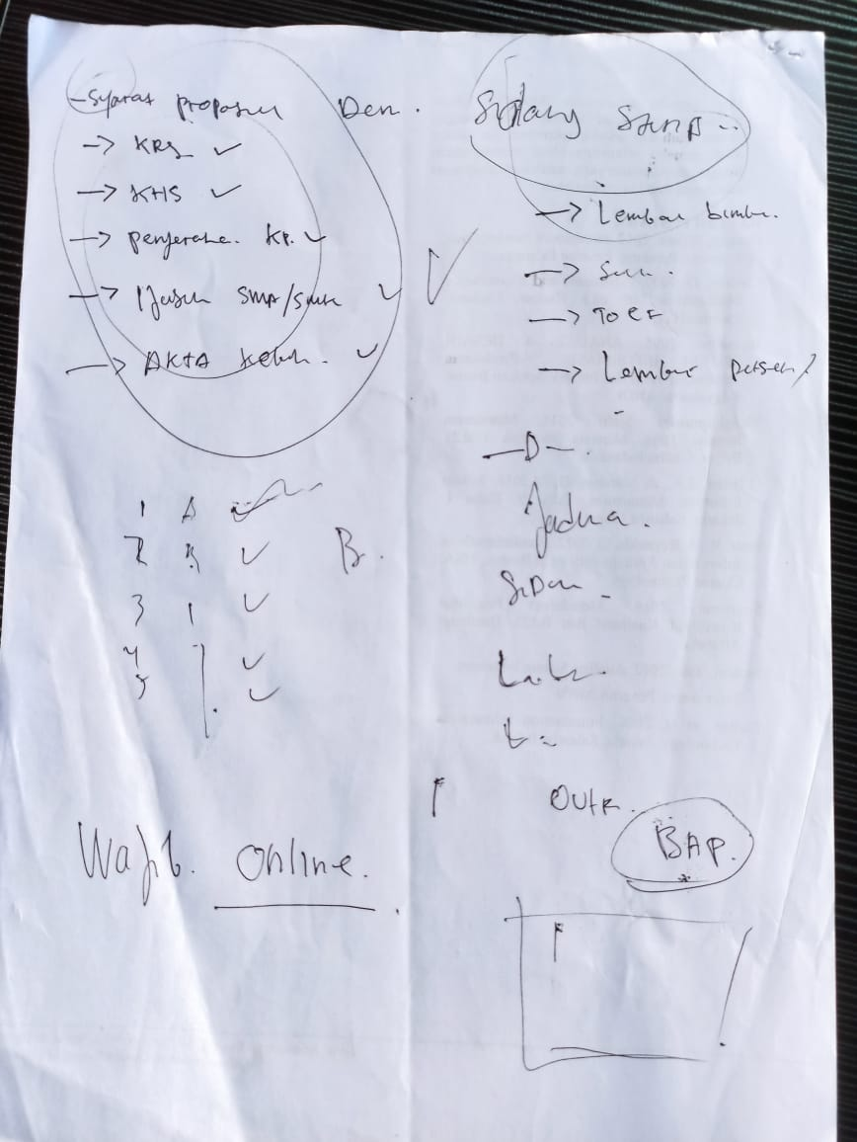Lampiran 1 : Wawancara pengembangan program

Lampiran 2 : Script Program

Script Program Halaman Awal

|  |
| --- |
| <!DOCTYPE html>  <html lang="en">  <head>  <meta charset="utf-8">  <meta http-equiv="X-UA-Compatible" content="IE=edge">  <meta name="viewport" content="width=device-width, initial-scale=1, shrink-to-fit=no">  <meta name="description" content="">  <meta name="author" content="">  <title>Login </title>  <!-- Custom fonts for this template-->  <link href="assets/vendor/fontawesome-free/css/all.min.css" rel="stylesheet" type="text/css">  <link href="https://fonts.googleapis.com/css?family=Nunito:200,200i,300,300i,400,400i,600,600i,700,700i,800,800i,900,900i" rel="stylesheet">  <!-- Custom styles for this template-->  <link href="assets/css/sb-admin-2.min.css" rel="stylesheet">  </head>  <body>    <nav class="navbar navbar-light bg-light fixed-top">  <div class="container">  <a class="navbar-brand font-weight-bold" href="">  <img src="picture/5.png" width="50" height="50" class="d-inline-block align-top"> SKRIPSIKU  </a>  </div>  </nav>  <div class="carousel slide " data-ride="carousel" >  <div class="carousel-inner">  <div class="carousel-item active text-center">  <img src="picture/8.png" width="500px">  </div>  </div>  </div> |
| <div class="container-akses text-center">  <div class="container-fluid">  <h2 class="heading">LOGIN</h2>  <p class="lead">Silahkan Pilih Akses dibawah ini untuk Login</p>  <div class="heading-underline"></div>  <br>  <br>  <div class="row no-padding">    <div class="col-sm-3">  <div class="text-center">  <a href="admin/login.php">  <img src="picture/2.png" width="100" height="100">  <h5>ADMIN</h5>  </a>  </div>  </div>  <div class="col-sm-3">  <div class="loginakun">  <a href="login.php">  <img src="picture/1.png" width="100" height="100">  <h5>MAHASISWA</h5>  </a>  </div>  </div>  <div class="col-sm-3">  <div class="loginakun">  <a href="prodi_teknik_informatika/login.php">  <img src="picture/TIK.jpg" width="100" height="100">  <h5>PRODI IF</h5>  </a>  </div>  </div>  <div class="col-sm-3">  <div class="loginakun">  <a href="prodi_sistem_informasi/login.php">  <img src="picture/SI.png" width="100" height="100">  <h5>PRODI SI</h5>  </a>  </div>  </div>  </div>  </div>  </div> |
| <script src="assets/vendor/jquery/jquery.min.js"></script>  <script src="assets/vendor/bootstrap/js/bootstrap.bundle.min.js"></script>  <!-- Core plugin JavaScript-->  <script src="assets/vendor/jquery-easing/jquery.easing.min.js"></script>  <!-- Custom scripts for all pages-->  <script src="assets/js/sb-admin-2.min.js"></script>  <br>  <br>  <?php include 'templates/footer2.php'; ?>  </body>  </html> |

Script Program Halaman *Login* Admin

|  |
| --- |
| <?php  require_once '../function/koneksi.php';  session_start();  if(isset($_SESSION['admin'])){  header('Location: index.php');  }  $error = '';  if(isset($_POST['submit'])){  $username = $_POST['username'];  $password = $_POST['password'];  //validasi atau logika  if(!empty(trim($username)) && !empty(trim($password))){  $query_read = "SELECT * FROM admin WHERE username='$username'";  $result_read = mysqli_query($koneksi, $query_read);  if($user = mysqli_num_rows($result_read) != 0){  $row = mysqli_fetch_assoc($result_read); |
| if($user = mysqli_num_rows($result_read) != 0){  $row = mysqli_fetch_assoc($result_read);  if(password_verify($password, $row['password'])){  $_SESSION['admin'] = $username;  header('Location: index.php');  }else{  $error = 'Username atau password salah';  }  }else{  $error = 'username belum ada';  }  }else{  $error = 'Data tidak boleh kosong';  }  }  ?>  <!DOCTYPE html>  <html lang="en">  <head>  <meta charset="utf-8">  <meta http-equiv="X-UA-Compatible" content="IE=edge">  <meta name="viewport" content="width=device-width, initial-scale=1, shrink-to-fit=no">  <meta name="description" content="">  <meta name="author" content="">  <title>Login Admin</title>  <!-- Custom fonts for this template-->  <link href="../assets/vendor/fontawesome-free/css/all.min.css" rel="stylesheet" type="text/css">  <link href="https://fonts.googleapis.com/css?family=Nunito:200,200i,300,300i,400,400i,600,600i,700,700i,800,800i,900,900i" rel="stylesheet">  !-- Custom styles for this template-->  <link href="../assets/css/sb-admin-2.min.css" rel="stylesheet">  </head> |
| <body class="bg-gradient-primary">  <div class="container">  <!-- Outer Row -->  <div class="row justify-content-center mt-5">  <div class="col-lg-6">  <div class="card o-hidden border-0 shadow-lg my-5">  <div class="card-body p-0">  <!-- Nested Row within Card Body -->  <div class="row">  <div class="col-lg">  <div class="p-5">  <div class="text-center">  <img src="picture/Picture1.png" style="width: 170px">  <br></br>  <h1 class="h4 text-gray-900 mb-4">Login Admin</h1>  </div>  <?php if($error) : ?>  <div class="alert alert-danger">  <?= $error; ?>  </div>  <?php endif; ?>  <form class="user" method="POST" action="">  <div class="form-group">  <input type="text" class="form-control form-control-user" placeholder="Username" name="username">  </div>  <div class="form-group">  <input type="password" class="form-control form-control-user" id="password" placeholder="Password" name="password">  </div>  <button type="submit" name="submit" class="btn btn-primary btn-user btn-block">  Login  </button>  </form>  </div>  </div>  </div>  </div>  </div>  </div>  </div>  <!-- Bootstrap core JavaScript-->  <script src="../assets/vendor/jquery/jquery.min.js"></script>  <script src="../assets/vendor/bootstrap/js/bootstrap.bundle.min.js"></script>  <!-- Core plugin JavaScript-->  <script src="../assets/vendor/jquery-easing/jquery.easing.min.js"></script>  <!-- Custom scripts for all pages-->  <script src="../assets/js/sb-admin-2.min.js"></script>  </body>  </html> |

Script Program Halaman Berkas Masuk pada Admin

|  |
| --- |
| <?php  require_once '../function/koneksi.php';  require_once '../templates/header.php';  require_once '../templates/sidebar.php';  require_once '../templates/topbar.php' ;  $status = isset($_GET['status']) ? $_GET['status'] : '';  $halaman = 10;  $page = isset($_GET["halaman"]) ? (int)$_GET["halaman"] : 1;  $mulai = ($page>1) ? ($page * $halaman) - $halaman : 0;  $result_halaman = mysqli_query($koneksi, "SELECT * FROM mahasiswa");  $total = mysqli_num_rows($result_halaman);  $pages = ceil($total/$halaman);  $no = $mulai+1;  ?>  <!-- Begin Page Content -->  <div class="container-fluid">  <!-- Page Heading -->  <!-- Page Heading -->  <div class="d-sm-flex align-items-center justify-content-between mb-4">  <h1 class="h3 mb-0 text-gray-800">Berkas Masuk</h1>  </div>  <?php if(isset($_SESSION['alert'])) : ?>  <div class="alert alert-success">  <?= $_SESSION['alert']; ?>  </div>  <?php unset($_SESSION['alert']); ?>  <?php endif; ?> |
| !-- Content Row -->  <div class="card">  <div class="card-header">  <div class="row">  <div class="col-md-3">  <form action="" method="GET" class="d-none d-sm-inline-block form-inline mr-auto ml-md-3 my-2 my-md-0 mw-100 navbar-search">  <div class="input-group">  <input type="text" name="nim" class="form-control form-control-sm border-1 small" placeholder="Cari NIM.." aria-label="Search" aria-describedby="basic-addon2">  <div class="input-group-append">  <button class="btn btn-primary btn-sm" type="submit">  <i class="fas fa-search fa-sm"></i>  </button>  </div>  </div>  </form>  </div>  </select>  </div>  <div class="table-responsive">  <table class="table">  <tr>  <th class="text-left">Nama</th>  <th class="text-center">NIM</th>  <th class="text-center">Persyaratan Proposal</th>  <th class="text-center">Persyaratan UP1</th>  <th class="text-center">Persyaratan UP2</th>  </tr>  <?php  if($status == ''){  $sql = "SELECT * FROM mahasiswa ORDER BY nama ASC LIMIT $mulai, $halaman";  }elseif($status == 0){  $sql = "SELECT * FROM mahasiswa WHERE status = 0 ORDER BY nama ASC LIMIT $mulai, $halaman";  }elseif($status == 1){  $sql = "SELECT * FROM mahasiswa WHERE status = 1 ORDER BY nama ASC LIMIT $mulai, $halaman";  }elseif($status == 2){  $sql = "SELECT * FROM mahasiswa WHERE status = 2 ORDER BY nama ASC LIMIT $mulai, $halaman";  }else{  $sql = "SELECT * FROM mahasiswa WHERE status = 3 ORDER BY nama ASC LIMIT $mulai, $halaman";  }  //cari berdasarkan nim  $cari = isset($_GET['nim']) ? $_GET['nim'] : false;  if($cari){  $sql = $sql = "SELECT * FROM mahasiswa WHERE nim = '$cari'";  }  $query = mysqli_query($koneksi, $sql);  ?>  <?php if(mysqli_num_rows($query) == 0) : ?>  <td>Tidak ada mahasiswa</td>  <?php endif; ?>  <?php while($row = mysqli_fetch_assoc($query)) : ?>  <tr>  <td class="text-left"><?= $row['nama']; ?></td>  <td class="text-center"><?= $row['nim']; ?></td>  <td class="text-center">  <a href="lihat-berkas2.php?nim=<?= $row['nim']; ?> " class="badge badge-success">Lihat Berkas</a>  <?php if ($row['status'] == 0 ): ?>  <a onclick="return confirm('Apa anda yakin?')" href="update-status-file.php?nim=<?= $row['nim']; ?>" class="badge badge-warning">Update Status</a>  <?php else : ?>  <a href ="berkas_masuk.php" class="badge badge-secondary">Update</a>  <?php endif ; ?>  </td>  <td class="text-center">  <a href="lihat-berkas1.php?nim=<?= $row['nim']; ?> " class="badge badge-success">Lihat Berkas</a>  <?php if ($row['status'] == 1 ): ?>  <a onclick="return confirm('Apa anda yakin?')" href="update-status-file.php?nim=<?= $row['nim']; ?>" class="badge badge-warning">Update Status</a>  <?php else : ?>  <a href ="berkas_masuk.php" class="badge badge-secondary">Update</a>  <?php endif; ?>  </td>  <td class="text-center">  <a href="lihat-berkas.php?nim=<?= $row['nim']; ?> " class="badge badge-success">Lihat Berkas</a>  <?php if ($row['status'] == 2 ): ?>  <a onclick="return confirm('Apa anda yakin?')" href="update-status-file.php?nim=<?= $row['nim']; ?>" class="badge badge-warning">Update Status</a>  <?php else : ?>  <a href ="berkas_masuk.php" class="badge badge-secondary">Update</a>  <?php endif; ?>  </td>  </tr>  <?php endwhile; ?>  </table>  </div>  <div class="card-footer">  <nav aria-label="...">  <ul class="pagination pagination-sm justify-content-center">  <?php for ($i=1; $i<=$pages; $i++) : ?>  <?php if($page == $i) : ?>  <?php if(isset($_GET['status'])) : ?>  <li class="page-item active"><a class="page-link" href="?status=<?= $_GET['status']; ?>&halaman=<?= $i; ?>"><?= $i; ?></a></li>  <?php else : ?>  <li class="page-item active"><a class="page-link" href="?halaman=<?= $i; ?>"><?= $i; ?></a></li>  <?php endif; ?>  <?php else : ?>  <?php if(isset($_GET['status'])) : ?>  <li class="page-item"><a class="page-link" href="?status=<?= $_GET['status']; ?>&halaman=<?= $i; ?>"><?= $i; ?></a></li>  <?php else : ?>  <li class="page-item"><a class="page-link" href="?halaman=<?= $i; ?>"><?= $i; ?></a></li>  <?php endif; ?>  <?php endif; ?>  <?php endfor; ?>  <!-- <li class="page-item">  <a class="page-link" href="#">></a>  </li> -->  </ul>  </nav>  </div>  </div>  </div>  </div>  <?php require_once '../templates/footer.php' ;?> |

Script Program Halaman Data Mahasiswa pada Admin

|  |
| --- |
| <?php  require_once '../function/koneksi.php';  require_once '../templates/header.php';  require_once '../templates/sidebar.php';  require_once '../templates/topbar.php' ;  $status = isset($_GET['status']) ? $_GET['status'] : '';  $halaman = 10;  $page = isset($_GET["halaman"]) ? (int)$_GET["halaman"] : 1;  $mulai = ($page>1) ? ($page * $halaman) - $halaman : 0;  $result_halaman = mysqli_query($koneksi, "SELECT * FROM mahasiswa");  $total = mysqli_num_rows($result_halaman);  $pages = ceil($total/$halaman);  $no = $mulai+1;  // $query = mysqli_query($koneksi, "SELECT * FROM mahasiswa ORDER BY nama ASC LIMIT $mulai, $halaman");  ?>  <!-- Begin Page Content -->  <div class="container-fluid">  <!-- Page Heading -->  <!-- Page Heading -->  <div class="d-sm-flex align-items-center justify-content-between mb-4">  <h1 class="h3 mb-0 text-gray-800">Daftar Mahasiswa</h1>  <a href="tambah.php" class="btn btn-primary btn-sm">Tambah Mahasiswa</a>  </div>  <?php if(isset($_SESSION['alert'])) : ?>  <div class="alert alert-success">  <?= $_SESSION['alert']; ?>  </div>  <?php unset($_SESSION['alert']); ?>  <?php endif; ?>  <!-- Content Row -->  <div class="card">  <div class="card-header">  <div class="row">  <div class="col-md-3">  <select class="form-control form-control-sm" onChange="document.location.href=this.options[this.selectedIndex].value;">  <option value="#">-----</option>  <option value="daftar-mahasiswa.php">Semua Mahasiswa</option>  <option value="daftar-mahasiswa.php?status=0">Mahasiswa yang belum lolos persyaratan pertama</option>  <option value="daftar-mahasiswa.php?status=1">Mahasiswa yang Sudah lolos persyaratan pertama</option>  <option value="daftar-mahasiswa.php?status=2">Mahasiswa yang Layak Skripsi</option>  <option value="daftar-mahasiswa.php?status=3">Mahasiswa yang Layak Skripsi up2</option>  </select>  </div>  <div class="col-md-3">  <form action="" method="GET" class="d-none d-sm-inline-block form-inline mr-auto ml-md-3 my-2 my-md-0 mw-100 navbar-search">  <div class="input-group">  <input type="text" name="nim" class="form-control form-control-sm border-1 small" placeholder="Cari NIM.." aria-label="Search" aria-describedby="basic-addon2">  <div class="input-group-append">  <button class="btn btn-primary btn-sm" type="submit">  <i class="fas fa-search fa-sm"></i>  </button>  </div>  </div>  </form>  </div>  <div class="ml-auto">  <?php if($status != '') : ?>  <a href="cetak.php?status=<?= $status; ?>" target="_blank" class="btn btn-danger btn-sm"><i class="fa fa-print"></i> Cetak</a>  <?php else : ?>  <a href="cetak.php" target="_blank" class="btn btn-danger btn-sm"><i class="fa fa-print"></i> Cetak</a>  <?php endif; ?>  </div>  </div>  </select>  </div>  <div class="table-responsive">  <table class="table">  <tr>  <th class="text-left">Nama</th>  <th class="text-center">NIM</th>  <th class="text-center">Status</th>  <th class="text-center">Jadwal</th>  <th class="text-center">Aksi</th>  </tr>  <?php  //cari berdasarkan status  if($status == ''){  $sql = "SELECT * FROM mahasiswa ORDER BY nama ASC LIMIT $mulai, $halaman";  }elseif($status == 0){  $sql = "SELECT * FROM mahasiswa WHERE status = 0 ORDER BY nama ASC LIMIT $mulai, $halaman";  }elseif($status == 1){  $sql = "SELECT * FROM mahasiswa WHERE status = 1 ORDER BY nama ASC LIMIT $mulai, $halaman";  }elseif($status == 2){  $sql = "SELECT * FROM mahasiswa WHERE status = 2 ORDER BY nama ASC LIMIT $mulai, $halaman";  }else{  $sql = "SELECT * FROM mahasiswa WHERE status = 3 ORDER BY nama ASC LIMIT $mulai, $halaman";  }  //cari berdasarkan nim  $cari = isset($_GET['nim']) ? $_GET['nim'] : false;  if($cari){  $sql = $sql = "SELECT * FROM mahasiswa WHERE nim = '$cari'";  }  $query = mysqli_query($koneksi, $sql);  ?>  <?php if(mysqli_num_rows($query) == 0) : ?>  <td>Tidak ada mahasiswa</td>  <?php endif; ?>  <?php while($row = mysqli_fetch_assoc($query)) : ?>  <tr>  <td class="text-left"><?= $row['nama']; ?></td>  <td class="text-center"><?= $row['nim']; ?></td>  <td class="d-flex justify-content-center align-middle" ><?php  if ($row['status'] == '0') {  echo "belum layak";  }else if ($row['status'] == '1') {  echo "sudah layak sidang proposal";  }else if ($row['status'] == '2') {  echo "sudah layak sidang up 1";  }else {  echo "sudah layak sidang up 2";  }?>  </td>  <td class="text-center">  <a href="tambah_jadwal.php?nim=<?= $row['nim']; ?>" class="badge badge-primary">Proposal</a>  <a href="tambah_jadwalup1.php?nim=<?= $row['nim']; ?>" class="badge badge-primary">UP-1</a>  <a href="tambah_jadwalup2.php?nim=<?= $row['nim']; ?>" class="badge badge-primary">UP-2</a>  </td>  </td>  <td class="text-center">  <?php if($status != '') : ?>  <a href="lihat-berkas.php?nim=<?= $row['nim']; ?> " class="badge badge-success">Lihat Berkas</a>  <a onclick="return confirm('Apa anda yakin?')" href="update-status.php?nim=<?= $row['nim']; ?>" class="badge badge-secondary">Update Status</a>  <?php else : ?>  <a href="edit.php?nim=<?= $row['nim']; ?>" class="badge badge-warning">Edit</a>  <a onclick="return confirm('Apa anda yakin?')" href="hapus.php?nim=<?= $row['nim']; ?>" class="badge badge-danger">Hapus</a>  <?php endif; ?>  </td>  </tr>  <?php endwhile; ?>  </table>  </div>  <div class="card-footer">  <nav aria-label="...">  <ul class="pagination pagination-sm justify-content-center">  <!-- <li class="page-item disabled">  <a class="page-link" href="#" tabindex="-1" aria-disabled="true"><</a>  </li> -->  <?php for ($i=1; $i<=$pages; $i++) : ?>  <?php if($page == $i) : ?>  <?php if(isset($_GET['status'])) : ?>  <li class="page-item active"><a class="page-link" href="?status=<?= $_GET['status']; ?>&halaman=<?= $i; ?>"><?= $i; ?></a></li>  <?php else : ?>  <li class="page-item active"><a class="page-link" href="?halaman=<?= $i; ?>"><?= $i; ?></a></li>  <?php endif; ?>  <?php else : ?>  <?php if(isset($_GET['status'])) : ?>  <li class="page-item"><a class="page-link" href="?status=<?= $_GET['status']; ?>&halaman=<?= $i; ?>"><?= $i; ?></a></li>  <?php else : ?>  <li class="page-item"><a class="page-link" href="?halaman=<?= $i; ?>"><?= $i; ?></a></li>  <?php endif; ?>  <?php endif; ?>  <?php endfor; ?>  <!-- <li class="page-item">  <a class="page-link" href="#">></a>  </li> -->  </ul>  </nav>  </div>  </div>  <!-- Content Row -->  </div>  <!-- /.container-fluid -->  </div>  <!-- End of Main Content -->  <!-- Button trigger modal -->  <?php require_once '../templates/footer.php' ;?> |

Script Program Halaman Tambah Mahasiswa

|  |
| --- |
| <?php  require_once '../function/koneksi.php';  if(isset($_POST['submit'])){  $nama = $_POST['nama'];  $nim = $_POST['nim'];  $email = $_POST['email'];  $prodi = $_POST['prodi'];  $password = password_hash($nim, PASSWORD_DEFAULT);  $foto = 'default.jpg';  $sql = "INSERT INTO mahasiswa(nama, nim, password, email, prodi, foto) VALUES('$nama', '$nim', '$password', '$email', '$prodi', '$foto')";  mysqli_query($koneksi, $sql);  mysqli_query($koneksi, "INSERT INTO file(nim) VALUES('$nim')");  header('Location: daftar-mahasiswa.php');  }  ?>  <?php require_once '../function/koneksi.php' ;?>  <?php require_once '../templates/header.php' ;?>  <?php require_once '../templates/sidebar.php' ;?>  <?php require_once '../templates/topbar.php' ;?>  <!-- Begin Page Content -->  <div class="container-fluid">  <!-- Page Heading -->    <!-- Page Heading -->  <div class="d-sm-flex align-items-center justify-content-between mb-4">  <h1 class="h3 mb-0 text-gray-800">Tambah Mahasiswa</h1>  </div>  <!-- Content Row -->  <div class="row">  <div class="col-md-6">  <div class="card p-3">  <form action="" method="POST">  <div class="form-group">  <label>Nama</label>  <input type="text" name="nama" class="form-control">  </div>  <div class="form-group">  <label>NIM</label>  <input type="text" name="nim" class="form-control">  </div>  <div class="form-group">  <label>EMAIL</label>  <input type="text" class="form-control form-control-user" name="email">  </div>  <div class="form-group">  <label>Prodi :</label> <br>  <input type="radio" name="prodi" id="prodi" required="required" value="Teknik Informatika">Teknik Informatika<br>  <input type="radio" name="prodi" id="prodi" required="required" value="Sistem Informasi">Sistem Informasi<br>  </div>  <button type="submit" name="submit" class="btn btn-primary btn-sm">Simpan</button>  </form>  </div>  </div>  </div>  <!-- Content Row -->  </div>  <!-- /.container-fluid -->  </div>  <!-- End of Main Content -->  <!-- Button trigger modal -->  <?php require_once '../templates/footer.php' ;?> |

Script Program Halaman Pesan

|  |
| --- |
| <?php  require_once '../function/koneksi.php';  require_once '../templates/header.php';  $halaman = 10;  $page = isset($_GET["halaman"]) ? (int)$_GET["halaman"] : 1;  $mulai = ($page>1) ? ($page * $halaman) - $halaman : 0;  $result_halaman = mysqli_query($koneksi, "SELECT * FROM pesan WHERE penerima = 'Admin Tata Usaha FTI IF UNIBBA'");  $total = mysqli_num_rows($result_halaman);  $pages = ceil($total/$halaman);  $no = $mulai+1;  $query = mysqli_query($koneksi, "SELECT * FROM pesan WHERE penerima = 'Admin Tata Usaha FTI IF UNIBBA' ORDER BY id_pesan DESC LIMIT $mulai, $halaman");  ?>  <?php require_once '../templates/sidebar.php' ;?>  <?php require_once '../templates/topbar.php' ;?>  <!-- Begin Page Content -->  <div class="container-fluid">  <!-- Page Heading -->    <!-- Page Heading -->  <div class="d-sm-flex align-items-center justify-content-between mb-4">  <h1 class="h3 mb-0 text-gray-800">Pesan</h1>  <a href="kirim-pesan.php" class="btn btn-primary btn-sm">Mulai Kirim Pesan</a>  </div>  <!-- Content Row -->  <div class="row">  <div class="col-md-12">  <?php if(isset($_SESSION['alert'])) : ?>  <div class="alert alert-success">  <?= $_SESSION['alert']; ?>  </div>  <?php unset($_SESSION['alert']); ?>  <?php endif; ?>  <div class="card">  <div class="card-header">Kotak Masuk</div>  <table class="table">  <tr>  <th class="text-left">Nama</th>  <th class="text-left">Isi Pesan</th>  <th class="text-center">Waktu</th>  <th class="text-center">Status</th>  <th class="text-center">Aksi</th>  </tr>  <?php if(mysqli_num_rows($query) == 0) : ?>  <td class="text-center" colspan="6">Tidak ada pesan</td>  <?php endif; ?>  <?php $i = 0; ?>  <?php while($row = mysqli_fetch_assoc($query)) : ?>  <?php  $query_mhs = mysqli_query($koneksi, "SELECT * FROM mahasiswa WHERE nim = '$row[pengirim]'");  $row_mhs = mysqli_fetch_assoc($query_mhs);  ?>  <tr>  <td><?= $row_mhs['nama']; ?></td>  <td><?= substr($row['isi_pesan'], 0,20); ?>...</td>  <td class="text-center"><?= date('d-m-Y H:i:s', strtotime($row['tanggal'])); ?></td>  <td class="text-center"><?= ($row['status'] == 0) ? 'Belum dibaca' : 'Sudah dibaca'; ?></td>  <td class="text-center">  <a href="baca-pesan.php?pesan=<?= $row['id_pesan']; ?>" class="badge badge-success">Baca</a>  <a onclick="return confirm('Apa anda yakin?')" href="hapus-pesan.php?id_pesan=<?= $row['id_pesan']; ?>" class="badge badge-danger">Hapus</a>  </td>  </tr>  <?php $i++; ?>  <?php endwhile; ?>  </table>  <div class="card-footer">  <nav aria-label="...">  <ul class="pagination pagination-sm justify-content-center">  <!-- <li class="page-item disabled">  <a class="page-link" href="#" tabindex="-1" aria-disabled="true"><</a>  </li> -->  <?php for ($i=1; $i<=$pages; $i++) : ?>  <?php if($page == $i) : ?>  <li class="page-item active"><a class="page-link" href="?halaman=<?= $i; ?>"><?= $i; ?></a></li>  <?php else : ?>  <li class="page-item"><a class="page-link" href="?halaman=<?= $i; ?>"><?= $i; ?></a></li>  <?php endif; ?>  <?php endfor; ?>  <!-- <li class="page-item">  <a class="page-link" href="#">></a>  </li> -->  </ul>  </nav>  </div>  </div>  <br>  </div>  </div>  <!-- Content Row -->  </div>  <!-- /.container-fluid -->  </div>  <!-- End of Main Content -->  <!-- Button trigger modal -->  <?php require_once '../templates/footer.php' ;?> |

Script Program Halaman Tambah Jadwal

|  |
| --- |
| <?php  require_once '../function/koneksi.php';  $nim = $_GET['nim'];  $query_mhs = mysqli_query($koneksi, "SELECT * FROM mahasiswa WHERE nim='$nim'");  $row = mysqli_fetch_assoc($query_mhs);  if(isset($_POST['submit'])){  $nama = $_POST['nama'];  $nim = $_POST['nim'];  $tanggal = $_POST['tanggal'];  $jam_mulai = $_POST['jam_mulai'];  $jam_selesai = $_POST['jam_selesai'];  $pmb1 = $_POST['pmb1'];  $pmb2 = $_POST['pmb2'];  $ks = $_POST['ks'];  $pnj1 = $_POST['pnj1'];  $pnj2 = $_POST['pnj2'];  $sql = "INSERT INTO jadwal_proposal(nama, nim, tanggal, jam_mulai, jam_selesai, pmb1, pmb2, ks, pnj1, pnj2 ) VALUES('$nama', '$nim', '$tanggal', '$jam_mulai', '$jam_selesai', '$pmb1', '$pmb2', '$ks', '$pnj1', '$pnj2')";  mysqli_query($koneksi, $sql);  header('Location: jadwal_sidangproposal.php');  }  ?>  <?php require_once '../function/koneksi.php' ;?>  <?php require_once '../templates/header.php' ;?>  <?php require_once '../templates/sidebar.php' ;?>  <?php require_once '../templates/topbar.php' ;?>  <!-- Begin Page Content -->  <div class="container-fluid">  <!-- Page Heading -->    <!-- Page Heading -->  <div class="d-sm-flex align-items-center justify-content-between mb-4">  <h1 class="h3 mb-0 text-gray-800">Silahkan Input Jadwal Untuk Jadwal Sidang Proposal</h1>  </div>  <!-- Content Row -->  <div class="row">  <div class="col-md-6">  <div class="card p-3">  <form action="" method="POST">  <div class="form-group">  <label>Nama</label>  <input type="text" name="nama" value="<?= $row['nama']; ?>" class="form-control" readonly>  </div>  <div class="form-group">  <label>NIM</label>  <input type="text" name="nim" value="<?= $row['nim']; ?>" class="form-control" readonly>  </div>  <div class="form-group">  <label>Tanggal</label>  <input type="date" name="tanggal" class="form-control">  </div>  <div class="form-group">  <label>Jam Mulai</label>  <input type="time" name="jam_mulai" class="form-control">  </div>  <div class="form-group">  <label>Jam Selesai</label>  <input type="time" name="jam_selesai" class="form-control">  </div>  <div class="form-group">  <label>Pembimbing 1</label>  <input type="text" name="pmb1" class="form-control">  </div>  <div class="form-group">  <label>Pembimbing 2</label>  <input type="text" name="pmb2" class="form-control">  </div>  <div class="form-group">  <label>Ketua Sidang</label>  <input type="text" name="ks" class="form-control">  </div>  <div class="form-group">  <label>Penguji 1</label>  <input type="text" name="pnj1" class="form-control">  </div>  <div class="form-group">  <label>Penguji 2</label>  <input type="text" name="pnj2" class="form-control">  </div>  <button type="submit" name="submit" class="btn btn-primary btn-sm">Simpan</button>  </form>  </div>  </div>  </div>  <!-- Content Row -->  </div>  <!-- /.container-fluid -->  </div>  <!-- End of Main Content -->  <!-- Button trigger modal -->  <?php require_once '../templates/footer.php' ;?> |

Script Program Halaman Info

|  |
| --- |
| <?php  require_once '../function/koneksi.php';  require_once '../templates/header.php';  require_once '../templates/sidebar.php';  require_once '../templates/topbar.php';  if(isset($_POST['submit'])){  $deadline = $_POST['deadline'];  $informasi = $_POST['informasi'];  $waktu = $_POST['waktu'];  $sql = "UPDATE info SET deadline = '$deadline', informasi = '$informasi', waktu = '$waktu' WHERE id_info = 1";  if(mysqli_query($koneksi, $sql)){  $_SESSION['alert'] = "Informasi berhasil disimpan";  header('Location: info.php');  }  }  $query = mysqli_query($koneksi, "SELECT * FROM info WHERE id_info = 1");  $row = mysqli_fetch_assoc($query);  ?>  <!-- Begin Page Content -->  <div class="container-fluid">  <!-- Page Heading -->  <!-- Page Heading -->  <div class="d-sm-flex align-items-center justify-content-between mb-4">  <h1 class="h3 mb-0 text-gray-800">Update Informasi Terkini</h1>  </div>  <!-- Content Row -->  <div class="row">  <div class="col-md-6">  <?php if(isset($_SESSION['alert'])) : ?>  <div class="alert alert-success">  <?= $_SESSION['alert']; ?>  </div>  <?php unset($_SESSION['alert']); ?>  <?php endif; ?>  <?php if(isset($_SESSION['error'])) : ?>  <div class="alert alert-danger">  <?= $_SESSION['error']; ?>  </div>  <?php unset($_SESSION['error']); ?>  <?php endif; ?>  <div class="card p-3">  <form action="" method="POST">  <div class="form-group">  <label>Pesan Deadline</label>  <input type="text" name="deadline" class="form-control" value="<?= $row['deadline']; ?>">  </div>  <div class="form-group">  <label>Waktu Deadline</label>  <input type="date" name="waktu" class="form-control" value="<?= $row['waktu']; ?>">  </div>  <div class="form-group">  <label>Informasi</label>  <textarea name="informasi" class="form-control" rows="7"><?= $row['informasi']; ?></textarea>  </div>  <button type="submit" name="submit" class="btn btn-primary btn-sm">Simpan</button>  </form>  </div>  </div>  </div>  <!-- Content Row -->  </div>  <!-- /.container-fluid -->  </div>  <!-- End of Main Content -->  <!-- Button trigger modal -->  <?php require_once '../templates/footer.php' ;?> |

Script Program Halaman *Login* Mahasiswa

|  |
| --- |
| <?php  require_once 'function/koneksi.php';  session_start();  if(isset($_SESSION['user'])){  header('Location: home.php');  }  $error = '';  if(isset($_POST['submit'])){  $nim = $_POST['nim'];  $password = $_POST['password'];  //validasi atau logika  if(!empty(trim($nim)) && !empty(trim($password))){  $query_read = "SELECT * FROM mahasiswa WHERE nim='$nim'";  $result_read = mysqli_query($koneksi, $query_read);  if($user = mysqli_num_rows($result_read) != 0){  $row = mysqli_fetch_assoc($result_read);  if(password_verify($password, $row['password'])){  $_SESSION['user'] = $row['nim'];  header('Location: home.php');  }else{  $error = 'nim atau password salah';  }  }else{  $error = 'nim belum ada';  }  }else{  $error = 'Data tidak boleh kosong';  }  }  ?>  <!DOCTYPE html>  <html lang="en">  <head>  <meta charset="utf-8">  <meta http-equiv="X-UA-Compatible" content="IE=edge">  <meta name="viewport" content="width=device-width, initial-scale=1, shrink-to-fit=no">  <meta name="description" content="">  <meta name="author" content="">  <title>Login Mahasiswa</title>  <!-- Custom fonts for this template-->  <link href="assets/vendor/fontawesome-free/css/all.min.css" rel="stylesheet" type="text/css">  <link href="https://fonts.googleapis.com/css?family=Nunito:200,200i,300,300i,400,400i,600,600i,700,700i,800,800i,900,900i" rel="stylesheet">  <!-- Custom styles for this template-->  <link href="assets/css/sb-admin-2.min.css" rel="stylesheet">  </head>  <body class="bg-gradient-primary">  <div class="container">  <!-- Outer Row -->  <div class="row justify-content-center mt-5">  <div class="col-lg-6">  <div class="card o-hidden border-0 shadow-lg my-5">  <div class="card-body p-0">  <!-- Nested Row within Card Body -->  <div class="row">  <div class="col-lg">  <div class="p-5">  <div class="text-center">  <img src="admin/Picture/Picture1.png" style="width: 170px">  <br></br>  <h1 class="h4 text-gray-900 mb-4">Login Mahasiswa</h1>  </div>  <?php if($error) : ?>  <div class="alert alert-danger">  <?= $error; ?>  </div>  <?php endif; ?>  <form class="user" method="POST" action="">  <div class="form-group">  <input type="text" class="form-control form-control-user" placeholder="Masukkan NIM" name="nim">  </div>  <div class="form-group">  <input type="password" class="form-control form-control-user" id="password" placeholder="Masukkan Password" name="password">  </div>  <button type="submit" name="submit" class="btn btn-primary btn-user btn-block">  Login  </button>  <br>  <div class="text-center">  <a class="btn btn-primary btn-user btn-block" href="regis.php">Registrasi</a>  </div>  </form>  </div>  </div>  </div>  </div>  </div>  </div>  </div>  </div>  <!-- Bootstrap core JavaScript-->  <script src="assets/vendor/jquery/jquery.min.js"></script>  <script src="assets/vendor/bootstrap/js/bootstrap.bundle.min.js"></script>  <!-- Core plugin JavaScript-->  <script src="assets/vendor/jquery-easing/jquery.easing.min.js"></script>  <!-- Custom scripts for all pages-->  <script src="assets/js/sb-admin-2.min.js"></script>  </body>  </html> |

Script Program Halaman Registrasi

<?php

require_once 'function/koneksi.php';

if(isset($_POST['submit'])){

$nama = $_POST['nama'];

$nim = $_POST['nim'];

$password = password_hash($nim, PASSWORD_DEFAULT);

$foto = 'default.jpg';

$email = $_POST['email'];

$prodi = $_POST['prodi'];

$sql = "INSERT INTO mahasiswa(nama, nim, password, foto, email, prodi) VALUES('$nama', '$nim', '$password', '$foto','$email','$prodi')";

mysqli_query($koneksi, $sql);

mysqli_query($koneksi, "INSERT INTO file(nim) VALUES('$nim')");

header('Location: login.php');

}

?>

<?php require_once 'function/koneksi.php' ;?>

<!DOCTYPE html>

<html lang="en">

<head>

<meta charset="utf-8">

<meta http-equiv="X-UA-Compatible" content="IE=edge">

<meta name="viewport" content="width=device-width, initial-scale=1, shrink-to-fit=no">

<meta name="description" content="">

<meta name="author" content="">

<meta http-equiv="X-UA-Compatible" content="IE=edge">

<meta name="viewport" content="width=device-width, initial-scale=1, shrink-to-fit=no">

<meta name="description" content="">

<meta name="author" content="">

<title>Login Mahasiswa</title>

<!-- Custom fonts for this template-->

<link href="assets/vendor/fontawesome-free/css/all.min.css" rel="stylesheet" type="text/css">

<link href="https://fonts.googleapis.com/css?family=Nunito:200,200i,300,300i,400,400i,600,600i,700,700i,800,800i,900,900i" rel="stylesheet">

<!-- Custom styles for this template-->

<link href="assets/css/sb-admin-2.min.css" rel="stylesheet">

</head>

<body class="bg-gradient-primary">

<div class="container">

<!-- Outer Row -->

<div class="row justify-content-center mt-5">

<div class="col-lg-6">

<div class="card o-hidden border-0 shadow-lg my-5">

<div class="card-body p-0">

<!-- Nested Row within Card Body -->

<div class="row">

<div class="col-lg">

<div class="p-5">

<div class="text-center">

<h1 class="h4 text-gray-900 mb-4">Registrasi</h1>

</div>

<form class="user" method="POST" action="">

<div class="form-group">

<input type="text" class="form-control form-control-user" placeholder="Nama" name="nama">

</div>

<div class="form-group">

<input type="text" class="form-control form-control-user" placeholder="NIM" name="nim">

</div>

<div class="form-group">

<input type="text" class="form-control form-control-user" placeholder="EMAIL" name="email">

</div>

<div class="form-group">

<label>Prodi :</label> <br>

<input type="radio" name="prodi" id="prodi" required="required" value="Teknik Informatika">Teknik Informatika<br>

<input type="radio" name="prodi" id="prodi" required="required" value="Sistem Informasi">Sistem Informasi<br>

</div>

<div class="form-group">

<input type="text" class="form-control form-control-user" placeholder="EMAIL" name="email">

</div>

<div class="form-group">

<label>Prodi :</label> <br>

<input type="radio" name="prodi" id="prodi" required="required" value="Teknik Informatika">Teknik Informatika<br>

<input type="radio" name="prodi" id="prodi" required="required" value="Sistem Informasi">Sistem Informasi<br>

</div>

<button type="submit" name="submit" class="btn btn-primary btn-user btn-block">

Simpan

</button>

</form>

</div>

</div>

</div>

</div>

</div>

</div>

</div>

</div>

<!-- Bootstrap core JavaScript-->

<script src="assets/vendor/jquery/jquery.min.js"></script>

<script src="assets/vendor/bootstrap/js/bootstrap.bundle.min.js"></script>

<!-- Core plugin JavaScript-->

<script src="assets/vendor/jquery-easing/jquery.easing.min.js"></script>

<!-- Custom scripts for all pages-->

<script src="assets/js/sb-admin-2.min.js"></script>

</body>

</html>

Script Program Halaman Persyaratan

|  |
| --- |
| <?php  require_once 'function/koneksi.php';  require_once 'templates/mahasiswa_header.php' ;  require_once 'templates/sidebar.php' ;  require_once 'templates/topbar.php' ;  $nim = $_SESSION['user'];  $sql = "SELECT * FROM mahasiswa WHERE nim = '$nim'";  $query = mysqli_query($koneksi, $sql);  $row = mysqli_fetch_assoc($query);  $nama = $row['nama'];  ?>  <!-- Begin Page Content -->  <div class="container-fluid">  <!-- Page Heading -->  <!-- Page Heading -->  <div class="d-sm-flex align-items-center justify-content-between mb-4">  <h1 class="h3 mb-0 text-gray-800" ><i class=" fa fa-info">nfo Persyaratan Skripsi</h1></i>  </div>  <!-- Illustrations -->  <div class="card shadow mb-4">  <div class="card-header py-3">  <h6 class="m-0 font-weight-bold text-primary">Persyaratan Sidang Proposal</h6>  <br>  <p>Untuk pengajuan judul Mahasiswa harus melengkapi persyaratan berikut :  <br>1. Bukti Pembayaran  <br>2. KRS Semester 8  <br>3. KHS Semester 1-7  <br>4. Sertifikat LDKM  <br>5. Sertifikat PKKMB  <br>6. Laporan Penyerahan KP  <br>7. Ijazah  <br>  <br>  Persyaratan di atas bersifat wajib. Apabila ada persyaratan yang tidak terpenuhi, maka Mahasiswa/i tidak bisa mengikuti Sidang Proposal.  </p>  </div>  <div class="card-body">  <a target="_blank" rel="nofollow" href="http://unibba.ac.id/fti/skripsi/">Web resmi FTI UNIBBA &rarr;</a>  </div>  </div>  <!-- Illustrations -->  <div class="card shadow mb-4">  <div class="card-header py-3">  <h6 class="m-0 font-weight-bold text-primary">Persyaratan Sidang Skripsi Tahap 1</h6>  <br>  <p>Untuk persyaratan sidang skripsi tahap-1 Mahasiswa harus melengkapi persyaratan berikut :  <br>1. Bukti Pembayaran SUP-1  <br>2. Surat Rekomendasi SUP-1 dari Pembimbing  <br>3. Draft Laporan BAB1-3 berisi Cover, Abstrak, Daftar Isi dijilid bening (Dikumpulkan di bagian Tata Usaha)  <br>  <br>  Persyaratan di atas bersifat wajib. Apabila ada persyaratan yang tidak terpenuhi, maka Mahasiswa/i tidak bisa mengikuti Sidang Skripsi Tahap Pertama ini.  </p>  </div>  <div class="card-body">  <a target="_blank" rel="nofollow" href="http://unibba.ac.id/fti/skripsi/">Website Resmi FTI UNIBBA</a>  </div>  </div>  <!-- Illustrations -->  <div class="card shadow mb-4">  <div class="card-header py-3">  <h6 class="m-0 font-weight-bold text-primary">Persyaratan Sidang Skripsi Tahap 2</h6>  <br>  <p>Untuk persyaratan sidang skripsi tahap-2 Mahasiswa harus melengkapi persyaratan berikut :  <br>1. Bukti Pembayaran SUP-2  <br>2. Sertifikat BNSP  <br>3. Sertifikat Toefl  <br>4. Draft Laporan lengkap dijilid bening (Dikumpulkan di bagian Tata Usaha)  <br>  <br>  Persyaratan di atas bersifat wajib. Apabila ada persyaratan yang tidak terpenuhi, maka Mahasiswa/i tidak bisa mengikuti Sidang Skripsi Tahap Pertama ini.  </p>  </div>  <div class="card-body">  <div class="text-center">  <img class="img-fluid px-3 px-sm-4 mt-3 mb-4" style="width: 25rem;" src="img/undraw_posting_photo.svg" alt="">  </div>  <a target="_blank" rel="nofollow" href="http://unibba.ac.id/fti/skripsi/">Website Resmi FTI UNIBBA</a>  </div>  </div>  <?php if(isset($_SESSION['alert'])) : ?>  <div class="alert alert-success">  <?= $_SESSION['alert']; ?>  </div>  <?php unset($_SESSION['alert']); ?>  <?php endif; ?>  <?php if(isset($_SESSION['error'])) : ?>  <div class="alert alert-danger">  <?= $_SESSION['error']; ?>  </div>  <?php unset($_SESSION['error']); ?>  <?php endif; ?>  <!-- Content Row -->  <!-- /.container-fluid -->  </div>  <?php require_once 'templates/footer.php'; ?> |

Script Program Halaman Pendaftaran

|  |
| --- |
| <?php  require_once 'function/koneksi.php';  require_once 'templates/mahasiswa_header.php' ;  require_once 'templates/sidebar.php' ;  require_once 'templates/topbar.php' ;  $nim = $_SESSION['user'];  $sql = "SELECT * FROM mahasiswa WHERE nim = '$nim'";  $query = mysqli_query($koneksi, $sql);  $row = mysqli_fetch_assoc($query);  $nama = $row['nama'];  ?>  <!-- Begin Page Content -->  <div class="container-fluid">  <!-- Page Heading -->    <!-- Page Heading -->  <div class="d-sm-flex align-items-center justify-content-between mb-4">  <h1 class="h3 mb-0 text-gray-800">Data Persyaratan Skripsi</h1>  </div>  <?php if(isset($_SESSION['alert'])) : ?>  <div class="alert alert-success">  <?= $_SESSION['alert']; ?>  </div>  <?php unset($_SESSION['alert']); ?>  <?php endif; ?>  <?php if(isset($_SESSION['error'])) : ?>  <div class="alert alert-danger">  <?= $_SESSION['error']; ?>  </div>  <?php unset($_SESSION['error']); ?>  <?php endif; ?>  <!-- Content Row -->  <div class="row">  <div class="col-md-6">  <div class="card">  <div class="card-header">Daftar File</div>  <?php  $sql_file = "SELECT * FROM file WHERE nim ='$nim'";  $query_file = mysqli_query($koneksi, $sql_file);  $row_file = mysqli_fetch_assoc($query_file);  ?>  <div class="table-responsive">  <table class="table">  <tr>  th>File</th>  <th class="text-center">Keterangan</th>  <th class="text-center">Aksi</th>  </tr>  <tr>  <td>KRS Semester 8 </td>  <td class="text-center"><?= ($row_file['krs'] != null) ? '&#9745;' : '-'; ?></td>  <td class="text-center">  <?php if($row_file['krs'] != null): ?>  <a href="lihat-file.php?nim=<?= $nim; ?>&file=<?= $row_file['krs']; ?>" class="badge badge-success" target="_blank">Lihat</a>  <a class="badge badge-danger" onclick="return confirm('Apa anda yakin?')" href="hapus-file.php?nim=<?= $nim; ?>&file=<?= $row_file['krs']; ?>&jenis_file=krs">Hapus</a>  <?php endif; ?>  td>  <td>KHS Semester 1-7</td>  <td class="text-center"><?= ($row_file['khs'] != null) ? '&#9745;' : '-'; ?></td>  <td class="text-center">  php if($row_file['khs'] != null): ?>  a href="lihat-file.php?nim=<?= $nim; ?>&file=<?= $row_file['khs']; ?>" class="badge badge-success" target="_blank">Lihat</a>  <a class="badge badge-danger" onclick="return confirm('Apa anda yakin?')" href="hapus-file.php?nim=<?= $nim; ?>&file=<?= $row_file['khs']; ?>&jenis_file=khs">Hapus</a>  php endif; ?>  </td>  </tr>  <tr>  <td>Bukti Pembayaran Sidang Proposal</td>  <td class="text-center"><?= ($row_file['bukti_pembayaran'] != null) ? '&#9745;' : '-'; ?></td>  <td class="text-center">  php if($row_file['bukti_pembayaran'] != null): ?>  <a href="lihat-file.php?nim=<?= $nim; ?>&file=<?= $row_file['bukti_pembayaran']; ?>" class="badge badge-success" target="_blank">Lihat</a>  <a class="badge badge-danger" onclick="return confirm('Apa anda yakin?')" href="hapus-file.php?nim=<?= $nim; ?>&file=<?= $row_file['bukti_pembayaran']; ?>&jenis_file=bukti_pembayaran">Hapus</a>  <?php endif; ?>  </td>  </tr>  <tr>  <td>Sertifikat PKKMB</td>  <td class="text-center"><?= ($row_file['pkkmb'] != null) ? '&#9745;' : '-'; ?></td>  <td class="text-center">  <?php if($row_file['pkkmb'] != null): ?>  <a href="lihat-file.php?nim=<?= $nim; ?>&file=<?= $row_file['pkkmb']; ?>" class="badge badge-success" target="_blank">Lihat</a>  <a class="badge badge-danger" onclick="return confirm('Apa anda yakin?')" href="hapus-file.php?nim=<?= $nim; ?>&file=<?= $row_file['pkkmb']; ?>&jenis_file=pkkmb">Hapus</a>  <?php endif; ?>  </td>  </tr>  <tr>  <td>Sertifikat LDKM</td>  <td class="text-center"><?= ($row_file['ldkm'] != null) ? '&#9745;' : '-'; ?></td>  <td class="text-center">  <?php if($row_file['ldkm'] != null): ?>  <a href="lihat-file.php?nim=<?= $nim; ?>&file=<?= $row_file['ldkm']; ?>" class="badge badge-success" target="_blank">Lihat</a>  <a class="badge badge-danger" onclick="return confirm('Apa anda yakin?')" href="hapus-file.php?nim=<?= $nim; ?>&file=<?= $row_file['ldkm']; ?>&jenis_file=ldkm">Hapus</a>  <?php endif; ?>  </td>  </tr>  <tr>  <td>Laporan Penyerahan KP</td>  <td class="text-center"><?= ($row_file['penyerahan_kp'] != null) ? '&#9745;' : '-'; ?></td>  <td class="text-center">  <?php if($row_file['penyerahan_kp'] != null): ?>  <a href="lihat-file.php?nim=<?= $nim; ?>&file=<?= $row_file['penyerahan_kp']; ?>" class="badge badge-success" target="_blank">Lihat</a>  <a class="badge badge-danger" onclick="return confirm('Apa anda yakin?')" href="hapus-file.php?nim=<?= $nim; ?>&file=<?= $row_file['penyerahan_kp']; ?>&jenis_file=penyerahan_kp">Hapus</a>  <?php endif; ?>  </td>  </tr>  tr>  <td>Ijazah</td>  <td class="text-center"><?= ($row_file['ijazah'] != null) ? '&#9745;' : '-'; ?></td>  <td class="text-center">  <?php if($row_file['ijazah'] != null): ?>  <a href="lihat-file.php?nim=<?= $nim; ?>&file=<?= $row_file['ijazah']; ?>" class="badge badge-success" target="_blank">Lihat</a>  <a class="badge badge-danger" onclick="return confirm('Apa anda yakin?')" href="hapus-file.php?nim=<?= $nim; ?>&file=<?= $row_file['ijazah']; ?>&jenis_file=ijazah">Hapus</a>  <?php endif; ?>  </td>  </tr>  <tr>  <td>Bukti Pembayaran SUP 1</td>  <td class="text-center"><?= ($row_file['bayar_sup1'] != null) ? '&#9745;' : '-'; ?></td>  <td class="text-center">  <?php if($row_file['bayar_sup1'] != null): ?>  <a href="lihat-file.php?nim=<?= $nim; ?>&file=<?= $row_file['bayar_sup1']; ?>" class="badge badge-success" target="_blank">Lihat</a>  <a class="badge badge-danger" onclick="return confirm('Apa anda yakin?')" href="hapus-file.php?nim=<?= $nim; ?>&file=<?= $row_file['bayar_sup1']; ?>&jenis_file=bayar_sup1">Hapus</a>  <?php endif; ?>  </td>  </tr>  <tr>  <td>Surat Rekomendasi SUP 1 dari Dosen Pembimbing</td>  <td class="text-center"><?= ($row_file['rekomendasi_sup1'] != null) ? '&#9745;' : '-'; ?></td>  <td class="text-center">  <?php if($row_file['rekomendasi_sup1'] != null): ?>  <a href="lihat-file.php?nim=<?= $nim; ?>&file=<?= $row_file['rekomendasi_sup1']; ?>" class="badge badge-success" target="_blank">Lihat</a>  <a class="badge badge-danger" onclick="return confirm('Apa anda yakin?')" href="hapus-file.php?nim=<?= $nim; ?>&file=<?= $row_file['rekomendasi_sup1']; ?>&jenis_file=rekomendasi_sup1">Hapus</a>  <?php endif; ?>  </td>  </tr>  <tr>  <td>Draft laporan BAB 1-3 beisi cover, abstrak, daftar isi, Dijilid bening rangkap 4</td>  <td class="text-center"><?= ($row_file['draft_bab'] != null) ? '&#9745;' : '-'; ?></td>  <td class="text-center">  <?php if($row_file['draft_bab'] != null): ?>  <a href="lihat-file.php?nim=<?= $nim; ?>&file=<?= $row_file['draft_bab']; ?>" class="badge badge-success" target="_blank">Lihat</a>  <a class="badge badge-danger" onclick="return confirm('Apa anda yakin?')" href="hapus-file.php?nim=<?= $nim; ?>&file=<?= $row_file['draft_bab']; ?>&jenis_file=draft_bab">Hapus</a>  <?php endif; ?>  </td>  </tr>  <tr>  <td>Lembar Bimbingan 1</td>  <td class="text-center"><?= ($row_file['lembar_bimbingan1'] != null) ? '&#9745;' : '-'; ?></td>  <td class="text-center">  <?php if($row_file['lembar_bimbingan1'] != null): ?>  <a href="lihat-file.php?nim=<?= $nim; ?>&file=<?= $row_file['lembar_bimbingan1']; ?>" class="badge badge-success" target="_blank">Lihat</a>  <a class="badge badge-danger" onclick="return confirm('Apa anda yakin?')" href="hapus-file.php?nim=<?= $nim; ?>&file=<?= $row_file['lembar_bimbingan1']; ?>&jenis_file=lembar_bimbingan1">Hapus</a>  <?php endif; ?>  </td>  </tr>  <tr>  <td>Formulir Permohonan Sidang UP-1</td>  <td class="text-center"><?= ($row_file['formulir_permohonan1'] != null) ? '&#9745;' : '-'; ?></td>  <td class="text-center">  <?php if($row_file['formulir_permohonan1'] != null): ?>  <a href="lihat-file.php?nim=<?= $nim; ?>&file=<?= $row_file['formulir_permohonan1']; ?>" class="badge badge-success" target="_blank">Lihat</a>  <a class="badge badge-danger" onclick="return confirm('Apa anda yakin?')" href="hapus-file.php?nim=<?= $nim; ?>&file=<?= $row_file['formulir_permohonan1']; ?>&jenis_file=formulir_permohonan1">Hapus</a>  <?php endif; ?>  </td>  </tr>  <tr>  <td>Bukti Pembayaran SUP 2</td>  <td class="text-center"><?= ($row_file['bayar_sup2'] != null) ? '&#9745;' : '-'; ?></td>  <td class="text-center">  <?php if($row_file['bayar_sup2'] != null): ?>  <a href="lihat-file.php?nim=<?= $nim; ?>&file=<?= $row_file['bayar_sup2']; ?>" class="badge badge-success" target="_blank">Lihat</a>  <a class="badge badge-danger" onclick="return confirm('Apa anda yakin?')" href="hapus-file.php?nim=<?= $nim; ?>&file=<?= $row_file['bayar_sup2']; ?>&jenis_file=bayar_sup2">Hapus</a>  <?php endif; ?>  </td>  </tr>  <tr>  <td>Surat Rekomendasi SUP 2 dari Dosen Pembimbing</td>  <td class="text-center"><?= ($row_file['rekomendasi_sup2'] != null) ? '&#9745;' : '-'; ?></td>  <td class="text-center">  <?php if($row_file['rekomendasi_sup2'] != null): ?>  <a href="lihat-file.php?nim=<?= $nim; ?>&file=<?= $row_file['rekomendasi_sup2']; ?>" class="badge badge-success" target="_blank">Lihat</a>  <a class="badge badge-danger" onclick="return confirm('Apa anda yakin?')" href="hapus-file.php?nim=<?= $nim; ?>&file=<?= $row_file['rekomendasi_sup2']; ?>&jenis_file=rekomendasi_sup2">Hapus</a>  <?php endif; ?>  </td>  </tr>  <tr>  <td>Sertifikat BNSP</td>  <td class="text-center"><?= ($row_file['bnsp'] != null) ? '&#9745;' : '-'; ?></td>  <td class="text-center">  <?php if($row_file['bnsp'] != null): ?>  <a href="lihat-file.php?nim=<?= $nim; ?>&file=<?= $row_file['bnsp']; ?>" class="badge badge-success" target="_blank">Lihat</a>  <a class="badge badge-danger" onclick="return confirm('Apa anda yakin?')" href="hapus-file.php?nim=<?= $nim; ?>&file=<?= $row_file['bnsp']; ?>&jenis_file=bnsp">Hapus</a>  <?php endif; ?>  </td>  </tr>  <tr>  <td>TOEFL</td>  <td class="text-center"><?= ($row_file['toefl'] != null) ? '&#9745;' : '-'; ?></td>  <td class="text-center">  <?php if($row_file['toefl'] != null): ?>  <a href="lihat-file.php?nim=<?= $nim; ?>&file=<?= $row_file['toefl']; ?>" class="badge badge-success" target="_blank">Lihat</a>  <a class="badge badge-danger" onclick="return confirm('Apa anda yakin?')" href="hapus-file.php?nim=<?= $nim; ?>&file=<?= $row_file['toefl']; ?>&jenis_file=toefl">Hapus</a>  <?php endif; ?>  </td>  </tr>  <tr>  <td>Lembar Bimbingan 2</td>  <td class="text-center"><?= ($row_file['lembar_bimbingan2'] != null) ? '&#9745;' : '-'; ?></td>  <td class="text-center">  <?php if($row_file['lembar_bimbingan2'] != null): ?>  <a href="lihat-file.php?nim=<?= $nim; ?>&file=<?= $row_file['lembar_bimbingan2']; ?>" class="badge badge-success" target="_blank">Lihat</a>  <a class="badge badge-danger" onclick="return confirm('Apa anda yakin?')" href="hapus-file.php?nim=<?= $nim; ?>&file=<?= $row_file['lembar_bimbingan2']; ?>&jenis_file=lembar_bimbingan2">Hapus</a>  <?php endif; ?>  </td>  </tr>  <tr>  <td>Formulir Permohonan Sidang UP-2</td>  <td class="text-center"><?= ($row_file['formulir_permohonan2'] != null) ? '&#9745;' : '-'; ?></td>  <td class="text-center">  <?php if($row_file['formulir_permohonan2'] != null): ?>  <a href="lihat-file.php?nim=<?= $nim; ?>&file=<?= $row_file['formulir_permohonan2']; ?>" class="badge badge-success" target="_blank">Lihat</a>  <a class="badge badge-danger" onclick="return confirm('Apa anda yakin?')" href="hapus-file.php?nim=<?= $nim; ?>&file=<?= $row_file['formulir_permohonan2']; ?>&jenis_file=formulir_permohonan2">Hapus</a>  <?php endif; ?>  </td>  </tr>  <tr>  <td>Draft Laporan Lengkap</td>  <td class="text-center"><?= ($row_file['draft_lengkap'] != null) ? '&#9745;' : '-'; ?></td>  <td class="text-center">  <?php if($row_file['draft_lengkap'] != null): ?>  <a href="lihat-file.php?nim=<?= $nim; ?>&file=<?= $row_file['draft_lengkap']; ?>" class="badge badge-success" target="_blank">Lihat</a>  <a class="badge badge-danger" onclick="return confirm('Apa anda yakin?')" href="hapus-file.php?nim=<?= $nim; ?>&file=<?= $row_file['draft_lengkap']; ?>&jenis_file=draft_lengkap">Hapus</a>  <?php endif; ?>  </td>  </tr>  </table>  </div>  </div>  </div>  <?php if(date('d M Y') < date('d M Y', strtotime($row_info['waktu']))) : ?>  <?php if($row['status'] == 0) : ?>  <div class="col-md-6">  <div class="card">  <div class="card-header">Upload KRS dan Bukti Pembayaran Sebagai Syarat Utama Matakuliah Skripsi</div>  <div class="card-body">  <form method="POST" action="proses_upload.php" enctype="multipart/form-data">  <input type="hidden" name="nama" value="<?= $nama; ?>">  <input type="hidden" name="nim" value="<?= $nim; ?>">  <div class="form-group">  <label>KRS Semester 8</label>  <div class="input-group mb-3">  <div class="input-group-prepend">  <span class="input-group-text" id="inputGroupFileAddon01">Upload</span>  </div>  <div class="custom-file">  <input type="file" class="custom-file-input" name="file[]" accept="application/pdf" id="inputGroupFile01" aria-describedby="inputGroupFileAddon01" >  <label class="custom-file-label" for="inputGroupFile01">Choose file</label>  </div>  </div>  </div>  <div class="form-group">  <label>KHS Semester 1-7</label>  <div class="input-group mb-3">  <div class="input-group-prepend">  <span class="input-group-text" id="inputGroupFileAddon01">Upload</span>  </div>  <div class="custom-file">  <input type="file" class="custom-file-input" name="file[]" accept="application/pdf" id="inputGroupFile01" aria-describedby="inputGroupFileAddon01" >  <label class="custom-file-label" for="inputGroupFile01">Choose file</label>  </div>  </div>  </div>  <div class="form-group">  <label>Bukti Pembayaran Sidang Proposal</label>  <div class="input-group mb-3">  <div class="input-group-prepend">  <span class="input-group-text" id="inputGroupFileAddon01">Upload</span>  </div>  <div class="custom-file">  <input type="file" class="custom-file-input" name="file[]" accept="application/pdf" id="inputGroupFile01" aria-describedby="inputGroupFileAddon01">  <label class="custom-file-label" for="inputGroupFile01">Choose file</label>  </div>  </div>  </div>  <div class="form-group">  <label>Sertifikat PPKMB</label>  <div class="input-group mb-3">  <div class="input-group-prepend">  <span class="input-group-text" id="inputGroupFileAddon01">Upload</span>  </div>  <div class="custom-file">  <input type="file" class="custom-file-input" name="file[]" accept="application/pdf" id="inputGroupFile01" aria-describedby="inputGroupFileAddon01">  <label class="custom-file-label" for="inputGroupFile01">Choose file</label>  </div>  </div>  </div>  <div class="form-group">  <label>Sertifikat LDKM</label>  <div class="input-group mb-3">  <div class="input-group-prepend">  <span class="input-group-text" id="inputGroupFileAddon01">Upload</span>  </div>  <div class="custom-file">  <input type="file" class="custom-file-input" name="file[]" accept="application/pdf" id="inputGroupFile01" aria-describedby="inputGroupFileAddon01">  <label class="custom-file-label" for="inputGroupFile01">Choose file</label>  </div>  </div>  </div>  <div class="form-group">  <label>Laporan Penyerahan KP</label>  <div class="input-group mb-3">  <div class="input-group-prepend">  <span class="input-group-text" id="inputGroupFileAddon01">Upload</span>  </div>  <div class="custom-file">  <input type="file" class="custom-file-input" name="file[]" accept="application/pdf" id="inputGroupFile01" aria-describedby="inputGroupFileAddon01">  <label class="custom-file-label" for="inputGroupFile01">Choose file</label>  </div>  </div>  </div>  <div class="form-group">  <label>Ijazah</label>  <div class="input-group mb-3">  <div class="input-group-prepend">  <span class="input-group-text" id="inputGroupFileAddon01">Upload</span>  </div>  <div class="custom-file">  <input type="file" class="custom-file-input" name="file[]" accept="application/pdf" id="inputGroupFile01" aria-describedby="inputGroupFileAddon01">  <label class="custom-file-label" for="inputGroupFile01">Choose file</label>  </div>  </div>  </div>  <button name="submit" class="btn btn-primary btn-sm btn-submit">Upload</button>  </form>  </div>  </div>  </div>  <?php else : ?>  <?php if($row['status'] == 1) : ?>  <div class="col-md-6">  <div class="card">  <div class="card-header">Anda sudah dikonfirmasi oleh Tata Usaha, Silahkan Upload Persyaratan lainnya</div>  <div class="card-body">  <form method="POST" action="proses_upload.php" enctype="multipart/form-data">  <input type="hidden" name="nama" value="<?= $nama; ?>">  <input type="hidden" name="nim" value="<?= $nim; ?>">  <div class="form-group">  <label>Bukti Pembayaran SUP 1</label>  <div class="input-group mb-3">  <div class="input-group-prepend">  <span class="input-group-text" id="inputGroupFileAddon01">Upload</span>  </div>  <div class="custom-file">  <input type="file" class="custom-file-input" name="file[]" accept="application/pdf" id="inputGroupFile01" aria-describedby="inputGroupFileAddon01">  <label class="custom-file-label" for="inputGroupFile01">Choose file</label>  </div>  </div>  </div>  <div class="form-group">  <label>Surat Rekomendasi Sidang UP-1 dari Dosen Pembimbing</label>  <div class="input-group mb-3">  <div class="input-group-prepend">  <span class="input-group-text" id="inputGroupFileAddon02">Upload</span>  </div>  <div class="custom-file">  <input type="file" class="custom-file-input" name="file[]" accept="application/pdf" id="inputGroupFile02" aria-describedby="inputGroupFileAddon02">  <label class="custom-file-label" for="inputGroupFile02">Choose file</label>  </div>  </div>  </div>  <div class="form-group">  <label>Draft laporan BAB 1-3 beisi cover, abstrak, daftar isi, Dijilid bening rangkap 4</label>  <div class="input-group mb-3">  <div class="input-group-prepend">  <span class="input-group-text" id="inputGroupFileAddon03">Upload</span>  </div>  <div class="custom-file">  <input type="file" class="custom-file-input" name="file[]" accept="application/pdf" id="inputGroupFile03" aria-describedby="inputGroupFileAddon03">  <label class="custom-file-label" for="inputGroupFile03">Choose file</label>  </div>  </div>  </div>  <div class="form-group">  <label>Lembar Bimbingan UP-1</label>  <div class="input-group mb-3">  <div class="input-group-prepend">  <span class="input-group-text" id="inputGroupFileAddon04">Upload</span>  </div>  <div class="custom-file">  <input type="file" class="custom-file-input" name="file[]" accept="application/pdf" id="inputGroupFile04" aria-describedby="inputGroupFileAddon04">  <label class="custom-file-label" for="inputGroupFile04">Choose file</label>  </div>  </div>  </div>  <div class="form-group">  <label>Formulir Permohonan Sidang UP-1</label>  <div class="input-group mb-3">  <div class="input-group-prepend">  <span class="input-group-text" id="inputGroupFileAddon05">Upload</span>  </div>  <div class="custom-file">  <input type="file" class="custom-file-input" name="file[]" accept="application/pdf" id="inputGroupFile05" aria-describedby="inputGroupFileAddon05">  <label class="custom-file-label" for="inputGroupFile05">Choose file</label>  </div>  </div>  </div>  <button name="submit" class="btn btn-primary btn-sm">Upload</button>  </form>  </div>  </div>  </div>  <?php else : ?>  <div class="col-md-6">  <div class="card">  <div class="card-header">Anda sudah dikonfirmasi oleh Tata Usaha, Silahkan Upload Persyaratan lainnya</div>  <div class="card-body">  <form method="POST" action="proses_upload.php" enctype="multipart/form-data">  <input type="hidden" name="nama" value="<?= $nama; ?>">  <input type="hidden" name="nim" value="<?= $nim; ?>">  <div class="form-group">  <label>Bukti Pembayaran Sidang UP-2</label>  <div class="input-group mb-3">  <div class="input-group-prepend">  <span class="input-group-text" id="inputGroupFileAddon01">Upload</span>  </div>  <div class="custom-file">  <input type="file" class="custom-file-input" name="file[]" accept="application/pdf" id="inputGroupFile01" aria-describedby="inputGroupFileAddon01">  <label class="custom-file-label" for="inputGroupFile01">Choose file</label>  </div>  </div>  </div>  <div class="form-group">  <label>Surat Rekomendasi Sidang UP-2 dari Dosen Pembimbing</label>  <div class="input-group mb-3">  <div class="input-group-prepend">  <span class="input-group-text" id="inputGroupFileAddon02">Upload</span>  </div>  <div class="custom-file">  <input type="file" class="custom-file-input" name="file[]" accept="application/pdf" id="inputGroupFile02" aria-describedby="inputGroupFileAddon02">  <label class="custom-file-label" for="inputGroupFile02">Choose file</label>  </div>  </div>  </div>  <div class="form-group">  <label>Sertifikat BNSP</label>  <div class="input-group mb-3">  <div class="input-group-prepend">  <span class="input-group-text" id="inputGroupFileAddon03">Upload</span>  </div>  <div class="custom-file">  <input type="file" class="custom-file-input" name="file[]" accept="application/pdf" id="inputGroupFile03" aria-describedby="inputGroupFileAddon03">  <label class="custom-file-label" for="inputGroupFile03">Choose file</label>  </div>  </div>  </div>  <div class="form-group">  <label>Sertifikat TOEFL</label>  <div class="input-group mb-3">  <div class="input-group-prepend">  <span class="input-group-text" id="inputGroupFileAddon04">Upload</span>  </div>  <div class="custom-file">  <input type="file" class="custom-file-input" name="file[]" accept="application/pdf" id="inputGroupFile04" aria-describedby="inputGroupFileAddon04">  <label class="custom-file-label" for="inputGroupFile04">Choose file</label>  </div>  </div>  </div>  <div class="form-group">  <label>Lembar Bimbingan UP-2</label>  <div class="input-group mb-3">  <div class="input-group-prepend">  <span class="input-group-text" id="inputGroupFileAddon05">Upload</span>  </div>  <div class="custom-file">  <input type="file" class="custom-file-input" name="file[]" accept="application/pdf" id="inputGroupFile05" aria-describedby="inputGroupFileAddon05">  <label class="custom-file-label" for="inputGroupFile05">Choose file</label>  </div>  </div>  </div>  <div class="form-group">  <label>Formulir Permohonan Sidang UP-2</label>  <div class="input-group mb-3">  <div class="input-group-prepend">  <span class="input-group-text" id="inputGroupFileAddon06">Upload</span>  </div>  <div class="custom-file">  <input type="file" class="custom-file-input" name="file[]" accept="application/pdf" id="inputGroupFile06" aria-describedby="inputGroupFileAddon06">  <label class="custom-file-label" for="inputGroupFile06">Choose file</label>  </div>  </div>  </div>  <div class="form-group">  <label>Draft Laporan Lengkap</label>  <div class="input-group mb-3">  <div class="input-group-prepend">  <span class="input-group-text" id="inputGroupFileAddon07">Upload</span>  </div>  <div class="custom-file">  <input type="file" class="custom-file-input" name="file[]" accept="application/pdf" id="inputGroupFile07" aria-describedby="inputGroupFileAddon07">  <label class="custom-file-label" for="inputGroupFile07">Choose file</label>  </div>  </div>  </div>  <button name="submit" class="btn btn-primary btn-sm">Upload</button>  </form>  </div>  </div>  </div>  <?php endif; ?>  <?php endif; ?>  <?php endif; ?>  </div>  <br><br>  <!-- Content Row -->  </div>  <!-- /.container-fluid -->  </div>  <?php require_once 'templates/footer.php'; ?> |

Script Program Halaman Info jadwal sidang

|  |
| --- |
| <?php  require_once 'function/koneksi.php';  require_once 'templates/mahasiswa_header.php' ;  require_once 'templates/sidebar.php' ;  require_once 'templates/topbar.php' ;  ?>  <!-- Begin Page Content -->  <div class="container-fluid">  <!-- Page Heading -->  <!-- Page Heading -->  <div class="d-sm-flex align-items-center justify-content-between mb-4">  <h1 class="h3 mb-0 text-gray-800">Jadwal Sidang Proposal</h1>    </div>  <?php if(isset($_SESSION['alert'])) : ?>  <div class="alert alert-success">  <?= $_SESSION['alert']; ?>  </div>  <?php unset($_SESSION['alert']); ?>  <?php endif; ?>  <!-- Content Row -->  <div class="card">  <div class="card-header">  <div class="row">  <div class="col-md-3">  <form action="" method="GET" class="d-none d-sm-inline-block form-inline mr-auto ml-md-3 my-2 my-md-0 mw-100 navbar-search">  <div class="input-group">  <input type="text" name="nim" class="form-control form-control-sm border-1 small" placeholder="Cari NIM.." aria-label="Search" aria-describedby="basic-addon2">  <div class="input-group-append">  <button class="btn btn-primary btn-sm" type="submit">  <i class="fas fa-search fa-sm"></i>  </button>  </div>  </div>  </form>  </div>  </div>  </select>  </div>  <div class="table-responsive">  <table class="table table-bordered" id="dataTable" width="100%" cellspacing="0">  <thead>  <tr>  <th class="text-left">Nama</th>  <th class="text-center">NIM</th>  <th class="text-center">Tanggal</th>  <th class="text-center">Waktu Mulai</th>  <th class="text-center">Waktu Selesai</th>  <th class="text-center">Pembimbing 1</th>  <th class="text-center">Pembimbing 2</th>  <th class="text-center">Ketua Sidang</th>  <th class="text-center">Penguji 1</th>  <th class="text-center">Penguji 2</th>  </tr>  </thead>  <tbody>  <?php  //koneksi ke database  include "function/koneksi.php";  //baca data karyawan  $sql = mysqli_query($koneksi, "SELECT * from jadwal_proposal order by id desc");  $no = 0;  while($data = mysqli_fetch_array($sql))  {  $no++;  ?>  <tr>  <td> <?php echo $data['nama']; ?> </td>  <td> <?php echo $data['nim']; ?> </td>  <td> <?php echo $data['tanggal']; ?> </td>  <td> <?php echo $data['jam_mulai']; ?> </td>  <td> <?php echo $data['jam_selesai']; ?> </td>  <td> <?php echo $data['pmb1']; ?> </td>  <td> <?php echo $data['pmb2']; ?> </td>  <td> <?php echo $data['ks']; ?> </td>  <td> <?php echo $data['pnj1']; ?> </td>  <td> <?php echo $data['pnj2']; ?> </td>  </tr>  <?php } ?>  </tbody>  </table>  </div>  </div>  </div>  <!-- /.container-fluid -->  </div>  <div class="card-footer">  <nav aria-label="...">  <ul class="pagination pagination-sm justify-content-center">  <!-- <li class="page-item disabled">  <a class="page-link" href="#" tabindex="-1" aria-disabled="true"><</a>  </li> -->  <!-- <li class="page-item">  <a class="page-link" href="#">></a>  </li> -->  </ul>  </nav>  </div>  </div>  <!-- Content Row -->  </div>  <!-- /.container-fluid -->  </div>  <!-- End of Main Content -->  <!-- Button trigger modal -->  <?php require_once 'templates/footer.php' ;?> |

Script Program Halaman Tentang

|  |
| --- |
| <?php  require_once 'function/koneksi.php';  require_once 'templates/mahasiswa_header.php' ;  require_once 'templates/sidebar.php' ;  require_once 'templates/topbar.php' ;  $nim = $_SESSION['user'];  $sql = "SELECT * FROM mahasiswa WHERE nim = '$nim'";  $query = mysqli_query($koneksi, $sql);  $row = mysqli_fetch_assoc($query);  $nama = $row['nama'];  ?>  <!-- Begin Page Content -->  <div class="container-fluid">  <!-- Page Heading -->    <!-- Page Heading -->  <div class="d-sm-flex align-items-center justify-content-between mb-4">  <h1 class="h3 mb-0 text-gray-800">Tentang Aplikasi</h1>  </div>  <?php if(isset($_SESSION['alert'])) : ?>  <div class="alert alert-success">  <?= $_SESSION['alert']; ?>  </div>  <?php unset($_SESSION['alert']); ?>  <?php endif; ?>  <?php if(isset($_SESSION['error'])) : ?>  <div class="alert alert-danger">  <?= $_SESSION['error']; ?>  </div>  <?php unset($_SESSION['error']); ?>  <?php endif; ?>    <!-- Content Row -->  <div class="container-fluid">  <div class="text-center">  <img src="picture/5.png" width="400" height="400">  </div>  <p>  Pada Tahun 2021, Kami Melakukan Pengembangan Aplikasi Seleksi Kelayakan Pengajuan Proposal Skripsi dan Sidang Skripsi Berbasis WEB . Berikut Beberapa fitur baru yang kami kembangkan :  <br>1. Fitur Login  <br>2. Fitur Rgistrasi bagi mahasiswa  <br>3. Fitur Persyaratan agar mahasiswa mengetahui apa saja yang harus dikumpulkan  <br>4. Fitur Pendaftaran yang bertahap bagi mahasiswa  <br>5. Fitur Informasi Jadwal Sidang  <br>6. Fitur Berkas Masuk pada admin agar mudah mengetahui siapa saja yang belum mengupload berkas persyaratan sidang proposal/sidang up-1/sidang up-2  <br>7. Fitur Data Mahasiswa pada admin agar mudah mengetahui data mahasiswa  </p>    </div>  <!-- /.container-fluid -->  </div>  <?php require_once 'templates/footer.php'; ?> |

Script Program Halaman Ganti *Password*

|  |
| --- |
| <?php  require_once 'function/koneksi.php';  require_once 'templates/mahasiswa_header.php';  if(isset($_POST['submit'])){  $password_lama = $_POST['password_lama'];  $password_baru = $_POST['password_baru'];  $konfirmasi_password = $_POST['konfirmasi_password'];  $query = mysqli_query($koneksi, "SELECT * FROM mahasiswa WHERE nim = '$_SESSION[user]'");  $row = mysqli_fetch_assoc($query);  if(!empty($password_lama) && !empty($password_baru) && !empty($konfirmasi_password)){  if(password_verify($password_lama, $row['password'])){  if($password_baru == $konfirmasi_password){  $password = password_hash($password_baru, PASSWORD_DEFAULT);  $query_update = mysqli_query($koneksi, "UPDATE mahasiswa SET password = '$password' WHERE nim = '$_SESSION[user]'");  mysqli_query($koneksi, $query_update);  $_SESSION['alert'] = "Password berhasil diubah";  }else{  $_SESSION['gagal'] = 'Password baru tidak sama';  }  }else{  $_SESSION['gagal'] = 'Password lama salah';  }  }else{  $_SESSION['gagal'] = 'Data harus diisi semua';  }  }  ?>  <?php require_once 'templates/sidebar.php' ;?>  <?php require_once 'templates/topbar.php' ;?>  <!-- Begin Page Content -->  <div class="container-fluid">  <!-- Page Heading -->    <!-- Page Heading -->  <div class="d-sm-flex align-items-center justify-content-between mb-4">  <h1 class="h3 mb-0 text-gray-800">Ganti Password</h1>  </div>  <!-- Content Row -->  <div class="row">  <div class="col-md-6">  <?php if(isset($_SESSION['gagal'])) : ?>  <div class="alert alert-danger">  <?= $_SESSION['gagal']; ?>  </div>  <?php unset($_SESSION['gagal']); ?>  <?php endif; ?>  <?php if(isset($_SESSION['alert'])) : ?>  <div class="alert alert-success">  <?= $_SESSION['alert']; ?>  </div>  <?php unset($_SESSION['alert']); ?>  <?php endif; ?>  <div class="card p-3">  <form action="" method="POST">  <div class="form-group">  <label>Password Lama</label>  <input type="password" name="password_lama" class="form-control">  </div>  <div class="form-group">  <label>Password Baru</label>  <input type="password" name="password_baru" class="form-control">  </div>  <div class="form-group">  <label>Konfirmasi Password</label>  <input type="password" name="konfirmasi_password" class="form-control">  </div>  <button type="submit" name="submit" class="btn btn-primary btn-sm">Submit</button>  </form>  </div>  </div>  </div>  <!-- Content Row -->  </div>  <!-- /.container-fluid -->  </div>  <!-- End of Main Content -->  <!-- Button trigger modal -->  <?php require_once 'templates/footer.php' ;?> |